Utenriksdepartementet
Meld. St. 8
(2023–2024)
Melding til Stortinget
Nansen-programmet for Ukraina
Utenriksdepartementet
Meld. St. 8
(2023–2024)
Melding til Stortinget
Nansen-programmet for Ukraina
Tilråding fra Utenriksdepartementet 2. februar 2024, godkjent i statsråd samme dag. (Regjeringen Støre)

Om meldingen

Sammendrag
Russlands fullskalainvasjon av Ukraina 24. februar 2022 etablerer et nytt og alvorlig tidsskille for Europa. Russlands folkerettsstridige aggresjon utgjør en trussel mot internasjonal fred og sikkerhet. Et autoritært og aggressivt Russland søker å undergrave den internasjonale rettsordenen, den europeiske sikkerhetsarkitekturen og samholdet blant de vestlige demokratiene.
Den russiske forsvarsmakten har gjennomført massive militære angrep mot Ukraina. Russiske styrker har befestet seg i store områder av de sørlige og østlige delene av ukrainsk territorium. Ved inngangen til 2024 er frontlinjen omtrent like lang som avstanden fra Oslo til Bodø. Aktive krigshandlinger pågår. En fredelig løsning er ikke i sikte mens denne meldingen skrives.
Ukrainerne kjemper for sin overlevelse og sin frihet. Deres forsvarskamp mot Russlands aggresjon er samtidig en kamp for demokratiske verdier og europeisk sikkerhet. Derfor er Ukrainas forsvarskamp sentral også for norske interesser og Norges sikkerhet. Internasjonal støtte har vært avgjørende for å styrke den ukrainske forsvarsevnen. Uten den militære og økonomiske støtten fra andre land ville det ikke ha vært mulig for ukrainerne å stå imot det russiske angrepet over tid.
Norges respons har vært rask, omfattende og med bred støtte i Stortinget. Norsk innsats tar utgangspunkt i ukrainske behov og koordineres med annen internasjonal innsats. Nansen-programmet for Ukraina er et norsk militært og sivilt støtteprogram på 75 milliarder kroner for perioden 2023–2027, basert på en politisk avtale av 16. februar 2023. Den sivile støtten omfatter også humanitær bistand. Norges forpliktelse til å støtte Ukraina over en femårsperiode og den tverrpolitiske enigheten i Stortinget bekrefter for det ukrainske folk og det internasjonale samfunnet at Norge står ved Ukrainas forsvarskamp og landets suverenitet i det lange løp.
Konsekvensene av Russlands krigføring er så omfattende at det vil ta mange år å gjenoppbygge Ukraina. Landet vil derfor ha behov for internasjonal støtte i lang tid. Ukrainas behov vil variere etter krigens gang. Det er derfor en styrke at Nansen-programmet åpner for fleksibilitet i støtten.
Ukrainas behov, på så godt som alle områder, er nær ubegrensede. Norges støtte er omfattende, men utgjør likevel kun en mindre del av den totale internasjonale innsatsen. Det vil være viktige saker som ikke kan bli prioritert fra norsk side i denne fasen av krigen.
Denne meldingen belyser bredden av norsk støtte gjennom Nansen-programmet og det internasjonale samarbeidet, utdyper prinsippene i den politiske avtalen og inviterer Stortinget til drøfting av det største støtteprogrammet i norsk historie.
              - Fridtjof Nansen og Ukraina
Nansen-programmet er oppkalt etter Fridtjof Nansen (1861–1930), norsk naturforsker, polfarer, oppdager, diplomat, filantrop, nødhjelpsarbeider og vitenskapsmann.
Etter første verdenskrig viet Nansen mye av sitt liv til arbeidet for krigsfanger, flyktninger og sultofre i Øst-Europa, inkludert Ukraina. Dette gjorde han både som representant for Folkeforbundet og på eget initiativ. Han var i årene 1920–1930 Folkeforbundets første høykommissær for flyktninger. Fridtjof Nansen ble tildelt Nobels fredspris i 1922 for sin humanitære innsats og sitt fredsskapende arbeid.
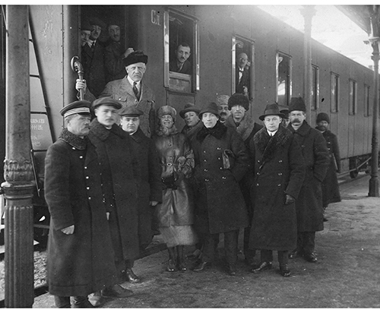
          - Velkomst for Fridtjof Nansen på jernbanestasjonen i Kharkiv 28. januar 1923 under besøk til Nansenmisjonen.
Foto: Nasjonalbiblioteket
[Boks slutt]
Meldingen omhandler hvilket tidsskille Russlands fullskalainvasjonen i februar 2022 utgjør. Den gir en redegjørelse for den sikkerhetspolitiske situasjonen og norske militære bidrag, de langsiktige konsekvensene for Norges forsvarsevne og den internasjonale militære og sivile responsen på invasjonen.
Den omhandler de multilaterale organisasjonenes sentrale rolle, ikke bare for Ukraina, men også som førende for norsk støtte. Meldingen drøfter det brede arbeidet ledet av de internasjonale finansinstitusjonene, Ukrainas ambisjoner om europeisk og euro-atlantisk integrasjon, det humanitære arbeidet, gjenoppbyggingsambisjonene, militær og sivil risikohåndtering, hvordan innsatsen kan evalueres, atomsikkerhetsarbeidet, håndtering av de omfattende miljøødeleggelsene, Ukrainas fredsinitiativ, demokratistøtte og hvordan Norge kan støtte det ukrainske sivilsamfunnet. Meldingen behandler ambisjonene for energisikkerhet, energisektorreform og bidrag til grønn omstilling. Videre belyser den hvordan norsk støtte direkte eller gjennom multilaterale organisasjoner bidrar til å sikre befolkningen strøm, varme, vann, helsetjenester, skolegang og andre grunnleggende tjenester.
Meldingen tar for seg næringsutvikling i Ukraina samt innretningen på og rammene for norsk næringsinnsats. Det redegjøres for Moldovas situasjon som følge av krigen og for norsk bistand til landet. Flyktninger fra Ukraina i Norge og norsk politikk på dette feltet omhandles. Endelig vurderes langsiktige konsekvenser av Nansen-programmet for annen norsk bistand.
Det er vanskelig å forutse utviklingen i en pågående krig. Det vil bli behov for nye vurderinger og innsatser underveis. Målet er at Norge gjennom Nansen-programmet gir mest mulig effektiv og fleksibel støtte til Ukrainas forsvarskamp.

Meldingens formål og oppbygging
Formålet med denne meldingen er å utdype bakgrunnen for og innretningen av Nansen-programmet, i tråd med Stortingets beslutning, jamfør Innst. 218 S (2022–2023) til Prop. 44 S (2022–2023). Den spesifiserer: «Meldingen vil vurdere nærmere det norske engasjementet i Ukraina i lys av utviklingen, herunder blant annet spørsmål knyttet til statsbygging, demokratifremme og støtte til det sivile samfunn. Stortingsmeldingen skal også vurdere risikohåndtering, samt de langsiktige konsekvensene av Nansen-programmet for annen norsk bistand.»
Meldingen er skrevet av Utenriksdepartementet (UD) i samarbeid med Forsvarsdepartementet (FD), som i likhet med UD har ansvar for midler under Nansen-programmet. Justis- og beredskapsdepartementet, Energidepartementet, Nærings- og fiskeridepartementet, Helse- og omsorgsdepartementet og øvrige departementer har bidratt i arbeidet med meldingen. Også flere direktorater, særlig Direktoratet for utviklingssamarbeid (Norad) og Direktoratet for strålevern og atomsikkerhet (DSA), har bidratt. Norad forvalter midler til den sivile støtten, inkludert den humanitære bistanden, mens DSA forvalter midler til atomsikkerhet, begge på oppdrag fra UD.
Det er et bredt engasjement for støtte til Ukraina i det norske samfunnet, deriblant kommuner og lokalsamfunn, sivilsamfunnsorganisasjoner, akademia, forskningsmiljøer, næringsliv og hos arbeidslivets parter. Norske myndigheter er i kontinuerlig dialog med aktører og partnere som er engasjert i arbeid med Ukraina. Møter med partnere, både på politisk og embetsnivå, og skriftlige innspill har gitt viktige bidrag til arbeidet med denne meldingen. Regjeringen ønsker å samordne norsk innsats og bidra til internasjonal koordinering.
Meldingen omhandler forhold som direkte eller indirekte er avgjørende for norske borgeres sikkerhet, velferd og økonomi. Norske interesser inkluderer nasjonale egeninteresser så vel som vårt behov for et regelstyrt og forutsigbart samkvem mellom stater, der folkeretten blir respektert.
Del 2 av meldingen beskriver bakgrunnen for Russlands fullskalainvasjon 24. februar 2022 og konsekvensene for Ukraina, Norge og verden. Den belyser internasjonale aktørers respons på krigen og Ukrainas ønske om å bli en del av et større europeisk fellesskap.
Del 3 tar for seg utformingen av Nansen-programmet. Den redegjør for overordnede mål og styrende prinsipper for forvaltningen av programmet, samt overordnet risiko og risikohåndtering.
Del 4 går nærmere inn på de ulike hoveddelene av den militære støtten og forhold relatert til risiko og risikohåndtering. I tillegg omtales regjeringens beslutning om å åpne for direktesalg fra norsk forsvarsindustri til ukrainske myndigheter.
Del 5 tar for seg den sivile støtten, inkludert den humanitære bistanden. Denne delen omhandler også demokratistøtte, menneskerettigheter og ansvarliggjøring, så vel som bistand til Moldova.
Del 6 omhandler ukrainske flyktninger i Norge og mulige fremtidige ordninger for tilbakevending og retur.
Del 7 beskriver krigens ringvirkninger i utviklingsland og langsiktige konsekvenser av Nansen-programmet for annen norsk bistand.

Avgrensning
Ukrainas behov vil endre seg i takt med krigens gang. For å legge til rette for best mulig bruk av norske midler er Nansen-programmet derfor både fleksibelt og langsiktig. Prioriteringer i programmet for de kommende årene vil bli fremmet for Stortinget i de årlige budsjettproposisjonene. Denne meldingen omtaler derfor i liten grad konkrete bevilgninger.
For den sivile delen av støtten vier meldingen mest oppmerksomhet til norske og internasjonale organisasjoner som Norge allerede har et etablert samarbeid med. Norske myndigheter har samtidig dialog med en rekke andre institusjoner med engasjement for Ukraina, men som ikke mottar midler gjennom Nansen-programmet.
Norge har gitt betydelig støtte til Ukraina i årene etter den russiske okkupasjonen i 2014. Denne meldingen omhandler støtte med midler fra Nansen-programmet for 2023–2027. Norges totale engasjement for Ukraina favner bredere enn dette programmet. For eksempel dekkes ikke kjernestøtte til FN-organisasjoner, sivilsamfunnspartnere og internasjonale finansinstitusjoner av midler fra Nansen-programmet.
Norge har et bredt engasjement for forsvarskampen Ukraina utkjemper. Vi har et tett samarbeid med ukrainske myndigheter og sivilsamfunn og med andre land i regionen. Denne meldingen omhandler militær støtte som er relevant for Nansen-programmet.

Bakteppet
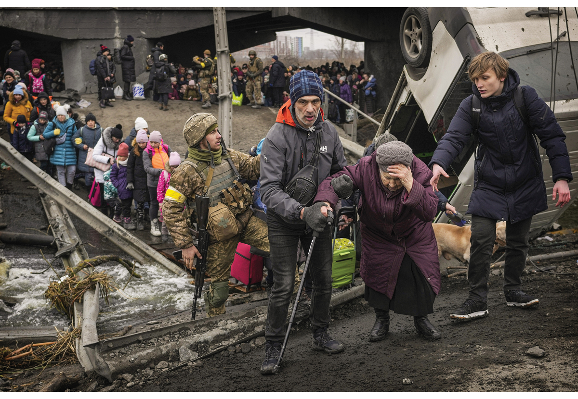
          - Russlands angrepskrig mot Ukraina har drevet rundt 10 millioner mennesker på flukt. Her fra byen Irpin, 5. mars 2022.
Foto: Vadim Ghirda/AP/NTB

Motsatte veivalg
Russland underkjenner Ukrainas rett til å bestå som selvstendig stat og nasjon. Ukrainsk språk og identitet har i stor grad blitt undertrykt i områder som i ulike historiske tidsperioder har vært under Moskvas kontroll. Russlands aggresjonskrig mot Ukraina er et grovt brudd på folkerettens bestemmelser om staters suverenitet og territorielle integritet. Russland bryter samtidig sikkerhetsgarantiene som ble gitt til Ukraina i Budapest-memorandumet av 1994 mot at Ukraina oppga sine atomvåpen. I den samme avtalen stadfestet Russland på nytt anerkjennelsen av Ukrainas internasjonalt anerkjente grenser uten forbehold, slik Russland også hadde gjort ved oppløsningen av Sovjetunionen i 1991.
Ukraina har utviklet seg i demokratisk retning etter at landet gjenvant sin selvstendighet i 1991. Landet har et aktivt og mangfoldig sivilsamfunn. Debatten om tilknytning mot øst eller vest var lenge sentral i ukrainsk politikk. Gradvis økte støtten for europeisk integrasjon, og Ukraina fremforhandlet en assosieringsavtale med EU i 2013. Daværende president Viktor Janukovytsj unnlot etter press fra Russland å signere avtalen i november samme år. Dette utløste den ukrainske Verdighetsrevolusjonen, også kjent som Euro-Majdan.
Våren 2014 brøt Russland folkeretten ved å okkupere Krym-halvøya og starte krigen i Øst-Ukraina. Russlands fremferd mot Ukraina bidro vesentlig til å samle det ukrainske folket og styrke den ukrainske statsbyggingsprosessen. Samtidig har krigen i Øst-Ukraina hatt store økonomiske og menneskelige konsekvenser. Det er anslått at rundt 14 000 ukrainere døde som følge av krigen i perioden frem til 2022.
Assosieringsavtalen med EU ble undertegnet av president Petro Porosjenko i 2014. Ukraina har siden iverksatt flere viktige reformer som ledd i sin europeiske integrasjon. Reformtakten forventes å øke etter at Det europeiske råd i desember 2023 besluttet å åpne medlemskapsforhandlinger med Ukraina. Det er nedfelt i den ukrainske grunnloven at landet skal følge en euro-atlantisk kurs, der fremtidig EU- og NATO-medlemskap er de sentrale elementene.
Ukraina har styrket kontakten med NATO etter Russlands okkupasjon av Krym-halvøya. NATOs Comprehensive Assistance Package for Ukraine (CAP) har siden etableringen i 2016 utviklet seg til å bli et program for å styrke forsvarssektoren og forberede landet på fremtidig medlemskap i alliansen. NATO-toppmøtet i Vilnius i 2023 vedtok å opprette NATO–Ukraina-rådet, der Ukraina og NATOs medlemsland er likestilte. NATO vil invitere Ukraina til å bli medlem når de allierte landene er enige om det, og nødvendige betingelser er oppfylt.
Russland er på sin side blitt stadig mer autoritært, med tiltakende totalitære trekk. Demokratiet er redusert til regimestyrte prosesser med minimalt rom for reell meningsbrytning. Kritiske stemmer knebles, og opposisjonelle fengsles. Uavhengige organisasjoner blir forbudt. Det gjenværende sivilsamfunnet blir i økende grad ensrettet. Menneskerettighetssituasjonen forverres, og minoriteter blir satt under press, for eksempel gjennom forbudet mot den såkalte «internasjonale LHBT-bevegelsen» og mot såkalt «propaganda for ikke-tradisjonelle verdier». Militariseringen av det russiske samfunnet har skutt fart etter starten av fullskalainvasjonen av Ukraina. De russiskokkuperte delene av Ukraina påtvinges nå denne autoritære samfunnsmodellen. I utenrikspolitikken påberoper Russland seg retten til å øve innflytelse og bruke militærmakt i sitt «nære utland» og til å forsvare «den russiske verden», også utenfor Russlands grenser. Landet underkjenner dermed at tidligere sovjetrepublikker er suverene stater.
Globalt arbeider Russland for å fremme en såkalt multipolar verdensorden, som skal avløse det som påstås å være et «vestlig hegemoni». I realiteten brukes denne retorikken også som et middel for å undergrave den etablerte rettsbaserte verdensorden, multilaterale organisasjoner, multilaterale avtaler som Russland selv har undertegnet, og universelle verdier som er nedfelt i ulike folkerettslige dokumenter. Russland hevder at de vestlige demokratiene er dekadente og i nedgang, og at de forsøker å påtvinge resten av verden sine verdier uten respekt for «tradisjonelle verdier». Ved bruk av hybride virkemidler søker Russland å undergrave demokratiske prosesser og bidra til polarisering og konflikt.
              - Holodomor
Det ukrainske folket ble utsatt for brutale overgrep i sovjetisk tid. Millioner av mennesker sultet i hjel under Holodomor, den katastrofale hungersnøden i Ukraina i 1932–1933. Stalins totalitære regime gjennomførte en hensynsløs tvangskollektivisering, med inndragelse av korn og andre matvarer, uten hensyn til hvor mange menneskeliv som gikk tapt. Det er ingen tvil om at sovjetstyret var ansvarlig for at millioner av mennesker sultet i hjel. Mye tyder på at hungersnøden ble forsterket av den sovjetiske sentralmakten for å utrydde de ukrainske bøndene som samfunnsklasse eller utslette ukrainerne som folk. Det er imidlertid omdiskutert blant historikere hvorvidt hungersnøden ble startet som en bevisst utryddelsespolitikk.
[Boks slutt]

Et tidsskille for Europa
Motsetningene mellom Russland på den ene siden og Ukraina og vestlige demokratier på den andre siden har i en årrekke blitt stadig skarpere. I februar 2022 valgte Russland å eskalere aggresjonen mot Ukraina til en fullskalainvasjon. Krigen er av en dimensjon Europa ikke har sett siden andre verdenskrig. I den russiske fortellingen fremstilles «den spesielle militære operasjonen» i Ukraina som en kamp mot nazisme, og det refereres til sovjetisk innsats i Ukraina under andre verdenskrig. I dette narrativet fremstilles NATO som en eksistensiell trussel mot Russland.
Russlands angrepskrig truer Ukraina som stat og nasjon. De menneskelige lidelsene for den ukrainske befolkningen er store på begge sider av fronten. Titusener av sivile er drept og såret, og millioner av ukrainere er drevet på flukt. I tillegg er et høyt antall ukrainske soldater drept eller skadd for livet. Mange ukrainere lever under russisk okkupasjon. De materielle ødeleggelsene er enorme, og Ukrainas økonomi er hardt rammet.
Det ukrainske samfunnet har demonstrert imponerende motstandskraft og kampvilje. Samtidig har internasjonal støtte vært avgjørende for å styrke den ukrainske forsvarsevnen. Militær og økonomisk støtte vil bli enda viktigere i tiden fremover. Tilgangen på militære etterforsyninger og reparasjoner, nye leveranser av materiell samt trening og opplæring vil ha stor betydning for det endelige utfallet av krigen. Det kan imidlertid ikke utelukkes at krigen endrer karakter igjen. Ukraina vil også ha behov for omfattende støtte til militær gjenoppbygging etter krigens slutt, for å sikre troverdig avskrekking og redusere fremtidige trusler mot landets suverenitet.
Ukrainas motstand og forsvarskamp har så langt hindret Russland i å oppnå sine krigsmål. Ukrainerne kjemper for sin overlevelse og sin frihet. Deres forsvarskamp mot Russlands aggresjon er samtidig en utvidet kamp for demokratiske verdier og europeisk sikkerhet. Russland utfordrer normer og regler som er grunnleggende for fredelig sameksistens, sikkerhet og velstand. Et autoritært og aggressivt Russland søker å undergrave den internasjonale rettsorden, den europeiske sikkerhetsarkitekturen og samholdet blant vestlige demokratier. Dette har vært feilslått. Demokratiene har demonstrert sin styrke. Samholdet har vist seg slitesterkt. NATO er styrket ved at Finland er blitt medlem av alliansen, og at Sverige har søkt om medlemskap, begge som følge av Russlands brutale invasjon av et naboland.
Krigen i Ukraina svekker Russland på sikt, og vi kan ikke utelukke at svekkelsen vil medføre økt politisk ustabilitet. Store tap av menneskeliv på grunn av krigføringen og Russlands øvrige demografiske utfordringer vil kunne bidra til slik ustabilitet. Dette forsterkes av en svekket russisk økonomi som følge av sanksjonsregimet mot Russland. Muligheten for at vi kan stå overfor en svekket og samtidig fiendtlig innstilt russisk stat, er en faktor for europeisk sikkerhet både på kort og lang sikt. Vi bør heller ikke undervurdere Russlands vilje og evne til å bygge opp igjen militære kapasiteter og moblilisere støtte. Vi må være beredt på at Norge, som nabostat til Russland, kan bli stilt overfor kompliserte sikkerhetspolitiske utfordringer.
Den internasjonale rettsordenen har sikret økt frihet, sikkerhet og den formidable velstandsutviklingen store deler av verden har opplevd siden 1945. Folkeretten er bærebjelken i den internasjonale verdensorden. Den etablerer rettsregler som skaper forutsigbarhet, etterprøvbarhet og tillit mellom stater. Slik legger folkeretten grunnlaget for fredelig sameksistens, gjensidig respekt og økonomisk samkvem. For et land som Norge, med vår utadvendte økonomi og store utenrikshandel, er det særlig viktig at folkeretten respekteres. Derfor sies det ofte at folkeretten er Norges førstelinjeforsvar.
FN-pakten står sentralt i folkeretten. Den fastslår staters suverenitet og territorielle ukrenkelighet og forbyr aggresjon og angrepskrig. Den fastslår også staters rett til selvforsvar mot væpnede angrep. Russlands krenkelse av Ukrainas suverenitet siden 2014 er et alvorlig brudd på folkeretten. Russlands folkerettsstridige aggresjon, som ble vesentlig trappet opp med fullskalainvasjonen 24. februar 2022, utgjør en alvorlig trussel mot internasjonal fred og sikkerhet.
Konsekvensene av Russlands angrepskrig mot Ukraina er allerede dyptgripende, ikke bare for Ukraina, men også regionalt og globalt. Dersom Russland oppnår sine mål, vil konsekvensene kunne bli langt alvorligere, også for Norge. Det vil også kunne utløse en vesentlig større flyktningkrise enn den Europa nå opplever. Av hensyn til grunnleggende norske sikkerhetsinteresser er det avgjørende å støtte Ukraina. Norges mål er å bidra til at Russland ikke vinner frem med sin aggresjon, og til at Ukraina kan legge premissene for en fremtidig fredsløsning.
Det er avgjørende at konsekvensene ved å invadere Ukraina blir så store at Russland trekker seg tilbake og ikke senere forsøker å bruke militærmakt i strid med folkeretten. Det er derfor et mål å styrke Ukraina militært for å hindre Russland i å nå sine mål. Dette kan bidra både til at Ukraina får frigjort egen befolkning og eget territorium, og til at det russiske lederskapet tvinges til å endre sin handlemåte.
Siden fullskalainvasjonen har Russland søkt å gi en folkerettslig begrunnelse for påstander om at Ukrainas støttespillere utfordrer og overskrider grensene for partsstatus i den væpnede konflikten. Russland kan ha flere formål med en slik fremstilling. En hensikt kan være å hindre at andre land støtter Ukraina av frykt for reaksjoner fra russisk side. En annen kan være å bygge opp om Russlands forsøk på å legitimere sitt folkerettsstridige angrep og begrunne truslene om mulig kjernevåpenbruk.
Selv om Russlands fremstilling møter motstand fra et flertall av verdens land, er det en risiko for at Russland over tid lykkes i å etablere sin historiebeskrivelse og folkerettsforståelse i noen land. Dette kan bidra til å undergrave den etablerte internasjonale ordenen, basert på multilateralisme og folkeretten, som Norge og de fleste av verdens stater støtter opp om, og som er i alles interesse.
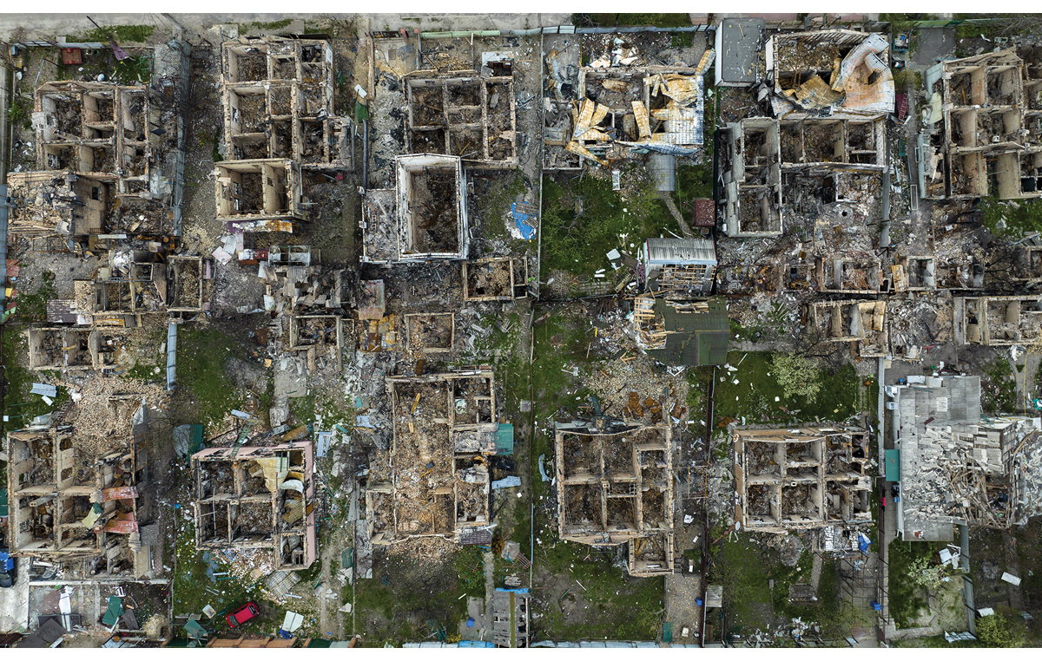
          - Slik så det ut etter et russisk angrep mot byen Irpin utenfor Kyiv. Den russiske fullskalainvasjonen av Ukraina i 2022 har ført til død, lidelse og enorme ødeleggelser.
Foto: Emilio Morenatti/AP/NTB
Det er viktig at Norge bidrar til å verne om den etablerte folkeretten. Dette krever økt årvåkenhet for å oppdage forsøk på å undergrave folkeretten og en tydelig stemme i relevante internasjonale fora der Norge kan bidra til at riktige fortolkninger av folkeretten vinner frem. Dette gjelder ikke bare for Russlands krig mot Ukraina, men for alle krigs- og konfliktsituasjoner.
Norge var tydelig og prinsipiell i våre over 800 innlegg i FNs sikkerhetsråd i løpet av de to årene 2021–2022, da Norge var medlem av rådet. Dette gjaldt ikke minst i spørsmål om folkeretten. En av våre målsetninger var å stå imot forsøk på å svekke og undergrave etablerte folkerettslige regler. Dette er en linje vi stod for også før perioden i FNs sikkerhetsråd, og som vi opprettholder nå og i fremtiden.
I tillegg til å støtte Ukrainas forsvarskamp må vi bidra til at landet lykkes som stat. Dersom Ukrainas forsvarskamp mislykkes, vil det ikke være noen ukrainsk stat å bygge. Samtidig vil en vellykket forsvarskamp ha begrenset verdi dersom staten i etterkant ikke er funksjonell. Norge vil derfor bidra til gjenoppbyggingen av et fritt og demokratisk Ukraina. Vi bidrar i solidaritet med Ukrainas befolkning, og fordi dette er sammenfallende med norske interesser. Ved å støtte Ukrainas selvforsvar forsvarer vi også våre verdier og den regelbaserte verdensordenen vi tror på. Dessuten ønsker Norge å yte et betydelig bidrag til den felles innsatsen sammen med allierte og likesinnede, for å sikre langsiktig stabilitet og sikkerhet i Europa.
Foruten støtten til Ukraina i statlig regi foregår det en omfattende innsats i det norske samfunnet for å hjelpe Ukraina utenom det som er statlig finansiert. Dette er et løft hele Norge tar del i. Vi ser en imponerende innsatsvilje hos frivillige organisasjoner, lokalsamfunn, kommuner, fagforeninger, bedrifter, borettslag, vennegjenger og enkeltpersoner. Vi har tatt imot nær 72 000 flyktninger fra Ukraina, og ved inngangen til 2024 var om lag 57 000 av disse bosatt med offentlig hjelp i kommuner over hele landet. Dette hadde ikke vært mulig uten innsats fra lokale myndigheter og frivillig sektor.
Russlands krigshandlinger har også hatt alvorlige globale ringvirkninger. Russlands angrepskrig har rammet jordbruket, kornlagre og infrastruktur for utskiping av ukrainsk korn. Det har ført til uro i verdensmarkedene og globale forsyningslinjer. Dette rammer millioner av sårbare mennesker og undergraver allerede oppnådde fremskritt, blant annet knyttet til bærekraftsmålene. Stortinget vedtok derfor, som foreslått av regjeringen i Prop. 44 S (2022–2023), en ettårig ekstrabevilgning på 5 milliarder kroner i 2023 til utviklingsland som er særlig rammet av krigens ringvirkninger. Dette er nærmere omtalt i del 7 av meldingen.

Ukrainas europeiske og euro-atlantiske integrasjon
Europeisk integrasjon
Russland bestrider Ukrainas rett til selv å styre egen utenriks- og sikkerhetspolitikk. I februar 2019 grunnlovsfestet Ukraina landets «europeiske identitet» og «europeiske og euro-atlantiske kurs», altså mål om medlemskap i EU og NATO. Denne utviklingen har skutt betydelig fart etter fullskalainvasjonen. EU-medlemskapsprosessen vil kreve at Ukraina gjennomfører nødvendige reformer. Reformarbeidet er allerede i gang mens krigen pågår og vil ventelig også bli et viktig rammeverk for den internasjonale støtten til gjenoppbyggingen av Ukraina.
I Traktaten om Den europeiske union heter det at alle europeiske stater kan søke medlemskap i EU. Ukraina søkte 28. februar 2022. Kun fire måneder senere, på rekordtid, innvilget Det europeiske råd Ukraina kandidatstatus, samtidig med Moldova.
Europakommisjonen anbefalte 8. november 2023 å åpne tiltredelsesforhandlinger med Ukraina og Moldova på grunnlag av landenes fremskritt med å gjennomføre påkrevde reformer, som innen rettsvesenet, korrupsjonsbekjempelse, medielovgivning og vern av minoriteter. Det europeiske råd fattet i desember 2023 formell beslutning om åpning av tiltredelsesforhandlinger med Ukraina og Moldova. Dette er første steg i en lang prosess på vei mot EU-medlemskap, men likevel av stor betydning.
Målet for forhandlingene er at kandidatlandet settes i stand til å bli en velfungerende medlemsstat gjennom gradvis tilpasning til EUs regelverk, institusjoner og forpliktelser. Ved tidligere utvidelsesprosesser har forhandlingene tatt i gjennomsnitt fem år. Tidslinjen for Ukrainas del er vanskelig å forutse. Fremdriften vil være et resultat av reformbehov og -takt i kandidatlandet, men også strategiske vurderinger og politisk utvikling i EUs medlemsstater.
I løpet av forhandlingene, og før tiltredelse til EU kan finne sted, må kandidatland oppfylle de såkalte København-kriteriene. EU krever at en ny medlemsstat 1) har stabile institusjoner som garanterer demokrati, rettsstat, menneskerettigheter og vern av minoriteter; 2) er en fungerende markedsøkonomi og har evne til å håndtere konkurranse og markedskrefter i det indre marked; og 3) har evne til å påta seg forpliktelsene knyttet til medlemskap, inkludert målene om politisk, økonomisk og monetær union. I tillegg har Det europeiske råd etablert et kriterium som EU selv må oppfylle: EU må være i stand til å ta opp den nye medlemsstaten og samtidig ivareta fremdriften i den europeiske integrasjonsprosessen.
København-kriteriene har utviklet seg siden de ble fastsatt i 1993. Blant annet presiserte Det europeiske råd i 1999 at «gode naboforhold» var en forutsetning for tiltredelse. Nye medlemsstater må ha avklarte grenser og ha løst eventuelle konflikter med sine naboland. Dette er forutsetninger Ukraina for øyeblikket ikke oppfyller som følge av Russlands okkupasjon og anneksjon av ukrainsk territorium.
Erfaringsmessig gir tiltredelsesprosessen EU sterk innflytelse på den rettslige, institusjonelle og samfunnsmessige transformasjonen i kandidatlandet. Dessuten stiller EU betydelige ressurser til rådighet for å støtte reformer, styrke institusjoner og inkludere kandidatlandet i europeiske nettverk på nær sagt alle samfunnsområder.
Ukraina starter ikke på bar bakke i EU-tilpasningen. Et utgangspunkt for prosessen er assosieringsavtalen landet inngikk med EU i 2014. Avtalen åpner for en gradvis integrasjon i det indre marked, på grunnlag av sektorvis harmonisering av regelverk. Denne institusjonaliserte erfaringen med EU-tilpasning gir Ukraina et bedre utgangspunkt enn enkelte andre kandidatland. På grunnlag av assosieringsavtalen og Ukrainas deltakelse i organisasjoner som Det europeiske energifellesskapet og Transportfellesskapet har prosessen med å bringe ukrainsk lovgivning på linje med EUs regelverk pågått i flere år allerede. Ukraina har fått betydelig EU-støtte gjennom naboskapsprogrammer siden 2014.
Kandidatstatus og åpningen av forhandlinger gir tilgang til ytterligere ordninger. Dette kommer i tillegg til den ekstraordinære støtten EU gir Ukraina som følge av Russlands krigføring. EU er i ferd med å vedta Ukraine Facility, en ny finansieringsordning som skal omfatte både reformer knyttet til EU-medlemskap samt sivil støtte til ukrainske myndigheter og privat sektor.
Norges støtte til Ukraina hadde allerede før Russlands invasjon i 2022 som overordnet mål å fremme Ukrainas europeiske integrasjon. Støtten skulle bidra til reformer, korrupsjonsbekjempelse og byggingen av en demokratisk rettsstat. Disse målene videreføres med Nansen-programmet. De overlapper også i stor grad med målene for Ukrainas reformarbeid knyttet til landets EU-tilpasning. Ukrainas status som EU-kandidatland siden juni 2022 krever at reformarbeidet intensiveres. Ukrainas reformarbeid og EUs fokus på dette vil understøtte Nansen-programmets måloppnåelse.
Gjennom å støtte Ukrainas gradvise integrasjon i det indre marked forbereder vi Ukraina for fremtidig deltakelse i EØS. Ved EU-medlemskap vil Ukraina bli part i EØS-avtalen. Det vil gi nye rammer for Norges samarbeid med Ukraina på mange områder, både for enkeltmennesker, for næringslivet og på myndighetsnivå.
Euro-atlantisk integrasjon
Forholdet mellom NATO og Ukraina bygger på et langsiktig samarbeid som siden 1990-tallet har utviklet seg og blitt tettere. Russlands fullskalainvasjon utgjorde likevel et skifte i forholdet mellom NATO og Ukraina og illustrerte hvordan Ukrainas sikkerhet henger sammen med alliansens egen sikkerhet.
Fullskalainvasjonen har ført til at NATO har trappet opp den militære og politiske støtten til Ukraina. På toppmøtet i Vilnius i juli 2023 gjentok de allierte landenes stats- og regjeringssjefer forpliktelsen om ukrainsk NATO-medlemskap fra toppmøtet i Bucuresti i 2008. Det ble også besluttet å styrke forholdet mellom NATO og Ukraina ved å erstatte NATO–Ukraina-kommisjonen, som hadde eksistert siden 1997, med et NATO–Ukraina-råd. Et formalisert råd for gjensidige konsultasjoner, hvor Ukraina er likeverdig medlem, styrker samarbeidet om forsvar og sikkerhet.
NATOs tilnærming til Russlands krig mot Ukraina balanserer mellom, på den ene siden, ukrainske behov og ønsker og politiske forpliktelser til Ukraina og, på den andre siden, ønsket om ikke å bli oppfattet som part i en væpnet konflikt med Russland. NATO anerkjenner og understøtter alliertes og partneres militære støtte til Ukraina. Alliansen spiller en koordinerende rolle og bidrar med ikke-dødelig støtte, blant annet gjennom NATOs kapasitetsbyggingsprogram Comprehensive Assistance Package for Ukraine (CAP).
CAP er en av NATOs største fondsmekanismer for støtte til Ukraina og har i flere år hatt som formål å bidra til modernisering og effektivisering av landets forsvarssektor. Det ble på NATO-toppmøtet i Vilnius i juli 2023 besluttet å videreutvikle CAP som et flerårig program for langsiktig støtte, blant annet ved å sette Ukraina best mulig i stand til å ivareta egen sikkerhet.
              - NATO – Ukraina
- Dialog og samarbeid opprettet i 1991, da Ukraina ble med i North Atlantic Cooperation Council og i Partnership for Peace-programmet i 1994.
- Inngåelse av partnerskapsavtale i 1997. Etablering av NATO–Ukraina-kommisjonen for samarbeid og koordinering av partnerskapsaktiviteter.
- Toppmøtet i Bucuresti i 2008 slår fast at Ukraina vil bli medlem av NATO.
- Partnerskapsavtalen fra 1997 styrkes med en tilleggserklæring fra 2009 som bekrefter forpliktelsene fra Bucuresti i 2008.
- Ukraina har lang historikk med bidrag til NATO-operasjoner og misjoner.
- For å styrke samarbeidet besluttet toppmøtet i Vilnius i 2023 å opprette NATO–Ukraina-rådet som erstatning for NATO–Ukraina-kommisjonen.
[Boks slutt]

Internasjonal respons og koordinering
Omfanget av den internasjonale støtten til Ukraina i kjølvannet av Russlands fullskalainvasjon er uten sidestykke siden Marshallhjelpen etter andre verdenskrig. Særlig vestlige land bidrar med omfattende militær og sivil støtte til Ukraina. Den humanitære responsen har vært omfattende, og mange land, særlig nabolandene, har tatt imot et stort antall ukrainske flyktninger.
Det er viktig, også for at Nansen-programmet skal kunne nå sine mål, at den internasjonale støtten er samordnet. Dette er nødvendig både for å sikre at midler brukes der behov og utbytte er størst, og for å gjøre det enklest mulig for ukrainske myndigheter å dra nytte av støtte i et slikt omfang. Norge må derfor arbeide sammen med andre store givere og forholde seg til helhetsbildet på giversiden.
Blant giverlandene er det allmenn aksept for det overordnede prinsippet om at Ukrainas behov skal ligge til grunn for innretningen av støtten. Ukrainske myndigheter er hardt belastet på grunn av Russlands krigføring. De skal styre landets forsvarskamp, sikre samfunnskritiske funksjoner og opprettholde offentlige tjenester til innbyggerne så langt mulig. Dette gjør de i en situasjon der millioner er internt fordrevne eller har flyktet til utlandet, og den økonomiske aktiviteten er sterkt redusert. Samtidig må de holde oversikt over ødeleggelser, prioritere behov, kommunisere bistandsanmodninger til partnerland og nyttiggjøre seg støtten de mottar. Det er derfor avgjørende at det finnes egnede koordineringsmekanismer. Her kan ukrainske myndigheter melde inn sine behov, og giverland kan samordne sin respons.
Store deler av koordineringen finner sted i Kyiv. Norge vil videreføre den direkte dialogen med ukrainske myndigheter, blant annet gjennom den norske ambassaden i Kyiv og Ukrainas ambassade i Oslo, ved politiske besøk og i internasjonale fora. Bemanningen ved den norske ambassaden i Kyiv er betydelig styrket for å sikre tilstrekkelig kapasitet til å følge opp norskstøttet innsats og ivareta samarbeid med ukrainske myndigheter, sivilsamfunn og internasjonale partnere og allierte.
USA inntok umiddelbart etter starten av Russlands fullskalainvasjon en ledende rolle som Ukrainas viktigste partnerland, særlig hva gjelder den militære støtten til landets forsvarskamp. USA har drevet utstrakt diplomati for å samle allierte og partnere om å støtte Ukraina med militært materiell og trening. USA har også ledet an i koordineringen av støtten. Med sin størrelse og sin militære og industrielle kapasitet har USA vært avgjørende for at Ukraina i tide har fått nødvendig støtte til forsvarskampen.
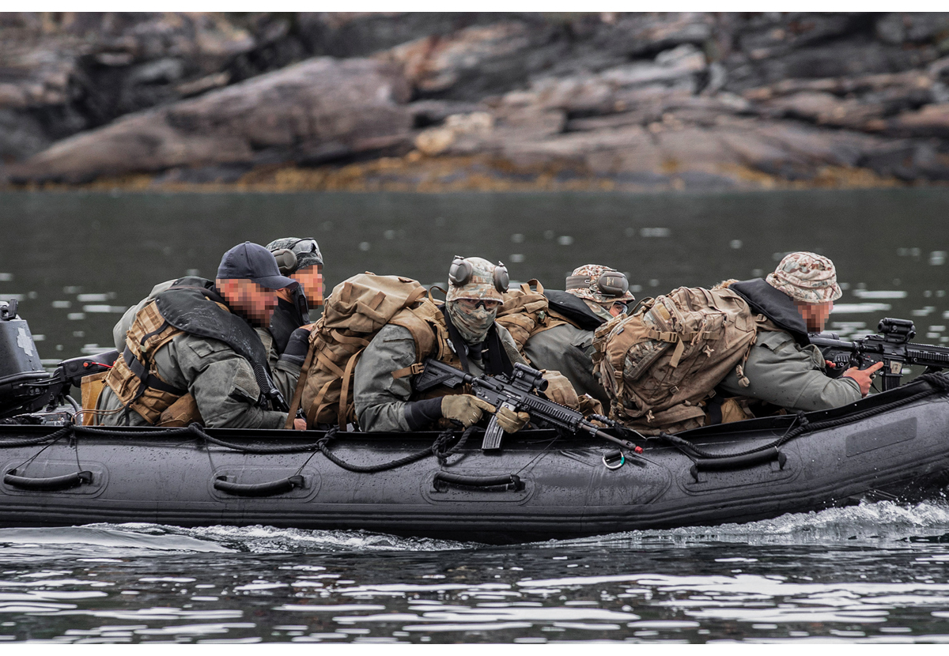
          - Militær støtte til Ukraina videreutvikles gjennom ulike internasjonale kapabilitetskoalisjoner. Norge og Storbritannia skal lede den maritime koalisjonen. Bildet viser ukrainske spesialsoldater på et treningsopphold i Norge etter et britisk, nederlandsk og norsk initiativ.
Foto: Catharina Molland Dale/Forsvaret
På sivil side ble det lansert en rekke initiativer for koordinering. Det har derfor tatt noe lengre tid for de sivile koordineringsmekanismene å finne sin form. EU spiller en sentral rolle, både fordi støtten fra EU-institusjonene og medlemsstatene gjør EU til største giver av sivil støtte til Ukraina, og fordi Ukrainas EU-tilnærming legger premisser for Ukrainas reformarbeid og gjenoppbygging. Norge deltar i dag på flere av EUs møtearenaer hvor håndteringen av situasjonen i Ukraina og nabolandene drøftes. Særlig viktig er Integrated Political Crisis Response (IPCR), som er EUs ministerråds mekanisme for koordinering og informasjonsutveksling for tverrsektorielle kriser. Videre stiller EU sekretariatet for G7 Donor Coordination Platform, som er omtalt nedenfor.
USA spiller en fremtredende rolle også på sivil side, både i kraft av sin omfattende sivile støtte til Ukraina og internasjonale finansinstitusjoner, og gjennom deltakelse i G7-koordineringsplattformen.
Det pågår et bredt samarbeid mellom Verdensbanken, ukrainske myndigheter, Europakommisjonen og FN for å kartlegge skadene forårsaket av Russlands krigføring og anslå Ukrainas behov under krigen og gjenoppbyggingen. Status ett år etter starten av fullskalainvasjonen ble offentliggjort i Rapid Damage and Needs Assessment. Gjenoppbyggingskostnadene per 24. februar 2023 ble anslått til 411 milliarder USD. Kostnadene vil øke jo lenger krigen varer.
Internasjonal koordinering av militær støtte
Internasjonal koordinering er avgjørende, også for den militære støtten. Ukrainas militære behov er enorme. Forbruket av militært materiell i krigen er stort. Støtten Ukraina mottar fra Norge og andre vestlige land, må ses i sammenheng, slik at ressursene i størst mulig grad utfyller hverandre og er mest mulig enhetlige. Dette sikrer at Ukraina får størst mulig effekt av materielldonasjoner, trening, utdanning og andre former for militær kapasitetsbygging. Flernasjonalt samarbeid og kraftsamling av ressurser gjør det mulig å gi militær støtte av et større volum og med økt utholdenhet.
Samordning av militær støtte i det omfang vi har sett siden fullskalainvasjonen i februar 2022, har vært et nybrottsarbeid for det internasjonale samfunnet. Nasjoner som USA, Storbritannia og Tyskland har vist lederskap og fått på plass strukturer for å samordne den vestlige innsatsen. Den militære støtten skal svare ut dynamiske ukrainske behov, som skifter utfra taktiske, operasjonelle og strategiske endringer i krigens gang. Det gjør disse koordineringsmekanismene særlig viktige for den helhetlige innsatsen.
På militær side samordnes store deler av den internasjonale støtten gjennom den amerikanskledede mekanismen Security Assistance Group – Ukraine (SAG-U) og International Donor Coordination Centre (IDCC). Disse koordineringsenhetene vurderer de ukrainske militære behovene opp mot andre lands tilbud om støtte. SAG-U har en overordnet rolle i å koordinere treningsbidrag og utdanningsinitiativer som vestlige land bistår Ukraina med. IDCCs rolle er mer rettet mot samordning av materiellbistand og logistikk. Det er i tillegg etablert en rekke mindre, flernasjonale grupper som koordinerer mer spesifikke materielldonasjoner som krever langsiktig understøttelse fra giverlandene. Forsvaret og Forsvarsmateriell samarbeider med disse internasjonale enhetene for å bidra til den internasjonale innsatsen og sikre at norske bidrag svarer til ukrainske behov.
Det finnes også møtefora og arbeidsgrupper på ulike nivåer som samordner og videreutvikler den militære støtten til Ukraina. På forsvarsminister- og forsvarssjefsnivå møter de ukrainske aktørene jevnlig sine vestlige støttepartnere i rammen av det amerikanskledede Ukraine Defence Contact Group (UDCG), der omkring femti land er representert.
Forsvarsattachékontoret ved den norske ambassaden i Kyiv bidrar til koordineringen av støtte sammen med sine kolleger ved allierte og partnerlands ambassader.
G7-koordineringsplattformen for sivil støtte
Multi-agency Donor Coordination Platform for Ukraine, som inkluderer G7-landene, Ukraina og EU, ble etablert under G7-toppmøtet i desember 2022 for å samordne den internasjonale sivile støtten. Plattformens styringskomité hadde sitt første møte i januar 2023. I møtene deltar også representanter for de viktigste internasjonale finansinstitusjonene, som Verdensbanken, Den europeiske banken for gjenoppbygging og utvikling (EBRD), Den europeiske investeringsbanken (EIB) og Det internasjonale pengefondet (IMF). Styringskomiteen understøttes av et eget sekretariat, med kontor både i Brussel (lokalisert i Europakommisjonen) og i Kyiv.
Formålet med plattformen er å styrke samordningen av den sivile bistanden til Ukraina på kort og lang sikt. Den spiller en nøkkelrolle i å sikre en mest mulig samlet respons på situasjonen i Ukraina basert på landets ønsker og behov. Sentrale myndighetspersoner fra Ukraina deltar i møtene.
En utvidelse av styringskomiteen er diskutert, og det etableres kriterier for deltakelse basert på støtte til Ukraina. Det har vært i norsk interesse å etablere en tettest mulig tilknytning til denne plattformen, som forventes å være sentral i utforming og koordinering av internasjonal bistand til Ukraina i lang tid fremover. Norge inviteres nå med i denne viktige kretsen.
Ved koordineringsplattformens etablering eksisterte det allerede mer operasjonelle mekanismer. Disse er videreutviklet og har fått tydeligere rapporteringslinjer til styringskomiteen. Norge har deltatt i koordineringsgruppene for energisikkerhet og de internasjonale finansinstitusjonene. Sistnevnte, International Financial Institutions (IFI) Coordination Group, tilrettelegger månedlige virtuelle møter mellom de største giverlandene, EU og internasjonale finansinstitusjoner. Norge er det eneste landet utenfor G7 som deltar på giversiden.
Europas respons
Støtten fra EU-institusjonene, EIB og medlemsstatene setter EU i en særstilling som største giver av sivil og økonomisk støtte til Ukraina. Dette kommer i tillegg til allerede omfattende økonomisk, teknisk og humanitær støtte fra EU til Ukraina mellom 2014 og 2022. Ukrainas status som kandidatland til EU utløser ytterligere støtte. Det arbeides fremdeles med å utvikle et flerårig program for sivil støtte til Ukraina, herunder budsjettstøtte og bidrag til gjenoppbygging. Det ligger an til at EU oppretter et nytt finansieringsverktøy, kalt Ukraine Facility. Det vil trolig ha en ramme på inntil 50 milliarder euro, i form av lån og tilskudd, frem til utgangen av 2027. Endelig vedtak om størrelse og innretning på støtten forventes i løpet av februar 2024. EU er dessuten den største giveren av humanitær bistand og nest største giver av militær bistand, etter USA.
EU markerte seg umiddelbart etter den russiske fullskalainvasjonen gjennom å vedta militær støtte til Ukraina. Beslutningen om å yte militær støtte, inkludert våpen, må anses som historisk, ikke bare i forholdet mellom EU og Ukraina. Den vitner i tillegg om en ny og utvidet selvforståelse i EU om egen sikkerhetspolitisk rolle. Den militære støtten til Ukraina er så langt i hovedsak gitt gjennom European Peace Facility (EPF), som også Norge bidrar til. Støtten omfatter våpenleveranser fra medlemsstatene og trening av ukrainsk militært personell i rammen av EUs treningsmisjon Military Assistance Mission (EU MAM). Samlet beløper EUs militære støtte til Ukraina seg til ca. 20 milliarder euro (høsten 2023). Det arbeides med forslag om videreføring og opptrapping av den militære støtten fra 2024. Se også omtale av EPF i del 4.2.
Kombinasjonen av den politiske støtten til Ukraina, den store og økende økonomiske støtten, omfanget av den tekniske bistanden for kapasitetsbygging og Ukrainas kandidatlandstatus, gjør at EU spiller en nøkkelrolle i den internasjonale støtten til Ukraina. Dette vil være tilfellet gjennom Nansen-programmets virketid. Det gjelder også støtte til reformer og kapasitetsbygging knyttet til antikorrupsjon, absorberingsevne, styresett og offentlig sektor. Det er et nært samsvar mellom målene og prioriteringene EU og Ukraina er enige om, og målsetningene for Nansen-programmet. EU vil følgelig være en naturlig samarbeidspartner for Norge i dette arbeidet. Norge og EU samarbeider også om humanitær bistand til Ukraina.
Internasjonal koordinering av humanitær innsats
Sammen med det internasjonale samfunnet vil Norge bidra til at den humanitære innsatsen er koordinert og komplementær med ukrainske myndigheters arbeid og tilrettelegge for samarbeid med sivilsamfunnet i Ukraina. Norge tar en aktiv giverrolle i mange fora for å bidra til best mulig samordning.
FN, ledet av FNs kontor for koordinering av humanitær innsats (OCHA), samordner den humanitære responsen i Ukraina i samarbeid med ukrainske myndigheter og over 500 humanitære organisasjoner. FNs arbeid reduserer ikke bare duplisering av innsatsen, men sikrer at bistanden som leveres, er forutsigbar og prioritert i henhold til behovene. FN utarbeider også analyser av de humanitære behovene. Disse analysene gir en felles forståelse av situasjonen og danner grunnlaget for en kollektiv plan for innsatsen.
FNs høykommissær for flyktninger (UNHCR) koordinerer den humanitære innsatsen for flyktninger i Ukrainas naboland i samarbeid med vertslandenes myndigheter og andre partnere. Rundt 6 millioner mennesker har flyktet fra Ukraina siden krigens utbrudd. Norge støtter også opp om dette arbeidet, hvor innsatsen i Moldova gis prioritet.
Vi må være forberedt på at krigen vil kunne vedvare i lang tid, og gitt omfanget av de humanitære behovene vil fortsatt samordning med ukrainske myndigheter, nærstående land, sentrale givere og multilaterale organisasjoner være viktig.
Norge støtter opp under den etablerte, FN-ledede humanitære arkitekturen og relevante koordineringsmekanismer og humanitære fora sammen med toneangivende givere og partnere. Det er løpende dialog med norske og internasjonale partnere om situasjonen og beredskapssamarbeidet. I september 2023 var Norge, sammen med EU, vertskap for et internasjonalt humanitært møte om Ukraina i Oslo, med deltakelse av ukrainske myndigheter, FN og om lag 80 andre delegasjoner. Den norske ambassaden i Kyiv følger også opp samarbeidet med FN og de humanitære partnerne og deltar i giverfora.

Norsk politisk støtte til Ukraina
Norges politiske støtte til Ukraina har vært konsistent siden starten av Russlands aggresjon mot Ukraina. Norge har konsekvent fordømt Russlands folkerettsbrudd. Siden 2014 gjelder dette Russlands okkupasjon og anneksjon av Krym-halvøya samt Russlands krigføring i Øst-Ukraina ved hjelp av egne styrker og stedfortredere. Fullskalainvasjonen i februar 2022 ble fordømt på det sterkeste av den norske regjeringen.
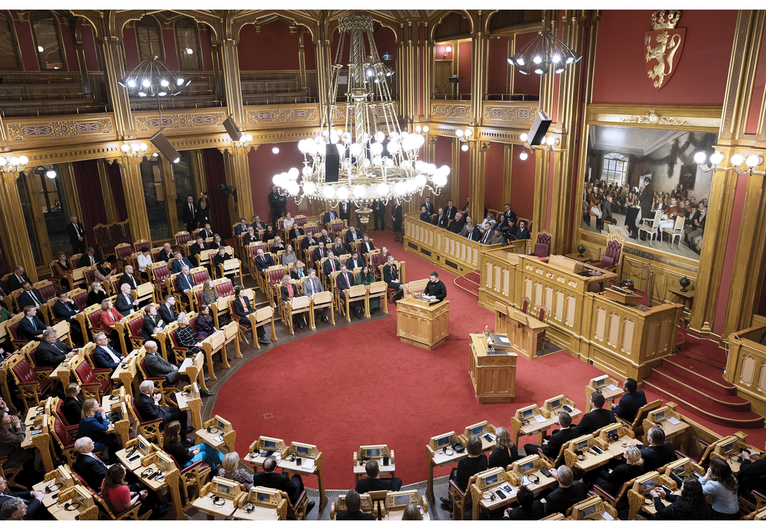
          - Ukrainas president Volodymyr Zelenskyj talte til et fullsatt Storting da han besøkte Norge 13. desember 2023.
Foto: Peter Mydske/Stortinget
På samme måte har Norge fordømt en rekke andre russiske handlinger, som ulovlig organisering av valg i okkuperte områder, vedtak om anneksjon av ytterligere ukrainske områder, grove menneskerettighetsbrudd og brudd på humanitærretten.
Norge har siden 2014 stått sammen med allierte og likesinnede land i reaksjonen på Russlands folkerettsbrudd. Norge har sluttet opp om EUs sanksjoner mot Russland etter hvert som disse er trappet opp. Denne politikken ligger fast.
Norge har konsekvent støttet Ukrainas suverenitet og territorielle integritet og landets rett til fritt å velge sin utenrikspolitiske kurs. Norge har også deltatt i Krym-plattformen, som ukrainske myndigheter tok initiativ til å opprette i kjølvannet av Russlands folkerettsstridige anneksjon av Krym-halvøya i mars 2014. Plattformen har som mål å sikre internasjonal ikke-anerkjennelse av anneksjonen, oppmerksomhet om menneskerettighetsbruddene som begås under russisk okkupasjon, og arbeide for fremtidig gjenetablering av ukrainsk kontroll over halvøya.
Norge har støttet Ukrainas euro-atlantiske retningsvalg. Den norske bistanden til Ukraina har siden 2014 hatt støtte til landets europeiske integrasjon som overordnet mål. Norge deltok fra starten i 2017 på de årlige konferansene Ukraine Reform Conference, der Ukrainas reformer og den internasjonale støtten til disse har vært drøftet.
I forbindelse med NATO-toppmøtet i Vilnius i juli 2023 sluttet Norge og de andre nordiske landene seg i fellesskap til G7-erklæringen om langsiktig støtte til Ukrainas sikkerhet. Vi forpliktet oss til å inngå bilaterale avtaler om såkalte sikkerhetsforsikringer til Ukraina. Det handler om politiske forpliktelser til å gi støtte til Ukraina over tid. Slike forpliktelser er i tråd med den allerede besluttede, langsiktige norske støtten gjennom Nansen-programmet. I oppfølgingen av dette koordinerer Norge med våre nordiske naboer, øvrige allierte og partnere.
Norges posisjon i multilaterale organisasjoner
I FN, som eneste globale møteplass, har Norge bidratt til å sikre bred fordømmelse av Russlands brudd på FN-pakten. Norge har uttrykt konsekvent støtte til Ukraina i en rekke multilaterale fora, blant annet som valgt medlem av FNs sikkerhetsråd i toårsperioden 2021–2022. Norges FN-ambassadør ble den første til å fordømme Russlands fullskalainvasjon, da nyheten ble kjent mens Sikkerhetsrådet satt samlet. Norge ledet også et initiativ som samlet hele Sikkerhetsrådet om en felles uttalelse til støtte for FNs generalsekretærs innsats for å finne en fredelig løsning, og om medlemslands forpliktelser i tråd med FN-pakten.
I FNs generalforsamling har Norge søkt å sikre bred oppslutning om resolusjoner med fordømmelse av Russlands folkerettsbrudd. I FNs menneskerettighetsråd har Norge brukt sin stemme til å rette oppmerksomhet mot de omfattende menneskerettighetsbruddene som begås i russiskokkuperte deler av Ukraina. FN vil forbli en viktig internasjonal arena for å fremme politisk støtte til Ukraina.
Organisasjonen for sikkerhet og samarbeid i Europa (OSSE) har Ukraina fast på dagsordenen. I de ukentlige møtene i Det faste råd, der både Ukraina og Russland deltar, fremfører Norge og likesinnede land sine prinsipielle posisjoner og tar opp konkrete hendelser.
Russland ble etter fullskalainvasjonen ekskludert fra Europarådet og Den europeiske menneskerettsdomstolen. På Europarådets toppmøte i Reykjavik i mai 2023 var støtte til Ukraina et hovedtema.
Russlands aggresjon mot Ukraina, og følgene av denne lokalt, regionalt og globalt, berører på ulike måter de fleste multilaterale organisasjoner. Norge er utvetydig i sin prinsipielle støtte til Ukraina og i sin fordømmelse av Russlands folkerettsbrudd. Regjeringen mener samtidig at en utestengelse av Russland fra alle multilaterale fora ikke er formålstjenlig. Det er norsk politikk å ha dialog med land til tross for meningsforskjeller. I dagens globaliserte verden kan problemer kun løses gjennom internasjonalt samarbeid. Dette gjelder for eksempel forvaltning av grenseoverskridende naturressurser. I fora der Russland er representert, vil vi imidlertid at landet fremstår som mest mulig isolert i sin uriktige fremstilling av Ukraina og av Russlands egne handlinger.
              - Ukrainas fredsformel
President Zelenskyj lanserte Ukraine Peace Formula under G20-toppmøtet i november 2022.
Fredsformelen har ti punkter: 1) Atomsikkerhet og strålevern, 2) Matsikkerhet, 3) Energisikkerhet, 4) Retur av deporterte barn, andre sivile gisler og krigsfanger, 5) Gjenopprettelse av Ukrainas territorielle integritet, 6) Tilbaketrekning av russiske styrker og opphør av fiendtligheter, 7) Rettferdighet og ansvarliggjøring, 8) Miljøsikkerhet, 9) Forhindring av eskalering og gjentakelse av aggresjon og 10) Bekreftelse på avslutning av krigen.
Ukraina har etablert arbeidsgrupper for gjennomføringen av hvert punkt. Norge deltar i de fleste arbeidsgruppene og er med-leder av arbeidsgruppe 3 og 4.
Det er avholdt en rekke møter på høyt embetsnivå blant landene som støtter opp om Ukrainas fredformel. Norge har deltatt i disse møtene og støtter Ukrainas arbeid for å mobilisere bredest mulig internasjonal støtte for fredsformelen.
[Boks slutt]
Norge vil fortsette sitt engasjement i multilaterale fora for å mobilisere politisk støtte for Ukraina, overholdelse av folkeretten og en fredelig løsning i tråd med FN-pakten. Dette vil vi gjøre gjennom Norges faste delegasjoner til multilaterale organisasjoner, i arbeid i styrer og utvalg og ved politiske besøk.
Ukrainas fredsformel
Det er opp til Ukraina, som offer for aggresjon, invasjon og krig, å definere når og på hvilket grunnlag en fremtidig fredsløsning skal utformes. Ukraina har rett til å bestemme sin egen utenriks- og sikkerhetspolitiske tilknytning.
Norge støtter Ukrainas fredsformel – Ukraine Peace Formula – som et mulig grunnlag for en fremtidig rettferdig og varig fredsløsning. Ukraina har etablert arbeidsgrupper for hvert av fredsformelens ti punkter, med deltakelse fra en rekke land i hver av dem. Norge deltar i de fleste av disse. Arbeidet foregår med deltakelse fra relevante myndigheter i hovedstedene og fra ambassadene i Kyiv. Ukrainske myndigheter leder, sammen med enkeltland, arbeidet i alle arbeidsgruppene. Fredsformelen bidrar til innsatsen for å oppnå en varig fred på ukrainske premisser. Norge vil fortsette å delta i arbeidet sammen med Ukraina og andre land.
Norge bistår Ukraina med erfaringsdeling, prosess-støtte, tilrettelegging, råd og kapasitetsbygging basert på norsk erfaring om fred og forsoning. Ukraina har bedt om støtte til kapasitetsbygging i konfliktløsning og forhandlinger for å understøtte og utvikle deres fredsformel. Det kan være aktuelt med sekondering av norsk og internasjonal ekspertise.

Nansen-programmet
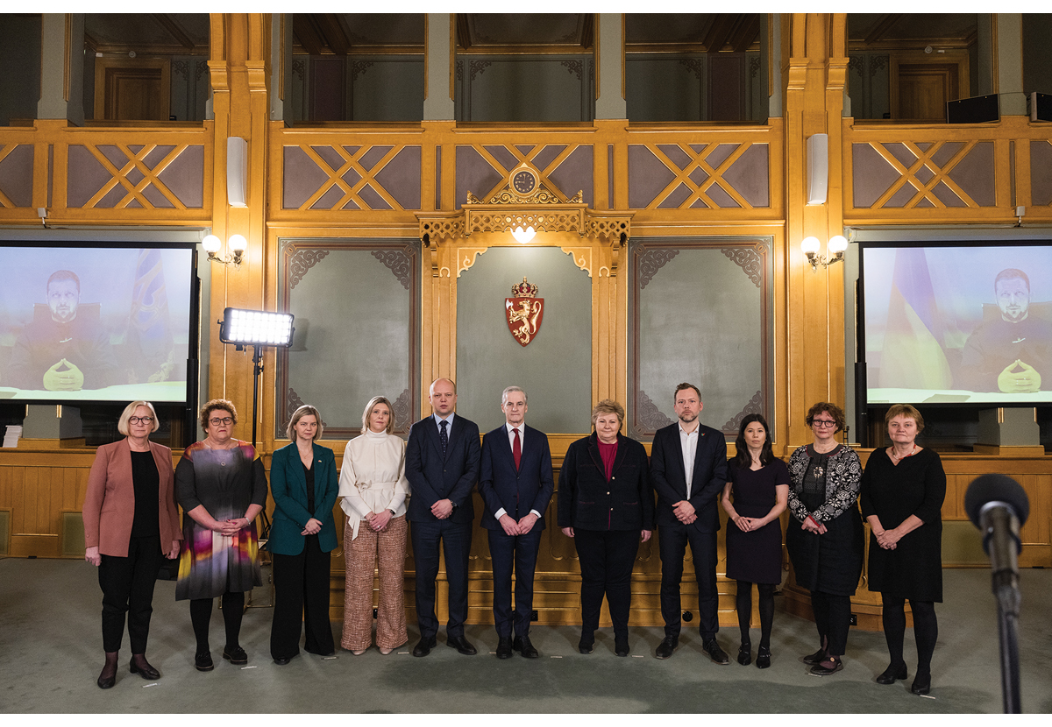
          - Nansen-programmet ble lansert i Stortinget 16. februar 2023. Ukrainas president Volodymyr Zelenskyj deltok via videolink.
Foto: Peter Mydske/Stortinget
Etter andre verdenskrig var Marshallplanen, USAs økonomiske hjelpeprogram for Europa, viktig for gjenoppbyggingen av Norge. Nå er det igjen krig Europa. Med Nansen-programmet er Norge en betydelig bidragsyter i den internasjonale innsatsen for å støtte Ukrainas forsvarskamp og landets gjenoppbygging.
Norge har lange tradisjoner for å stille opp for sivile rammet av krig og er blant verdens største givere til humanitære kriser verden over.
Det norske folk viser stor solidaritet med sivilbefolkningen i Ukraina og ukrainske flyktninger i Norge. Da Russland invaderte Krym-halvøya i 2014, støttet Norge ukrainske myndigheter og befolkning i utsatte områder. Fra 2014 og frem til fullskalainvasjonen bidro Norge med i underkant av 200 millioner kroner i årlig støtte til Ukraina.
Som følge av Russlands fullskalainvasjon 24. februar 2022 er Ukrainas behov for støtte enorme, både på kort og lang sikt.

Tverrpolitisk enighet om Nansen-programmet
Stortinget har vedtatt en historisk stor støttepakke, kalt «Nansen-programmet for Ukraina», jamfør Innst. 218 S (2022–2023) og Prop. 44 S (2022–2023). Utgangspunktet er en politisk avtale av 16. februar 2023 mellom Arbeiderpartiet, Høyre, Senterpartiet, Fremskrittspartiet, Sosialistisk Venstreparti, Venstre, Miljøpartiet De Grønne, Kristelig Folkeparti og Pasientfokus. Rødt sluttet seg til avtalen 28. april 2023.
Nansen-programmet er et femårig støtteprogram for Ukraina for perioden 2023–2027 på 75 milliarder kroner totalt. Programmet er den største støtteordningen til et land i krig i norsk historie. Støtten er planlagt fordelt med rundt 15 milliarder kroner hvert år. Beløpet fastsettes i de årlige budsjettvedtakene.
Nansen-programmet for Ukraina inkluderer både militær og sivil støtte. Den sivile støtten omfatter også humanitær bistand. Midlene kan også brukes til sivil støtte til Moldova, som er særlig rammet av krigens ringvirkninger.
Den norske militære støtten til Ukraina i 2023 var på 11 milliarder kroner, hvorav 10 milliarder kroner gjennom Nansen-programmet. Den sivile støtten var på 8,7 milliarder kroner totalt, hvorav 7,5 milliarder kroner gjennom Nansen-programmet. Av de sivile midlene gikk 2,8 milliarder kroner til humanitær innsats.

Overordnede mål og prinsipper
Stortinget har sluttet seg til følgende seks førende prinsipper og rammer for bruk av midler gjennom Nansen-programmet:
Vårt mål er et Ukraina som kan bestemme over egen fremtid
Russlands væpnede angrep på Ukraina er et åpenbart brudd på FN-pakten, som gir Ukraina rett til å utøve selvforsvar i henhold til paktens artikkel 51. Denne retten til selvforsvar innebærer også en rett til å anskaffe eller be om donasjoner av våpen og militært materiell fra andre land. For å støtte Ukrainas legitime forsvarsbehov har en rekke land, inkludert Norge, tatt ekstraordinære skritt ved å donere våpen og annet militært materiell til det ukrainske forsvaret.
Internasjonal militær støtte er av avgjørende betydning for Ukrainas mulighet til å utøve sitt legitime selvforsvar, vinne tilbake kontroll over sine landområder og trygge egen befolkning. Det er viktig både for Ukraina og for sikkerhet og stabilitet i Europa at Ukraina kan fortsette å forsvare sin selvstendighet. Hittil er det derfor militær støtte, bidrag til å opprettholde sivil infrastruktur og kritiske samfunnsfunksjoner og humanitær innsats for å redde liv som har vært prioritert.
I 2023 har over halvparten av midlene i Nansen-programmet gått til militær støtte. Dette inkluderer donasjoner av materiell fra forsvarssektoren, donasjoner av materiell anskaffet gjennom internasjonalt samarbeid og mekanismer, donasjoner av materiell anskaffet direkte fra industrien og trening og opplæring av ukrainsk personell.
På lengre sikt er formålet med den norske bistanden til Ukraina å bidra til et velfungerende, demokratisk og trygt Ukraina og understøtte landets ambisjoner om euro-atlantisk integrasjon. Styrking av demokratiske institusjoner, rettsstaten og sivilsamfunnet er en forutsetning for en god utvikling.
Ukrainas behov skal ligge til grunn for den norske støtten
Den fremste prioriteringen for ukrainske myndigheter er å drive forsvarskamp mot Russlands aggresjon, dernest å sikre drift av den ukrainske staten og leveranse av grunnleggende tjenester. Utover dette prioriteres energi, samferdsel og rehabilitering av annen kritisk infrastruktur, samt minerydding og støtte til privat sektor.
Vi legger til grunn at Ukrainas behov vil endre seg i takt med krigens gang. Nansen-programmet er derfor både langsiktig og fleksibelt. Norge vil vektlegge ukrainske behov og eierskap, samtidig som vi vil stille krav til ukrainske myndigheter og andre samarbeidspartnere. Dette gjelder kontroll med og etterrettelighet i bruk av norsk støtte samt forventninger til at ukrainske myndigheter prioriterer korrupsjonsbekjempelse og reformarbeid og overholder menneskerettigheter, arbeidstakeres og kvinners rettigheter. Den sivile bistanden skal være ubunden og uten krav til kjøp av norske varer og tjenester. For Ukrainas del vil all gjenoppbygging og styrking av institusjoner være styrt av målet om tettere europeisk integrasjon og fremtidig medlemskap i EU (og EØS). Dette vil også ha betydning for utforming av norsk støtte.
Støtten skal koordineres med ukrainske myndigheter og internasjonale partnere
Det er avgjørende at innsatsen er koordinert med både ukrainske myndigheter og internasjonale partnere. Dette gjelder militær så vel som sivil støtte. I det humanitære arbeidet støtter Norge opp om FNs koordinerende rolle og annet relevant samordningsarbeid.
Mesteparten av koordineringen finner sted i Kyiv. Også gjennom norske utenriksstasjoner, FN-delegasjoner og multilaterale organisasjoner er Norge involvert i samordning med andre givere. Den norske EU-delegasjonen i Brussel er viktig gitt EUs betydelige koordineringsrolle. Se del 2.4 Internasjonal respons og koordinering for nærmere omtale.
Nansen-programmet skal ivareta et tydelig skille mellom militær og sivil støtte
Ivaretakelse av skillet mellom militær og sivil støtte betyr at all militær og sivil støtte skal kanaliseres gjennom klart adskilte mekanismer. Fordelingen av midler mellom militær og sivil støtte besluttes i det enkelte budsjettår, basert på oppdaterte vurderinger av Ukrainas behov. Det skal være fleksibilitet til å gjøre justeringer også innenfor budsjettåret.
De humanitære prinsippene skal ligge til grunn for all humanitær innsats
Prinsippene om humanitet, upartiskhet, nøytralitet og uavhengighet springer ut av Røde Kors-bevegelsens grunnleggende prinsipper og humanitærretten. FN har et etablert rammeverk for koordinering mellom militære og sivile aktører for å unngå sammenblanding der humanitær innsats skjer i områder med krigshandlinger.
Norsk politikk verner om de humanitære prinsippene. Også i Nansen-programmet er det et tydelig skille mellom militær støtte, politisk motivert sivil innsats og bistand basert på humanitære behov.
Nansen-programmet vil vektlegge dokumentert leveringsevne og gode kontrollsystemer
Norsk sivil støtte skal i hovedsak gå gjennom et begrenset antall avtaler med etablerte og internasjonalt anerkjente organisasjoner som har dokumentert leveringsevne, tilstrekkelig kapasitet og solide kontrollsystemer. Regjeringen vil også prioritere å styrke ukrainske sivilsamfunnsorganisasjoner, spesielt de som spiller en rolle i det ukrainske samfunnet for anti-korrupsjonsarbeid, menneskerettigheter og forebygging av kjønnsbasert seksuell vold.
Den viktigste kanalen for sivil bistand er Verdensbanken. Den har til nå mobilisert 41 milliarder USD i støtte til Ukraina, medregnet giverbidrag, til drift av den ukrainske staten, tjenesteleveranser og reparasjon av kritisk infrastruktur. Videre prioriteres Den europeiske banken for gjenoppbygging og utvikling (EBRD) som bidrar til å opprettholde realøkonomien, kritiske samfunnsfunksjoner og sivil infrastruktur.
Den humanitære innsatsen går gjennom FN, Røde Kors-bevegelsen og norske og internasjonale humanitære organisasjoner som kan dokumentere kompetanse, kapasitet, nettverk og resultater i Ukraina.

Budsjettmessig håndtering og fleksibilitet
Situasjonen i Ukraina er preget av kontinuerlige russiske angrep, ødeleggelser og en uforutsigbar utvikling. I tråd med den politiske avtalen inngått 16. februar 2023 legges det derfor opp til fleksibilitet i gjennomføringen av Nansen-programmet.
              - Kvinner, fred og sikkerhet
Krigen rammer forskjellige deler av befolkningen ulikt. Ukraina tok raske grep og oppdaterte sitt nasjonale politiske planverk for å integrere «kvinner, fred og sikkerhet» og kjønnsperspektivet i sin innsats mot den russiske fullskalainvasjonen i februar 2022.
I februar 2023 lanserte Ukraina sin andre nasjonale handlingsplan for kvinner, fred og sikkerhet. Norge støttet dette arbeidet gjennom UN Women.
Norge legger vekt på at kvinner skal være aktører i all innsats for fred, sikkerhet og humanitær respons. Regjeringen vil støtte opp om Ukrainas handlingsplan for dette arbeidet. Den norske regjeringens handlingsplan for kvinner, fred og sikkerhet for perioden 2023–2030 vil bidra til en målrettet og systematisk oppfølging av forpliktelsene i Ukraina-innsatsen.
Forpliktelser relatert til FNs sikkerhetsråds resolusjon 1325 skal integreres i arbeidet med trening og opplæring av ukrainsk personell. Det skal legges vekt på at kvinner i Ukraina inkluderes der beslutninger tas, både under og etter krigen.
Militært personell skal forplikte seg til å avstå fra seksualisert vold, også som krigføringsmetode. Den norske støtten til trening og opplæring kan bidra til å fremme kunnskap om konfliktrelatert seksualisert vold og om integrering av tiltak knyttet til identifisering, forebygging og håndtering av denne typen vold i operasjonsplanlegging.
Det er dokumentert at russiske styrker har begått seksualisert vold i Ukraina, men det er ikke mulig å nå frem til disse med opplæring.1 Norge deltar i de internasjonale prosessene for ansvarliggjøring av Russland. Nansen-programmet støtter arbeid med å identifisere, dokumentere, etterforske og straffeforfølge mulige krigsforbrytelser.
1 Report of the Independent International Commission of Inquiry on Ukraine (A/HRC/52/62), www.ohchr.org
[Boks slutt]
Fordelingen mellom sivil og militær støtte besluttes i det enkelte budsjettår, basert på oppdaterte vurderinger av Ukrainas behov. Det skal være fleksibilitet til å gjøre justeringer i fordelingen av midler, både mellom ulike år i programmet og innenfor budsjettåret. Regjeringen vil holde Stortinget informert om vurderinger av og praktiseringen av fordelingen i de årlige statsbudsjettene. Det skal rapporteres på bruken av midlene i Nansen-programmet i de årlige statsbudsjettene og i budsjettfremleggene gjennom året.
Regjeringen har opprettet en koordineringsgruppe på embetsnivå for norsk støtte til Ukraina. Denne ledes av Utenriksdepartementet med Statsministerens kontor, Finansdepartementet, Forsvarsdepartementet, andre berørte departementer og Norad som deltakere. Gruppens oppgave er å konsultere om alle sider av norsk støtte under Nansen-programmet.
Programmet vil innebære en midlertidig økning i oljepengebruken og må ses i sammenheng med grunnleggende norske sikkerhetsinteresser. Programmet skal innrettes på en måte som gir liten innvirkning på aktivitetsnivået i norsk økonomi.
Militær støtte
Verdien av donert militært materiell skal regnes inn som bidrag under programmet. Materiell donert til Ukraina fra Forsvarets operative struktur skal som hovedregel gjenanskaffes. I tilfeller hvor donasjoner av militært materiell medfører et behov for å gjenanskaffe eller erstatte det donerte materiellet, legges anskaffelseskostnaden til grunn ved beregning av Norges støtte til Ukraina. I tilfeller hvor det donerte materiellet er utgått eller planlagt utgått av Forsvarets operative struktur, eller planlagt erstattet av nytt materiell, legges bruksverdien eller antatt salgsverdi til grunn ved beregning av Norges støtte.
Sivil støtte
Norsk bistand er basert på regelverket for offisiell utviklingsbistand (Official Development Assistance, ODA), som vedtas av utviklingskomitéen (DAC) i Organisasjonen for økonomisk samarbeid og utvikling (OECD). Ukraina er av OECD definert som et utviklingsland.
Det er imidlertid ikke all støtte til utviklingsland som kan rapporteres som offisiell utviklingsbistand. For å sikre nødvendig fleksibilitet åpnes det for at Nansen-midler unntaksvis også kan gå til sivil støtte som ikke kan rapporteres som ODA-bistand. Den militære støtten som bevilges over Forsvarsdepartementets budsjett, kan ikke ODA-godkjennes.
De globale bærekraftsmålene danner grunnlaget for den generelle norske utviklingsbistanden. Regjeringen har måltall for prioriterte områder, som for klimatiltak og likestilling. Bruk av sivile midler gjennom Nansen-programmet skal inngå i rapporteringen for ulike måltall i bistanden. Overordnede måltall for politiske satsningsområder globalt skal imidlertid ikke være førende for innretningen av Nansen-programmet. For best mulig å bidra til å dekke Ukrainas behov er det nødvendig å ivareta prinsippet om fleksibilitet, som også er reflektert i den politiske avtalen. Den sivile støtten skal i utgangspunktet gis som tilskudd, ikke lån. Støtten skal være ubunden og uten krav til kjøp av norske varer og tjenester. Støtten skal bygge opp under demokratiske institusjoner, rettsstaten og sivilsamfunnet i Ukraina.
Den humanitære bistanden skal bidra til at mennesker i nød får hjelp og beskyttelse i tråd med de humanitære prinsippene.
Forvaltning
Forsvarsdepartementet er ansvarlig for forvaltningen av den militære støtten. Etatene i forsvarssektoren støtter departementet med vurderinger knyttet til prioritering av mulig militær støtte fra Norge til Ukraina og i den praktiske gjennomføringen av blant annet donasjoner fra forsvarssektoren. De bidrar også til den internasjonale koordineringen av militær støtte til Ukraina og har liaisonordninger med International Donor Coordination Centre (IDCC) og Security Assistance Group – Ukraine (SAG-U) for samordnet verifisering av ukrainske behov.
For å kunne gjennomføre donasjoner av forsvarsmateriell som er lisenspliktig, kreves eksportlisens. Utenriksdepartementet er ansvarlig og utøvende myndighet for håndhevelsen av eksportkontrollregelverket. Det er etablert en egen mekanisme hvor UD og FD samarbeider om å gjøre helhetlige vurderinger av eksportlisenssøknader relatert til donasjoner av militært materiell fra Norge til Ukraina. Denne samarbeidsmekanismen foretar vurderinger basert på fastsatte kriterier, som også ligger til grunn for vurderinger av eksportlisenssøknader om direktesalg, jamfør del 4.3 Direktesalg fra forsvarsindustrien.
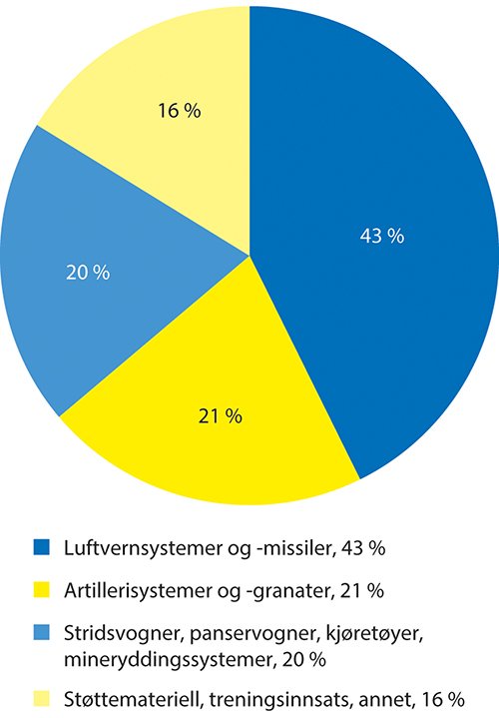
          - Fordeling av militær støtte til Ukraina i 2023
Kilde: Forsvarsdepartementet
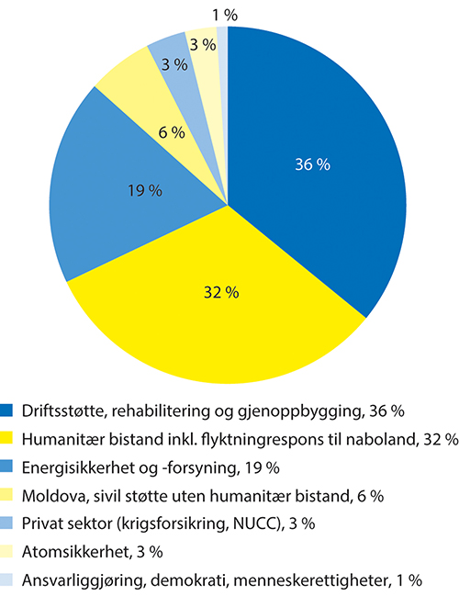
          - Fordeling av sivil støtte til Ukraina i 2023
Kilde: Norad
Utenriksdepartementet er også ansvarlig for den politiske og strategiske styringen av den sivile og humanitære delen av Nansen-programmet. Forvaltningen av sivile og humanitære midler ble overført til Norad 1. september 2023. Forvaltning av bistandsmidler er Norads kjerneoppgave. Overføringen vil bidra til å sikre at bruken av norske midler er mest mulig effektiv og forsvarlig.
Mesteparten av bistanden går gjennom allerede etablerte kanaler og partnere. I tillegg vil noen av midlene i Nansen-programmet være søknadsbaserte. UD har gitt Norad i oppdrag å opprette en søknadsbasert ordning rettet mot Ukrainas sivilsamfunn. Denne forventes å være operativ i første halvår 2024.
Norad har også fått i oppdrag å lage en ordning for støtte til faglig samarbeid mellom Norge og Ukraina, basert på ukrainske behov og etterspurt norsk kompetanse.
UD har videre gitt Norad i oppdrag å utarbeide forslag til norsk støtte for økt mobilisering av private investeringer i Ukraina. Ukrainsk næringsliv har stort behov for kapital til rehabilitering og gjenoppbygging. Private investeringer i Ukraina vil kreve tilrettelegging, for eksempel gjennom instrumenter for risikoavlastning.

Vurdering og håndtering av risiko
Nansen-programmet for Ukraina er historisk. Partiene på Stortinget har inngått en politisk avtale om å gi langsiktig støtte til et land i krig. Den økonomiske størrelsen på programmet, flerårigheten over to stortingsperioder, fleksibiliteten samt kombinasjonen av militær, sivil og humanitær støtte gjør programmet unikt. Kompleksiteten ved å gjennomføre et slikt program medfører risikoaspekter som må tas hensyn til i forvaltningen av programmet.
Generelt om risiko ved støtte til Ukraina
Vår egen og alliertes sikkerhet er tett knyttet til krigens utfall. Russlands folkerettsstridige aggresjon gjør Europa utrygt og har potensial til å utløse enda større konsekvenser for vår egen sikkerhet enn det vi har opplevd hittil.
For Norge vil det innebære stor risiko om Russland lykkes med sin angrepskrig. Derfor støtter vi Ukraina i landets legitime selvforsvar mot Russlands væpnede angrep. En russisk seier vil kunne bidra til å legitimere og normalisere trusler om og bruk av militærmakt mellom stater i Europa. Som naboland av Russland ville Norge da være i en mer utsatt posisjon. Dette overordnede risikobildet ligger til grunn for den tverrpolitiske beslutningen om at Norge skal gi omfattende støtte til Ukraina.
Det er bevissthet om at det følger betydelig risiko med å støtte Ukraina militært og sivilt. Regjeringen legger vekt på å innrette og gjennomføre Nansen-programmet på en måte som reduserer risikoen så langt dette er mulig innenfor rammene av hva vi ønsker å oppnå. Fordi det er så viktig å støtte Ukraina, aksepterer vi større risiko i den militære og sivile støtten enn det vi under andre omstendigheter ville ha akseptert. Vi må vite hva slags risiko det norske engasjementet innebærer, og regelmessig vurdere endringer i risikobildet.
Ulike typer risiko
Strategisk risiko
Strategisk risiko innebærer at norsk og internasjonal støtte til Ukraina i ytterste konsekvens kan bidra til at sikkerhet og stabilitet i Europa forverres. Russland kan bruke den internasjonale støtten til Ukraina som et påskudd for å legitimere en opptrapping av konflikten som en ellers ikke ville ha gjort, som en geografisk utvidelse til NATO-land eller andre land. Ukrainas forsvarskamp opprettholdes gjennom omfattende internasjonal militær støtte. Forsvarskampen er også avhengig av sivil støtte som er rettet mot å gjenoppbygge infrastruktur eller holde i gang grunnleggende sivile tjenester. Slike tjenester er nødvendige for understøttelse av forsvarsstyrkene og landets samlede motstandskraft. Alvorlige handlinger kan derfor tenkes rettet mot Norge eller allierte for å avskrekke fra å gi støtte til Ukraina. Så lenge krigen pågår, vil det være risiko for at Europa må håndtere atomhendelser, trusler om kjernevåpenbruk, svekket matsikkerhet globalt eller nye, store flyktningstrømmer.
Det er vanskelig å se at norsk støtte direkte eller indirekte medfører økt strategisk risiko. Det kan imidlertid ikke utelukkes at russisk side feiltolker norske handlinger eller ser seg tjent med å hevde at bestemte typer norsk støtte, fortrinnsvis militær støtte, fremtvinger responstiltak som truer europeisk sikkerhet eller stabilitet.
Den mulige strategiske risikoen ved fremtidige tiltak må veies mot den absolutte risikoen ved ikke å støtte Ukraina.
Risiko for korrupsjon og annen forvaltningsrisiko
Forvaltningsrisiko forbundet med Nansen-programmet er at den norske støtten ikke brukes etter hensikten, at midler og materiell går tapt, eller at støtten ikke bidrar effektivt til formålet. Dette kan inntreffe som følge av forsettlige handlinger, svake eller dårlig tilpassede institusjoner hos mottaker eller manglende koordinering av vår egen eller den internasjonale støtten. Norge har erfaring med risikohåndtering av korrupsjon fra en rekke land som mottar norsk bistand.
Ukraina er et land som over lang tid har hatt betydelige utfordringer med korrupsjon og svake institusjoner. Det er gjennomført reformer for å redusere korrupsjonsrisikoen, men korrupsjonen er strukturelt forankret og fortsatt omfattende. Krig medfører allment stor ustabilitet i samfunnet, kriminaliteten øker, og risikoen for ulike former for lovbrudd og misligheter blir større under slike forhold. Kriser som den Ukraina nå står i, øker dermed risikoen for korrupsjon. Også den omfattende internasjonale bistanden landet mottar, øker sannsynligheten for korrupsjon, fordi betydelige midler og materiell skal omsettes i et relativt kort tidsperspektiv.
Risiko for misbruk av overførte midler og annen form for støtte skal håndteres under uforutsigbare og uoversiktlige forhold. Regjeringen legger til grunn at korrupsjonsrisiko vil forbli utfordrende for både norsk og internasjonal støtte til Ukraina. Den norske støtten må derfor innrettes slik at korrupsjonsrisikoen reduseres så langt det er praktisk mulig, veies mot risikoen for at støtte ikke kommer frem til rett tid, eller at kontrolltiltak på andre måter kan forhindre effektiv anvendelse av støtten.
En annen forvaltningsrisiko er relatert til de store beløpene som skal settes i omløp for å støtte Ukraina. Den internasjonale støtten har økt kraftig på kort tid. Behovene er store og tidskritiske, og beslutninger må fattes raskt. Disse forholdene fører til at støtten kan bli mindre effektiv enn ønskelig, for eksempel som følge av at beslutninger fattes på mangelfullt grunnlag, eller at behovet for rask gjennomføring gir et mindre godt utfall. Risikoen kan også knyttes til feilinvesteringer som følger av at beslutninger fattes uten tilstrekkelig ukrainsk forankring, eller uten å treffe målgruppens faktiske behov.
For å redusere forvaltningsrisiko legger regjeringen vekt på koordinering av støtten til Ukraina, både med ukrainske myndigheter og andre relevante aktører. Det overføres ikke bistand direkte til Ukrainas myndigheter, men via internasjonale organisasjoner som Verdensbanken med kapasitet, kontrollsystemer, erfaring og personell i landet. Bruk av flergivermekanismer og koordinerte nødhjelpsappeller bidrar til mer helhetlig innsats. Risikoreduserende tiltak, basert på forsvarlig forvaltning og krav til partnerland, internasjonale støtteordninger og mottakere, er en nøkkelfaktor for at norsk støtte får best mulig effekt.
Tverrgående hensyn
Tiltak som Norge finansierer, kan ha utilsiktede negative konsekvenser. Norsk utviklingspolitikk og -bistand har definert fire tverrgående hensyn: menneskerettigheter, kvinners rettigheter og likestilling, anti-korrupsjon, klima og miljø. Mottakere av norske tilskuddsmidler er pålagt å vurdere om innsatsen kan påvirke noen av disse hensynene negativt.
De tverrgående hensynene skal tillegges vekt også for Nansen-programmet. Det betyr blant annet at forvaltningen av programmet skal ha nulltoleranse for økonomiske misligheter og for passivitet i saker knyttet til seksuell utnyttelse, misbruk og trakassering.
Makroøkonomisk risiko
Makroøkonomisk risiko vil alltid være til stede når det økonomiske systemet forstyrres av krig eller mottar uvanlig stor tilførsel av ressurser. Ukrainas statsfinanser er under press som følge av fall i offentlige inntekter og raskt økende offentlige utgifter, ikke bare til forsvarsbudsjettet, men til lønninger, sosiale utgifter og offentlige tjenester og reparasjon av kritisk infrastruktur. Det vil være store utgifter knyttet til rehabilitering og gjenoppbygging i årene fremover.
Makroøkonomisk stabilitet avhenger av et fortsatt høyt nivå på den økonomiske støtten fra andre land, og en andel av denne vil komme i form av lån. Ifølge IMF har ukrainske myndigheter utviklet en god strategi for å håndtere en økende gjeldsbyrde, basert på bærekraftig finanspolitikk, styrket nasjonal ressursmobilisering og, på sikt, en restrukturering av Ukrainas offentlige gjeld.
Det er risiko for at store og vedvarende bistandsstrømmer, inkludert driftsstøtte til myndighetene, kan presse opp lønnsnivået og øvrige kostnader til et nivå som ikke er bærekraftig. Det kan også dreie økonomien mot en tjenesteøkonomi rettet mot bistandsaktørene fremfor annen verdiskaping. Gavebistand kan føre til utkonkurrering av lokal matproduksjon og annen næringsvirksomhet.
Omdømmerisiko
Det femårige Nansen-programmet bidrar til at Norge fremstår som en pålitelig og langsiktig støttespiller for Ukraina. Likevel finnes det en risiko for at Norge kan få et dårlig omdømme i Ukraina eller i andre land, for eksempel som følge av feilaktige oppfatninger eller urealistiske forventinger. Å gi støtte til et land i krig kan også innebære en omdømmerisiko i Norge. Dette kan være knyttet til at urealistiske forventninger til resultatene av den norske støtten ikke innfris, eller til misbruk av norske midler. Russland eller andre kan bruke desinformasjon for å nøre opp under negative oppfatninger av den norske støtten. Forhold som skaper dårlig omdømme om den norske støtten, kan svekke den samlede oppslutningen om Nansen-programmet og fremtidig støtte til Ukraina. Omdømmerisikoen kan likevel ikke være utslagsgivende for innretningen av norsk engasjement i Ukraina.
Spesifikk risiko
Risiko forbundet spesifikt med militær støtte, humanitær støtte og støtte til atomsikkerhet er omtalt under henholdsvis del 4.4, del 5.2.2 og del 5.1.2.

Kunnskap, evaluering og læring
For den militære støtten
For å redusere risiko og bidra til effektiv gjennomføring av tiltak er kunnskapsbygging og læring underveis i Nansen-programmets periode en nøkkelfaktor også for den militære støtten. Støtten til Ukraina er unik i nyere historie. Det er derfor begrenset med internasjonal erfaring i å yte militær støtte i den utstrekning vi har sett siden februar 2022. Det legges vekt på at den militære støtten i Nansen-programmet baserer seg på erfaringslæring og nødvendige tilpasninger basert på beste praksis. Arbeidet med militær støtte vil basere seg på ukrainske behov, hvor Norge bidrar i en bred, flernasjonal ramme koordinert gjennom ulike internasjonale samarbeidsordninger. Tilbakemeldinger og erfaringer knyttet til norsk støtte vil derfor primært måtte ses i en slik kontekst.
Russlands krig mot Ukraina har sikkerhetspolitiske implikasjoner som påvirker utviklingen av norsk forsvarssektor. Forsvaret vil i samarbeid med allierte land løpende vurdere erfaringslæring og hvordan relevant innsikt fra krigen kan omsettes for å effektivisere vår egen og allierte lands forsvarsevne. Krigen mot Ukraina kan gi verdifull innsikt i russisk militær stridsteknikk, taktikk og prosedyrer. I tillegg til den forvaltningsmessige læringen og evalueringen knyttet til Nansen-programmet vil det legges vekt på systematisk og oppdatert innhenting av stridserfaring fra ukrainsk side. Dette kan gjøres gjennom trening av ukrainske styrker i Norge og i tredjeland, ved utveksling og kontakt mellom våre høyere militære læresteder og tilsvarende ukrainske institusjoner og gjennom andre aktuelle kanaler.
For den sivile støtten
For å sikre at bistandsmidler brukes på en effektiv måte, må det gjøres gode vurderinger i planlegging, gjennomføring og oppfølging av programmene, på grunnlag av solid kunnskap.
Regjeringen vil utvikle en kunnskaps- og læringsplan for den sivile delen av Nansen-programmet. Planen har et tredelt formål: 1) sikre at Nansen-programmet bygger på tidligere erfaring og beste praksis på området, 2) sørge for kunnskapsbygging og læring underveis for å redusere risiko og understøtte effektiv implementering og 3) sikre at programmet kan rapportere balansert om oppnådde resultater.
Kunnskapsbygging, monitorering og læring skal sikre effektiv iverksettelse og måloppnåelse i Nansen-programmet. Dette arbeidet er også et risikoreduserende tiltak. God monitorering vil blant annet redusere risikoen for korrupsjon. Avtalepartneres kunnskapsarbeid og systemer for monitorering, evaluering og læring vil bli vektlagt, både i oppfølgingen av eksisterende partnere og ved utlysninger.
God rapportering vil gjøre det mulig å lære og gjøre justeringer underveis der resultatene tilsier det. For å sikre en systematisk resultatstyring, vil det bli publisert sammendrag og vurderinger av partneres fremdriftsrapporter og utarbeides en årlig, samlet programanalyse hvor resultatoppnåelse vurderes.
Avdeling for evaluering i Norad vil inkludere uavhengige evalueringer av forvaltningen og resultatoppnåelsen til den sivile delen av Nansen-programmet i sitt evalueringsprogram.

Militær støtte

Sikkerhetspolitiske hensyn og behovet for militær støtte
Krigen mot Ukraina er en folkerettsstridig invasjon av en suveren stat.
Russland har ikke oppnådd sine militærstrategiske mål i Ukraina. Ukraina har ytt stor motstand og drevet en imponerende forsvarskamp, støttet av omfattende militære og sivile bidrag fra andre land. Russland er Norges naboland, og angrepet mot Ukraina er alvorlig også for oss. Norges overordnede interesser ivaretas best gjennom å hjelpe Ukraina i forsvarskampen. Russiske trusler om eskalering rokker ikke ved dette. Ukraina forsvarer ikke bare sitt eget land, men folkeretten og felles demokratiske og liberale verdier. Derfor er det er viktig for norsk og europeisk sikkerhet at den russiske aggresjonen ikke vinner frem i Ukraina.
Norsk og internasjonal militær støtte til Ukraina møtes med fordømmelse og trusler fra Russland. Til tross for dette virker det ikke som det russiske regimet har sett seg tjent med at konflikten eskalerer, verken ved å utvide eller flytte krigen utenfor Ukraina, eller gjennom bruk av kjernevåpen. Norge påvirkes av den europeiske sikkerhetssituasjonen og er avhengig av samarbeid med allierte. Et ustabilt Russland som følge av en langvarig og ressurskrevende krig kan føre til økt uforutsigbarhet i våre nærområder. Dersom vi ikke møter Ukrainas behov for militær støtte, er det risiko for at konsekvensene blir alvorligere for Norge.
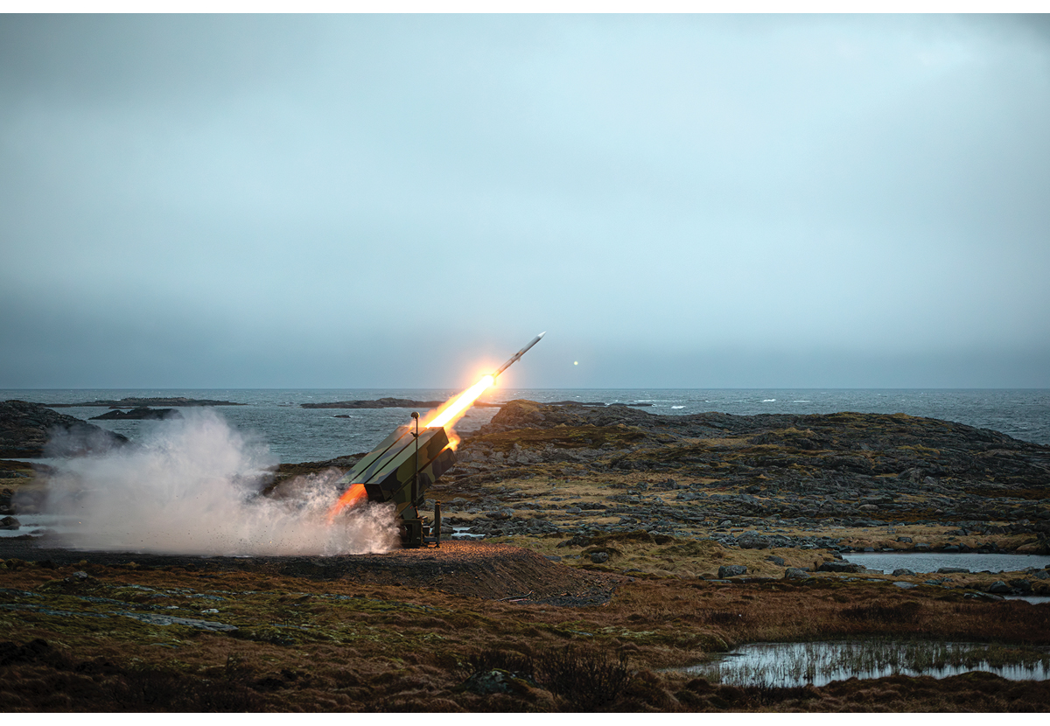
          - Norge har bidratt med luftvernssystemer- og missiler til Ukraina. Bildet er fra øvelse med NASAMS på Nordmela rakettskytefelt.
Foto: Martin Mellquist/Forsvaret
Ukraina behøver militær støtte for å kunne bestemme fritt over egen fremtid. Krigføringen medfører høyt forbruk og stor slitasje på militært materiell. Det er kontinuerlig behov for etterforsyninger og reparasjoner samt trening og opplæring av militært personell. Krigens utvikling påvirker hva som er mest tidskritisk.
Behovene vil være betydelige i lang tid fremover. Det er nødvendig å balansere kortsiktige og akutte militære behov mot langsiktige behov for støtte til utviklingen av fremtidens ukrainske sikkerhetsstruktur. Derfor må støtten være fleksibel. Det forventes å bli krevende å prioritere mellom ulike tiltak for militær støtte som Norge kan bidra med. Etter krigens slutt vil Ukraina fortsatt ha behov for støtte til militær og sivil gjenoppbygging.

Militær støtte fra Norge til Ukraina
Den militære støtten fra Norge til Ukraina gjennom Nansen-programmet er del av en bred internasjonal innsats blant allierte og partnerland. Den norske støtten er innrettet langs fire hovedspor:
1) donasjoner av materiell fra forsvarssektoren,
2) donasjoner av materiell anskaffet gjennom internasjonalt samarbeid og mekanismer,
3) donasjoner av materiell anskaffet direkte fra industrien og
4) trening og opplæring av ukrainsk personell.
Det er viktig for den ukrainske forsvarskampen at den militære støtten gir effekt raskt. Det militære materiellet Norge bidrar med, bør i størst mulig grad være kompatibelt med materiell de ukrainske styrkene har fra før. Da kan materiellet enklere tas i bruk. Når Norge deltar i flernasjonale koalisjoner, som sørger for at de militære kapasitetene virker sammen, øker effekten av støtten. Samtidig bør norsk og internasjonal militær støtte i økende grad innrettes mot leveranser fra industrien. Slik kan Ukraina planlegge for å motta materiell på mellomlang og lengre sikt i henhold til egne behov og spesifikasjoner. Økt støtte gjennom leveranser fra industrien er også viktig gitt det stadig økende volumet som russisk forsvarsindustri produserer. Hovedsporene for den norske militære støtten gjennom Nansen-programmet søker å balansere disse ulike forholdene.
I tillegg til den militære støtten gjennom Nansen-programmet har regjeringen åpnet for direktesalg av forsvarsmateriell fra bedrifter i den norske forsvarsindustrien til ukrainske myndigheter. Dette omtales i meldingens del 4.3.
Det er store mengder militært og annet materiell som skal fraktes til Ukraina. Internasjonale koalisjoner og koordineringsmekanismer har en rolle i å tilrettelegge for effektiv og sikker logistikk frem til Ukraina. Sammen med koordineringen som gjøres gjennom International Donor Coordination Centre (IDCC) og Security Assistance Group – Ukraine (SAG-U), som redegjort for i del 2.4, spiller logistikksentralene en avgjørende rolle for at materiellet overleveres til mottakerne på en forsvarlig og ordnet måte.
Donasjoner av materiell fra forsvarssektoren
Kun dager etter den russiske fullskalainvasjonen på Ukraina i februar 2022 besluttet regjeringen at Norge skulle donere panservernvåpen og ikke-dødelig materiell som beskyttelsesvester, hjelmer og soveposer. Siden da har Norge fortløpende donert et bredt spekter av militært materiell, blant annet artilleriskyts, NASAMS-luftvern, panservogner, stridsvogner, ulike typer ammunisjon og missiler.
En rekke ulike forhold inngår i vurderinger av hva slags militært materiell Norge kan gi. Vurderingene omfatter ukrainske behov og hvilket materiell Ukraina særlig etterspør, konsekvenser for det norske Forsvarets operative evne, tids- og kostnadsaspekter knyttet til gjenanskaffelse og samarbeid med forsvarsindustrien og partnerland.
På grunnlag av Innst. 218 S (2022–2023) samtykket Stortinget til at «Forsvarsdepartementet i 2023 innenfor rammen av Nansen-programmet kan foreta donasjoner av materiell fra forsvarssektoren som anses som særlig viktig for å bidra til Ukrainas forsvarskamp. Helhetlige vurderinger av konsekvensene for Forsvarets operative evne og nasjonal beredskap skal ligge til grunn for regjeringens beslutninger om slike donasjoner. Innenfor gjeldende samtykke skal beslutninger om donasjoner fra forsvarssektoren ikke gå ut over en tilstrekkelig nasjonal responsevne». Gjennom Innst. 7 S (2023–2024) er det vedtatt å videreføre dette samtykket for 2024. Regjeringen konsulterer Stortinget om nye beslutninger om militær støtte til Ukraina, inkludert donasjoner fra forsvarssektoren.
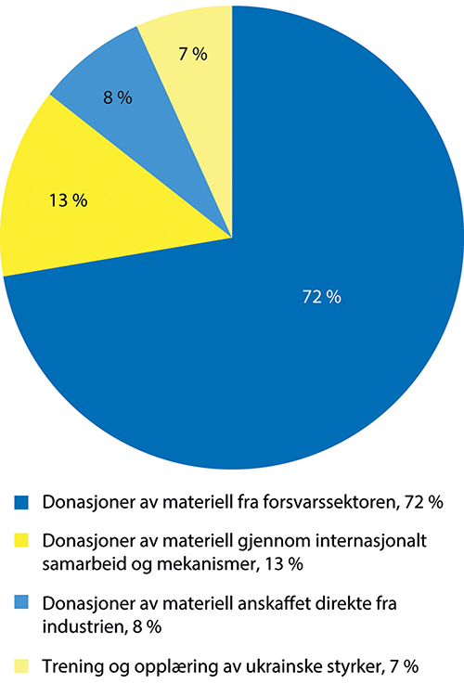
          - Fordeling mellom hovedsporene for militær støtte til Ukraina i 2023
Kilde: Forsvarsdepartementet
Donasjoner av materiell anskaffet gjennom internasjonalt samarbeid og mekanismer
I tillegg til donasjoner fra nasjonale lagre og egne beholdninger har allierte og partnere samarbeidet om å donere materiell som er anskaffet fra industrien. Det er etablert ulike flernasjonale mekanismer og fond for å samordne og effektivisere anskaffelser av materiell som skal doneres til Ukraina.
Norge har bidratt i flere av fondsmekanismene, i tillegg til bilateralt og multilateralt samarbeid om enkeltprosjekter. Fondsmekanismene har, på et overordnet nivå, gitt positive resultater og levert materiell av betydning for Ukraina. Fondsmekanismene bidrar til å dekke både kortsiktige og langsiktige behov, og skaper forutsigbarhet som styrker den samlede innsatsen. Regjeringen ønsker derfor å videreføre støtten til slike internasjonale samarbeid og mekanismer i rammen av Nansen-programmet.
NATOs kapasitetsbyggingsprogram Comprehensive Assistance Programme for Ukraine (CAP) er en av de største fondsmekanismene for støtte til Ukraina. Programmet har i flere år vært innrettet som et kapasitetsbyggingsprogram for modernisering og effektivisering av Ukrainas forsvarssektor. Siden 2022 har CAP bidratt med ikke-dødelig understøttelse og anskaffet blant annet uniformer, anti-droneutstyr, matrasjoner og medisinsk utstyr. Fra norsk side legges det opp til å bidra med 300 millioner kroner årlig til fondet frem til og med 2027.
International Fund for Ukraine (IFU) er en flernasjonal fondsmekanisme for innkjøp av militært materiell til Ukraina. Anskaffelsene baserer seg på bekreftede og prioriterte ukrainske behov innenfor ulike materiellkategorier. Storbritannia leder IFUs styringsorgan, hvor Norge deltar sammen med øvrige større bidragsytende land.
Gjennom European Peace Facility (EPF) støtter EU medlemsstater som donerer militært materiell til Ukraina med refusjon av utgifter eller gjenanskaffelseskostnader. Norge har gitt tilskudd til EPF som skal dekke fellesanskaffelser av reservedeler og ammunisjon til stridsvogner som er donert til Ukraina. Norge har også gitt et øremerket tilskudd til EPF som bidrag til å dekke fellesutgifter i EUs treningsmisjon for Ukraina (EU MAM).
I tilknytning til EPF har Det europeiske forsvarsbyrået (EDA) utviklet en rammeavtale som gir deltakende land anledning til å inngå felles anskaffelser av ammunisjon til Ukraina og til eget behov. Norge har sluttet seg til avtalen. I tillegg har EU etablert Act in Support of Ammunition Production (ASAP) og European Defence Industry Reinforcement through Common Procurement Act (EDIRPA). Programmene er særlig relevante for å opprettholde og videreføre støtten til Ukraina. ASAP er et program som gir støtte til bedrifter for utvidelse av produksjonskapasitet og for å redusere flaskehalser som forsinker produksjonen. EDIRPA gir økonomiske insentiver for felles anskaffelser av forsvarsmateriell der minst tre land går sammen om anskaffelsen.
De økonomiske rammene for programmene er for ASAP 500 millioner euro og for EDIRPA 300 millioner euro. Ettersom programmene vil kunne spille en rolle i den langsiktige internasjonale støtten til Ukraina, har regjeringen besluttet at Norge skal delta i ASAP og EDIRPA. Deltakende land er forpliktet til en medlemskontingent som for Norges del skal dekkes over Nansen-programmet. I tillegg har regjeringen besluttet å etablere en nasjonal medfinansieringsordning på inntil 950 millioner kroner for norske prosjekter som får tilslutning under ASAP-ordningen.
Nye bidrag til de ovennevnte internasjonale mekanismene for støtte til Ukraina vil bli vurdert etter behov. Regjeringen vil fortløpende vurdere å bidra til andre flernasjonale samarbeid når det er aktuelt for å øke effekten av den internasjonale militære støtten, eller når det bidrar til å svare ut tidskritiske ukrainske behov.
Donasjoner av materiell anskaffet direkte fra industrien
Det blir stadig viktigere at det doneres militært materiell til Ukraina som er anskaffet direkte fra industrien. Slike anskaffelser gjøres gjennom flernasjonale samarbeid som nevnt ovenfor, eller gjennom egne anskaffelser nasjonalt. Som for øvrige donasjoner, skal anskaffelser gjøres på bakgrunn av Ukrainas behov. Behovene vurderes mot tilgjengelig teknologi og kapasitet i norsk forsvarsindustri når Norge anskaffer nasjonalt.
Donasjoner av materiell anskaffet direkte fra industrien er særlig aktuelt når de ukrainske behovene og norsk produksjonskapasitet sammenfaller med kompetanseområder der norsk forsvarsindustri er internasjonalt konkurransedyktig.
Samarbeid mellom norske bedrifter og mellom norsk og utenlandsk industri vektlegges når det kan skape større effekt. Det vil være naturlig å utnytte fortrinnene norsk industri har, slik at anskaffelser for donasjon også kan inkludere nyutviklet høyteknologi som ikke er tatt i bruk i andre land. Dette gir muligheter og positive effekter for alle parter, slik antidroneløsningen som er utviklet av Kongsberg Defence and Aerospace og anskaffet for donasjon til Ukraina, viser.
Det er også inngått en kontrakt med Nammo AS der Norge, Svergie og Danmark går sammen om å anskaffelse ammunisjon til Ukraina. Fellesanskaffelsen har en samlet verdi på om lag 600 millioner kroner.
De norske anskaffelsene for donasjon gjennomføres som hovedregel med bruk av unntaksregler fra anskaffelsesregelverket, for eksempel i form av direkte anskaffelser etter forutgående dialog hvor imøtekommelse av operative krav, leveringstid, understøttelse og pris vil stå sentralt i vurderingen.
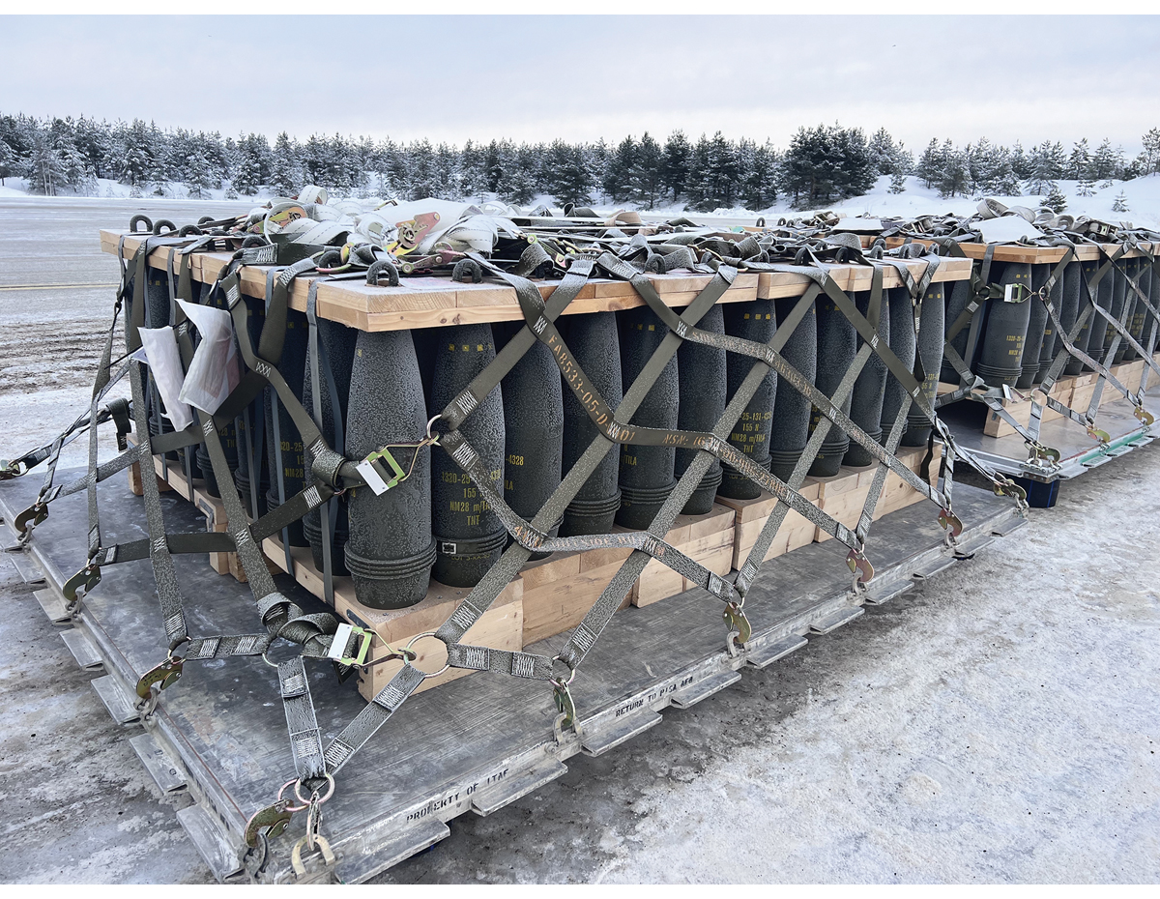
          - Ukrainas behov for artilleriammunisjon er svært stort. Norge har ved flere anledninger donert ammunisjon fra egne lagre. I 2024 skal Norge sammen med Sverige og Danmark anskaffe artilleriammunisjon for om lag 600 millioner kroner til Ukraina.
Foto: Torbjørn Kjosvold/Forsvaret
Trening og opplæring av ukrainsk personell
Trening og opplæring av ukrainsk personell utgjør en vesentlig del av den internasjonale militære støtten til Ukraina, og er viktig for at ukrainerne skal bli bedre rustet for å møte de russiske styrkene. Treningsstøtte bidrar til å skape utholdenhet og stridsevne og er en forutsetning for at ukrainerne skal kunne benytte donert materiell på best mulig måte. Allierte og partnerland har iverksatt en rekke initiativer for å gjennomføre grunnleggende soldattrening og spesialisttrening på individnivå, så vel som trening på avdelingsnivå. Norge støtter kortsiktige og langsiktige ukrainske behov gjennom trening og opplæring av ukrainsk militært personell.
Treningsinitiativene blir hovedsakelig koordinert av SAG-U og avstemmes helhetlig mot ukrainske behov. EU har etablert en treningsmisjon under navnet EU Military Assistance Mission Ukraine (EU MAM). Treningsmisjonen omfatter forskjellige spesialfelt på ulike nivåer. I rammen av EU MAM doneres utstyr til personellet som utdannes, og det ytes støtte til reparasjoner og vedlikehold av materiell til treningsformål. Andre initiativer, som den britiske operasjonen Interflex og den norske spesialistutdanningen for ukrainske soldater i Norge, bidrar i den brede internasjonale innsatsen for å styrke Ukrainas forsvarsevne.
Det legges ned betydelig innsats fra en rekke land i å gi ukrainske militære styrker trening og opplæring på militært materiell som doneres. Slik trening bidrar til at materiellet tas i bruk riktig og effektivt, samt at det gis opplæring i vedlikehold og reparasjon.
I tillegg til praktisk trening og opplæring må de organisatoriske strukturene som bidrar til å koordinere treningsinnsatsen, videreutvikles. Opplæring i organisasjonskultur og godt styresett er et ledd i en slik videreutvikling. Støtte til forsknings- og innovasjonsbasert læring og utvikling er også relevant for å bygge opp Ukrainas forsvarskapasiteter over tid.
              - Integritetsbygging og godt styresett
Forsvarsdepartementet har gjennom Centre for Integrity in the Defence Sector (CIDS) arbeidet for å bygge godt styresett i den ukrainske forsvarssektoren siden 2015. Antikorrupsjon, forsvarsanskaffelser og forsvarlig forvaltning, herunder kompetansebasert rekruttering, vektlegges. Det gis støtte til å utarbeide analyser, strategier og handlingsplaner som kan brukes i det ukrainske forsvarsdepartementet. Videre gis det støtte til tiltak for å øke bevissthet om reformbehov og betydningen av kompetanse, rolleforståelse og ansvarslinjer i en statsadministrasjon. Arbeidet med integritetsbygging, antikorrupsjon og godt styresett er viktigere enn noen gang og skal videreføres og forsterkes i tråd med prinsippene i Nansen-programmet.
Norge er en av flere ledernasjoner i NATOs program for integritetsbygging (NATO BI). Programmet skal stimulere til robuste forsvars- og sikkerhetsinstitusjoner ved å forebygge korrupsjon og maktmisbruk og stimulere til transparens og åpenhet. NATO BI støtter ukrainske myndighetsaktører i arbeidet med Ukrainas forpliktelse til å bekjempe korrupsjon.
Norge har i 2023 inngått en bilateral avtale over tre år der Forsvarsmateriell (FMA) skal støtte utviklingen av en forsvarsmateriellorganisasjon i Ukraina (UKR DPA). Norge vil være med å koordinere dette forsvarsreformarbeidet på politisk-strategisk nivå i NATO mellom allierte nasjoner og Ukraina. Ambisjonen for prosjektet er at den ukrainske materiellorganisasjonen utvikles for å møte vestlige standarder, både hva gjelder antikorrupsjonsarbeid og forsvarsmateriellstruktur.
[Boks slutt]

Direktesalg fra forsvarsindustrien
Sammen med våre allierte og partnere støtter Norge Ukrainas legitime forsvarskamp. Det er en gjensidig forventing blant allierte om at landene strekker seg langt for å understøtte Ukrainas behov. Ettersom omfanget av gjenværende materiell som kan doneres fra ulike lands egne lagre er begrenset, blir leveranser fra vestlig forsvarsindustri stadig viktigere for å opprettholde og styrke Ukrainas tilgang på kritisk forsvarsmateriell.
Stat-til-stat-donasjoner er dermed ikke tilstrekkelig for å sikre Ukraina effektiv, langsiktig og stabil militær støtte. Regjeringen har derfor besluttet å åpne for at Ukraina kan kjøpe forsvarsmateriell direkte fra norsk industri, uavhengig av om kjøpsmidlene er fra andre land eller finansieres av Ukraina selv. Dette er blitt godt mottatt av ukrainske myndigheter. Gjennom denne endringen får ukrainske myndigheter mulighet til å kjøpe det forsvarsmateriellet de har behov for, også fra norsk industri.
Militær støtte fra Norge til Ukraina omfatter allerede donasjoner av materiell anskaffet fra forsvarsindustrien, som omtalt i del 4.2. Ettersom det er få reelle forskjeller mellom donasjoner av militært materiell anskaffet av norske myndigheter fra forsvarsindustrien og direktesalg fra norsk industri til Ukraina, anser regjeringen det som naturlig at det nå er åpnet for begge alternativer. Norsk forsvarsindustri produserer en rekke kapasiteter som er etterspurt fra ukrainsk side. Ved å åpne for at ukrainske myndigheter kan kjøpe forsvarsmateriell direkte fra norsk industri, bidrar vi til økt tilgang på nødvendig materiell til den ukrainske forsvarskampen.
Norge har vært og er tjent med en streng eksportkontroll. Slike direktesalg fra den norske forsvarsindustrien skal derfor foregå innenfor strenge og ansvarlige rammer, på tilsvarende måte som regjeringen har lagt til grunn for donasjoner så langt. Regjeringen vurderer at det å åpne for direktesalg til Ukraina, i en situasjon som den foreliggende, er i tråd med den lange linjen Stortinget har trukket opp på eksportkontrollområdet.
Stortinget konkluderte allerede i 1935 med at våpeneksport ikke kunne skje til land i krig, «med mindre denne av Folkeforbundets kompetente organer er erklært for legal forsvarskrig».
Det sentrale vedtaket for norsk våpeneksport i dag er Stortingets 1959-vedtak. Hovedsynspunktet er at Norge ikke bør tillate salg til områder med krig eller der krig truer, eller til land hvor det er borgerkrig. Stortinget understreket da at «eksport av våpen og ammunisjon fra Norge bare må skje etter en nøye vurdering av de uten- og innenrikspolitiske forhold i vedkommende område. Denne vurderingen må være avgjørende for om eksport skal finne sted».
I 1967 presiserte Stortinget at 1959-vedtaket «ikke [tar] sikte på å regulere forhold som står i forbindelse med vår egen forsvars- og sikkerhetspolitikk, men berører bare kommersiell våpeneksport». Den konkrete bakgrunnen for denne uttalelsen var USAs krigføring i Vietnam og spørsmålet om eksport av våpen til krigførende NATO-land.
I 1997 samlet Stortinget seg om at demokratiske rettigheter og respekt for grunnleggende menneskerettigheter i mottakerlandet også skal hensyntas i vurderingene av våpeneksport.
Regjeringens beslutning innebærer ikke at Norge på generelt grunnlag tillater direktesalg av forsvarsmateriell til andre land i krig, eller til land som kan hevdes å utøve en lovlig forsvarskamp. Hovedsynspunktet er fortsatt at Norge ikke vil tillate salg til områder med krig eller der krig truer, slik Stortinget la til grunn i 1959. Regjeringens beslutning gjelder for Ukrainas forsvarskamp mot Russland og er begrunnet i en helt ekstraordinær sikkerhetspolitisk situasjon, der NATOs og EUs medlemsland har samlet seg om støtten til Ukraina.
Norsk eksport av forsvarsmateriell må til enhver tid ivareta Norges utenriks- og sikkerhetspolitiske interesser. Dette er det bærende prinsippet i norsk eksportkontroll. UD foretar grundige vurderinger i behandling av søknader om eksportlisens. I forbindelse med den omfattende militære støtten til Ukraina og omfanget av søknader om eksportlisens etablerte UD og FD en egen kontrollmekanisme våren 2023. FD har innledet et arbeid med sikte på å inngå en materiellsamarbeidsavtale med ukrainske myndigheter. Målet er å sikre god oppfølging og kontroll ved donasjoner av militært materiell og ved direktesalg fra norsk industri til Ukraina.
Krav om eksportlisens for direktesalg bortfaller ikke, og lisens vil kun gis fra sak til sak. Det vil bli gjort grundige vurderinger av alle søknader. Kontrollen skal fremdeles skje innen strenge og ansvarlige rammer, i tråd med eksportkontrollregelverket. Direktesalg av materiell fra forsvarsindustrien til Ukraina forutsetter at det møter våre krav til blant annet verifiserte behov og sluttbrukerkontroll, som beskrevet i boks 4.2.
              - Kriterier for vurdering av søknader om lisens for direktesalg av forsvarsmateriell til Ukraina
For å sikre en streng og ansvarlig kontroll med direktesalg av forsvarsmateriell til Ukraina gjelder en rekke kriterier:
- Direktesalg kan kun skje til ukrainske myndigheter.
- Det må foreligge dokumentasjon og myndighetsforsikringer om sluttbruk og sluttbruker, samt reeksportklausul.
- Direktesalget må skje i tråd med norsk eksportkontrollregelverk og Norges folkerettslige forpliktelser, herunder FNs våpenhandelsavtale (Arms Trade Treaty).
- Transport og overlevering av materiell skal kun skje via sikre og etablerte logistikkruter.
- UD fraråder inntil videre alle reiser til Ukraina, og eksportører forventes å forholde seg til UDs reiseråd.
[Boks slutt]

Risiko relatert til militær støtte
Norge yter militær støtte til Ukraina på flere måter. Støtten bringer med seg ulike former for risiko. Den strategiske risikoen, som er omtalt tidligere, betyr at tidskritisk støtte til Ukraina må vektes tungt, og at aksepten for annen risiko er høy. Med dette følger en forpliktelse til å arbeide for å redusere risiko der vi kan, alene og i samarbeid med andre.
I Ukraina er korrupsjon og mislighet gjennomgående samfunnsutfordringer. Som hovedregel gir Norge derfor ikke tilskudd direkte til Ukraina som del av den militære støtten. Støtten gis isteden i form av donasjoner av materiell og trening og opplæring, enten i norsk eller i internasjonal regi. Denne tilnærmingen til militær støtte til Ukraina gir bedre forutsetninger for å følge opp anvendelsen av de norske bidragene, og øker sannsynligheten for at bidragene benyttes som forutsatt. Samtidig skal Norge fortsette å støtte Ukrainas langsiktige arbeid med integritetsbygging og bedre styresett, både bilateralt og gjennom internasjonale kanaler, se boks 4.1 Integritetsbygging og godt styresett.
Norske myndigheter har besluttet å donere betydelige mengder ikke-dødelig og dødelig militært materiell til Ukraina. Det er en risiko for at slikt materiell kan bli brukt til andre formål enn forsvar mot Russlands invasjon, eller at det gis videre eller selges til andre stater eller ikke-statlige aktører. Det er kjent at det finnes aktører utenfor myndighetsstrukturene som opererer i det ukrainske våpenmarkedet. Donert materiell kan også komme på avveie på annet vis eller gå tapt til Russland. Det er altså høy risiko forbundet med donasjoner av militært materiell. Sammen med allierte og partnere legger regjeringen vekt på formelle og praktiske, risikoreduserende tiltak. Disse skal bidra til at det militære materiellet som doneres til Ukraina, anvendes i overensstemmelse med folkeretten, og at materiellet ikke selges eller gis videre til andre.
Ukrainas behov for militær støtte er tidskritisk. Donasjoner av materiell som er i bruk i forsvarssektoren, har vært avgjørende for at Ukraina mottar materiell tidsnok. Donasjoner av materiell fra forsvarssektoren utgjorde i 2023 størstedelen av den samlede norske støtten til Ukraina under Nansen-programmet.
Donasjoner av militært materiell som er i bruk, kan påvirke Forsvarets operative evne og vår nasjonale beredskap i en periode inntil det donerte materiellet er anskaffet på nytt. Det kan føre til forsinkelser i den planlagte utviklingen av Forsvarets kapasiteter og evner. I enkelttilfeller kan materielldonasjoner føre til tap av personellkompetanse. Regjeringens beslutninger om donasjoner av militært materiell hviler på helhetlige vurderinger av disse risikofaktorene og konsekvensene donasjonene kan medføre. Den militære støtten til Ukraina har også positive effekter for Norge. Gjennom materielldonasjoner, understøttelse og trening av ukrainsk personell tilegner norske forsvarsaktører seg erfaringslæring og styrker samvirket med allierte.
Norsk militær støtte til Ukraina hviler på forutsetninger og vurderinger som foreligger på tidspunktet for beslutningen. Det er alltid en risiko for at forutsetningene endrer seg. Den sikkerhetspolitiske utviklingen, krigens gang, prisøkninger på forsvarsmateriell og leveringstider er eksempler på dette.
Det ligger som en forutsetning i Nansen-programmet at dersom det doneres materiell til Ukraina som er i bruk i forsvarssektoren, skal materiellet som hovedregel gjenanskaffes. Som følge av krigen i Ukraina overgår etterspørselen etter forsvarsmateriell norsk og internasjonal forsvarsindustris produksjonskapasitet. Lengre leveringstider og prisøkninger kan få konsekvenser både for donasjonslandenes egen beredskap og for deres evne og vilje til å videreføre støtten til Ukraina i nødvendig omfang. Utviklingen kan komme til å påvirke gjenanskaffelsene av norsk militært materiell som er donert til Ukraina. Regjeringen arbeider aktivt for å styrke produksjonskapasiteten i norsk forsvarsindustri både gjennom nasjonale og internasjonale tiltak. Regjeringen har for eksempel plassert kontrakter hos ammunisjonsprodusenten Nammo AS det siste året, blant annet den største kontrakten i bedriftens historie. Det arbeides samtidig med å etablere andre avtaler med industrien for å sikre god forutsigbarhet.
Et annet risikoreduserende tiltak, er regjeringens beslutning om at Norge skal delta i to av EUs nye instrumenter for å styrke europeiske felles anskaffelser og produksjonskapasitet for ammunisjon og missiler, Act in Suppport of Ammunition Production (ASAP) og European Defence Industry Reinforcement through Common Procurement Act (EDIRPA). ASAP er viktig for å kunne understøtte Ukrainas krigsinnsats fremover, gjennom å bidra til å utvide produksjonskapasiteten i Europa. Gjennom EDIRPA reduseres kostnadene ved NATO-relevante fellesanskaffelser i samarbeid med andre europeiske allierte. Norsk deltakelse i de to instrumentene vil styrke norsk forsvarsindustrielt og sikkerhetspolitisk samarbeid med sentrale allierte, inkludert om materiellstøtten til Ukraina.
Norge bidrar til donasjoner av militært materiell som anskaffes gjennom internasjonalt samarbeid og mekanismer for felles finansiering, for eksempel fond. Slike samarbeidstiltak med andre land bidrar til økt gjennomsiktighet og etterprøvbarhet og styrket koordinering av støtten, selv om Norge får noe mindre direkte innflytelse på beslutninger som tas. Norge har i hovedsak støttet denne typen donasjoner gjennom fondene IFU, CAP og EPF. Donasjonene gjennom disse fondene tar utgangspunkt i internasjonale samarbeidstiltak med etablerte avtaleverk og rutiner for gjennomsiktighet og medvirkning.
Norge gir også materiell til Ukraina i samarbeid med enkeltnasjoner. I slike tilfeller inngås det en forpliktende avtale mellom Norge og det aktuelle landet. Avtalene inneholder krav til gjennomføringen av donasjonen og til rapportering. Slik reduseres risikoen for korrupsjon eller misligheter. Gjennom de flernasjonale fondene og de øvrige bi- eller multilaterale samarbeidene er det gode rammer for videreutvikling og styrking av arbeidet med militær støtte til Ukraina og relasjoner mellom allierte og partnere.
Trening og opplæring av ukrainsk personell utgjør en vesentlig del av den samlede støtten til Ukraina og er avgjørende for at Ukraina skal få best mulig nytte av materiellet som doneres. Norge bidrar i flere treningsinitiativer, både nasjonalt og i samarbeid med andre. Forsvarets treningsbidrag får gode skussmål, og personellet som deltar, opplever støtten som verdifull. Ved beslutning om støtte til trening og opplæring må det likevel vurderes hvilke konsekvenser støtten har for Forsvarets operative evne. Dette inkluderer hvorvidt det norske personellet som deltar i opplæringen, vil ha tilstrekkelig tid til å vedlikeholde egne ferdigheter og kompetanse, og hvordan treningsoppdrag påvirker Forsvarets kapasitet til utdanning av eget personell.
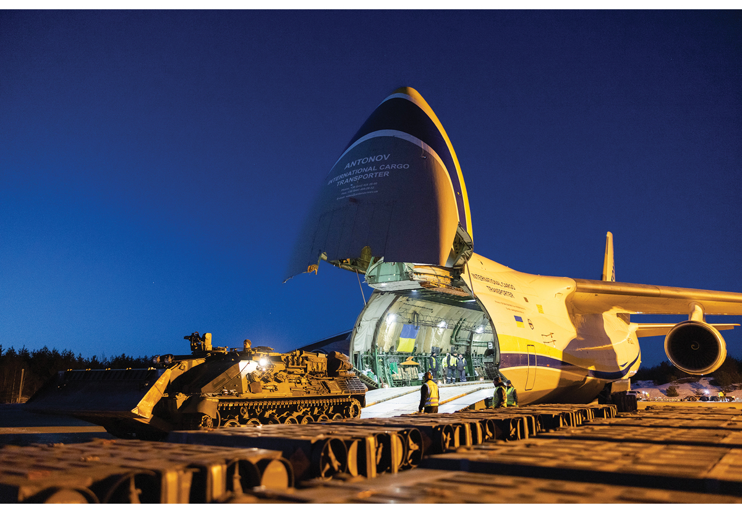
          - Donasjoner av materiell fra forsvarssektoren er nødvendig for å gi tidskritisk støtte til Ukraina. Bildet viser en Leopard bergingsvogn som ble donert fra Norge i et internasjonalt samarbeid våren 2023.
Foto: Onar Digernes Aase/Forsvaret
Norsk og internasjonalt personell som bidrar til treningsoppdrag til støtte for Ukraina, er interessante etterretningsmål for fremmede stater og utsatt for forhøyet etterretningsrisiko. I forbindelse med treningsinitiativer der Norge deltar, må partene fortløpende vurdere tiltak for å unngå at norske taktikker, teknikker og prosedyrer kommer på avveie.
Det kan også oppstå uønskede hendelser i forbindelse med treningsinitiativer knyttet til at ukrainsk personell ønsker å avbryte treningen og bosette seg der treningen pågår, eller ved at personellet utsettes for eller tar del i kriminelle handlinger. Slik risiko vil alltid være til stede, men søkes redusert gjennom god ivaretakelse av det ukrainske personellet i treningsbidrag der Norge deltar.
Donert militært materiell utgjør mulige mål for den russiske krigføringen i Ukraina. Operasjonssikkerhet er derfor viktig i gjennomføringen av materielldonasjoner til Ukraina. Norge og andre donasjonsland viser varsomhet og iverksetter tiltak for å unngå at informasjon om donasjoner som kan misbrukes deles ved overføring av materiell.
Den norske militære støtten til Ukraina, det være seg donasjoner av våpen eller annet militært materiell eller opplæring av ukrainsk personell, vil ifølge folkerettens regler ikke i seg selv medføre at Norge blir part til krigen. For at en tredjestat skal kunne bli part i en konflikt som følge av for eksempel donasjon av våpen, må den donerende staten delta direkte i striden, som ved å beholde kontrollen over det donerte våpensystemet. Det er bred enighet blant allierte om at den militære støtten som ytes til Ukraina, ikke har ført til, eller vil føre til, at landene anses som part i konflikten. En folkerettslig vurdering inngår likevel i den enkelte beslutningen om norsk militær støtte til Ukraina.
Samtidig viser Russland en vilje til å sette til side folkerettens mest grunnleggende regler, jamfør del 2.2. Vi kan ikke forutsette at Russland respekterer norsk holdning til hvilke typer bidrag som kan gjøre Norge til part i konflikten, eller at vår holdning vil ha betydning for Russlands valg av handlemåte.
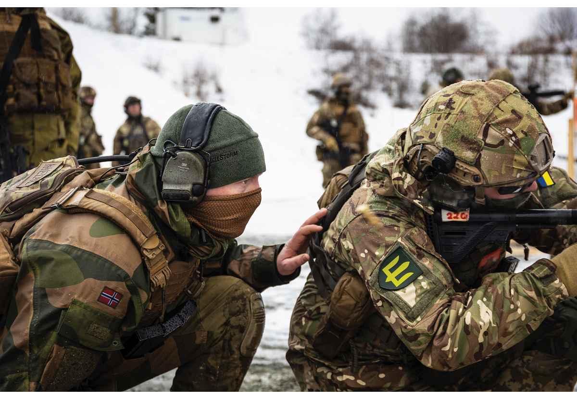
          - En ukrainsk soldat på skarpskyttertrening på Værnes sammen med en instruktør fra Heimevernet. På Værnes tilbys også kurs for sanitetssoldater og lagførere. Forsvaret stiller ressurser til om lag femti ulike treningskurs for ukrainere i 2024.
Foto: Kristian Kapelrud/Forsvaret

Militær støtte fremover
Nansen-programmet gir Norge en unik mulighet til å skape forutsigbarhet og langsiktighet i støtten vi tilbyr. Norge har gitt vesentlige bidrag til Ukraina innenfor de tidligere omtalte hovedsporene for militær støtte. Også i årene fremover forventer vi å kunne svare på ukrainske militære behov gjennom å yte støtte innen denne rammen. Samtidig må vi sikre at vi har nødvendig fleksibilitet for å tilpasse støtten til den overordnede utviklingen og Ukrainas behov.
Den norske militære støtten bør gå noe i retning av mer langsiktige planer for hvordan donasjoner fra egen struktur og gjenanskaffelse av dette materiellet gjennomføres. Parallelt bør den samlede norske støtten ha en økt andel av bidrag anskaffet fra industrien, samt bidrag gitt gjennom internasjonale samarbeid og fondsmekanismer for anskaffelse av materiell fra industrien.
Den knappe tilgangen på viktige kapasiteter og militære kapabiliteter som luftvernmissiler og artilleriammunisjon, henger sammen med at vestlig forsvarsindustri over lang tid har dimensjonert produksjonen etter fredstidsetterspørsel, samtidig som allierte har bygd ned egne lagre. Fornyet etterspørsel etter forsvarsmateriell fører til lengre ledetider, økte priser og manglende tilgang på de mest kritiske komponentene og kapabilitetene i markedet.
Derfor blir det viktig å øke kapasiteten i forsvarsindustrien, både for Ukraina, men også for å ivareta vår egen sikkerhet. Regjeringen bidrar til dette gjennom å sette av om lag 1 milliard kroner til anskaffelse av produksjonsutstyr for artilleriammunisjon som skal bidra til økt produksjonskapasitet hos Nammo AS. Et slikt støttetiltak er nytt i norsk sammenheng, men land som Finland og USA har gjort liknende tiltak for å øke produksjonskapasiteten utover det markedet selv klarer. Ytterligere 1 milliard kroner settes av til andre prosjekter for å styrke produksjonskapasiteten hos norsk forsvarsindustri.
Vestlige allierte og partnere har donert overskuddsmateriell og mye av sitt eksisterende materiell til Ukraina gjennom snart to år med krig. Dette kompliserer fortsatt støtte til Ukraina gjennom donasjoner fra egne lagre.
I tiden fremover må man derfor søke å sikre støtte gjennom anskaffelser direkte fra forsvarsindustrien. Gjennom inngåelse av kjøpskontrakter med industrien, gjerne med leveranser over lengre tid, kan vi bidra til at Ukraina mottar støtte. Regjeringen legger opp til å anskaffe og donere en pakke med åtte utskytingsenheter og fire ildledningssentraler til NASAMS, nettopp for at Ukraina skal kunne motta nytt materiell over tid.
              - Samlet oversikt over tiltak for å bidra til økt produksjonsevne i forsvarsindustrien
Økt produksjonskapasitet i forsvarsindustrien er viktig for Ukraina. Den samlede etterspørselen etter militært materiell overgår volumet forsvarsindustrien er i stand til å levere. For å ivareta vår egen sikkerhet er det derfor også viktig for Norge at forsvarsindustriens kapasitet økes.
Gjennom å inngå kontrakter med industrien om kjøp av militært materiell har regjeringen tatt aktive grep for å bidra til å gi norsk forsvarsindustri god forutsigbarhet. Regjeringen har også besluttet at inntil 2 milliarder kroner skal benyttes for å øke produksjonskapasiteten hos norske produsenter av militært materiell.
Norge deltar også i NATOs arbeid for å samle allierte og partneres anskaffelsesplaner slik at flernasjonale innkjøp kan forenkles. I dette samarbeidet har det blant annet blitt fremforhandlet rammekontrakter for ammunisjonsanskaffelser, som er et tiltak for å møte ammunisjonsbehovet som har oppstått etter det russiske fullskalaangrepet mot Ukraina.
Regjeringens bidrag til å styrke forsvarsindustriens produksjonsevne omfatter så langt:
- Avtale med Nammo AS om å produsere artilleriammunisjon for 1,95 milliarder kroner for å dekke nasjonale behov.
- Felles skandinavisk initiativ der Norge har inngått avtale med Nammo AS for leveranse av artilleriammunisjon til Ukraina. Norges andel er på 200 millioner kroner.
- Norsk deltagelse i ASAP på 190 millioner kroner.
- Medfinansiering av norske bedrifters ASAP-prosjekter på 950 millioner kroner.
- Inntil 2 milliarder kroner for å øke produksjonskapasiteten i den norske forsvarsindustrien, hvorav 1 milliard kroner vil benyttes til konkrete tiltak for å øke produksjonskapasiteten hos Nammo AS.
[Boks slutt]
På sikt vil det også kunne være positivt for norsk og alliert sikkerhet at vestlig forsvarsindustri får en større rolle i den internasjonale innsatsen for å støtte Ukraina, ettersom langsiktige avtaler kan bidra til økte investeringsinsentiver og økt produksjonskapasitet. Slike ringvirkninger kan komme som resultat av både gjenanskaffelser, donasjoner anskaffet fra industrien og bruk av internasjonale mekanismer og fond. Mulige effekter som følger av økte investeringer, skal ikke være førende for hvilken støtte som gis. Dette vil midlertid kunne tas i betraktning når det vurderes å donere materiell som skal gjenanskaffes, eller i særlige tilfeller når det vurderes å donere materiell som blir anskaffet fra industrien.
Parallelt med at donasjoner av materiell anskaffet fra industrien blir viktigere, skal Norge trene og utdanne ukrainsk personell. Spesialisttrening i Norge og norske bidrag til treningsmisjoner videreføres i 2024. Omfanget vil økes noe sammenlignet med 2023. Også på lengre sikt vil det være relevant å støtte Ukraina i kompetanse- og kapasitetsbygging og å bidra til trening og opplæring av soldater, teknikere, mineryddere og sanitetspersonell.
Regjeringen vil gjennom hele Nansen-programmets varighet søke å møte ukrainske behov for militær støtte på en hensiktsmessig måte.
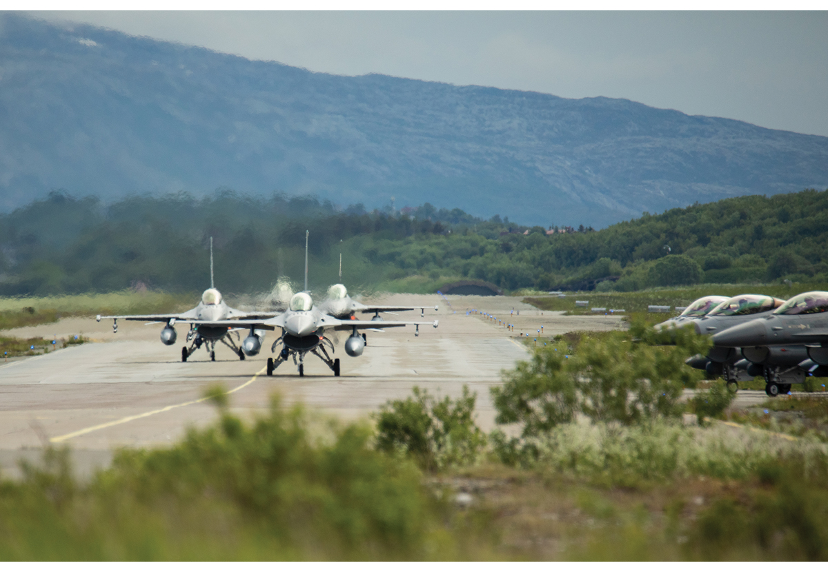
          - Bildet viser danske og norske F-16 klare til takeoff på Luftforsvarets base Bodø under Arctic Challenge Exercise 2021. Norske fly og instruktører trener ukrainsk personell på F-16-systemet i Danmark.
Foto: Ronja Natalie Røe Nilsen/Forsvaret
Den internasjonale militære støtten til Ukraina på lengre sikt
Høsten 2023 ble det påbegynt et arbeid for å dreie den internasjonale militære støtten til Ukraina mot mer langsiktig kapabilitetsbygging, gjennom etableringen av kapabilitetskoalisjoner. Koalisjonene har som formål å samordne langsiktig støtte Ukrainas forsvarsstruktur på utvalgte områder, koordinere internasjonal støtte og tilpasse ukrainsk sikkerhets- og forsvarsstruktur til vestlige strukturer.
Sammen med Storbritannia skal Norge lede den maritime koalisjonen til støtte for Ukraina. Som sjøfartsnasjon kan vi bidra med maritim kompetanse, nye teknologiske løsninger og nytenkning. Gjennom den maritime koalisjonen vil allierte og partnere, i samråd med Ukraina, kunne bidra til langsiktig utvikling mot et styrket ukrainsk sjøforsvar. Samtidig vil koalisjonen kunne legge til rette for at den maritime støtten Ukraina mottar på kort sikt ses i sammenheng med den langsiktige utviklingen.
Kapabilitetskoalisjonene danner grunnlag for at også den norske militære støtten over tid kan dreies mot enkeltområder der Norge kan bidra særskilt. Samtidig vil løpende, kortsiktig militær støtte som gis til rett tid, fortsette å være viktig for Ukraina så lenge krigen pågår. Støtten som på sikt kommer gjennom arbeidene i kapabilitetskoalisjonene, vil derfor være et supplement til den løpende støtten og fortsatt være basert på ukrainske behov.

Langsiktig betydning for Norges samlede forsvarsevne
Den norske militære støtten til Ukraina har utviklet seg over tid, fra å bestå hovedsakelig av donasjon av overskuddsmateriell og materiell som var i ferd med å utrangeres, til å inkludere materiell som er i bruk. Nå går utviklingen i retning av økende andel anskaffelser fra industrien. For at tidskritiske donasjoner skal skje raskt nok for Ukraina, må vi i noen tilfeller fortsatt donere materiell som er i operativ bruk i forsvarssektoren.
Stortinget la ved behandlingen av Prop. 44 S (2022–2023), jamfør Innst. 218 S (2022–2023), til grunn at dersom materiell fra Forsvarets lagerbeholdninger skal doneres, skal materiellet som hovedregel gjenanskaffes. På denne måten vil det legges til rette for at Forsvarets operative evne reetableres og ikke varig svekkes som følge av støtten. Samtidig har Norge generelt sett lykkes godt i å levere materiell fra forsvarssektoren til Ukraina fortløpende. Men vi må være forberedt på at dette kan ha gått på bekostning av andre oppgaver etatene i forsvarssektoren skal ivareta. For eksempel har det ha vært tilfeller der vedlikeholdsoppgaver har blitt omprioritert til fordel for å klargjøre materiell som er donert til Ukraina. Følgene av slike omprioriteringer vil kunne materialisere seg over tid. Det kan derfor ikke utelukkes av militær støtte til Ukraina får uforutsette konsekvenser for Forsvarets operative evne.
Mye av det militære materiellet som er blitt, eller kan bli, donert fra Forsvaret, er ikke tilgjengelig i markedet. Dette kan være tilfellet fordi materiellet er av en modell som ikke lenger er i produksjon, eller dersom materiellet er spesialtilpasset norske behov. Derfor vil det være tilfeller der materiell donert fra Forsvaret erstattes med nytt materiell. Det nye materiellet kan ha lengre levetid enn materiellet som er blitt donert, og eventuelt også være av en nyere modell. Slike bieffekter av at Norge yter militær støtte til Ukraina, kan være positive for utviklingen av vår egen forsvarsevne.
Relevante erfaringer fra bruken av militært materiell i Ukraina kan benyttes i utviklingen av Forsvaret. Videreutvikling av Forsvaret, gjenanskaffelser av materiell og reetablering av tilstrekkelige lagerbeholdninger må derfor ses under ett. Dette blir viktige momenter i den kommende langtidsplanen for forsvarssektoren. Norske bidrag til trening og opplæring av ukrainsk personell kan gi økt forståelse av hvilke taktikker, teknikker og prosedyrer som fungerer i krig. Sammen med erfaringer knyttet til bruk av materiell kan læring fra treningsinitiativene bidra til videreutviklingen av Forsvaret.
Å sikre Norges suverenitet er Forsvarets primæroppgave. Det sivile samfunnet bidrar til forsvaret av Norge i rammen av totalforsvaret. Mange av de sivile beredskapsaktørene som har roller i totalforsvaret, har bidratt i den norske støtten til Ukraina. Norsk støtte i form av sivile materielldonasjoner til sivile beredskapsaktører i Ukraina vil kunne få betydning for den langsiktige utviklingen av totalforsvaret, den samlede norske kriseberedskapen og forsvaret av Norge. Dette innebærer et behov for økt samordning mellom militære og sivile etater for å sikre enhetlig forståelse av status for den samlede beredskapen og tilgjengelige ressurser.

Sivil støtte
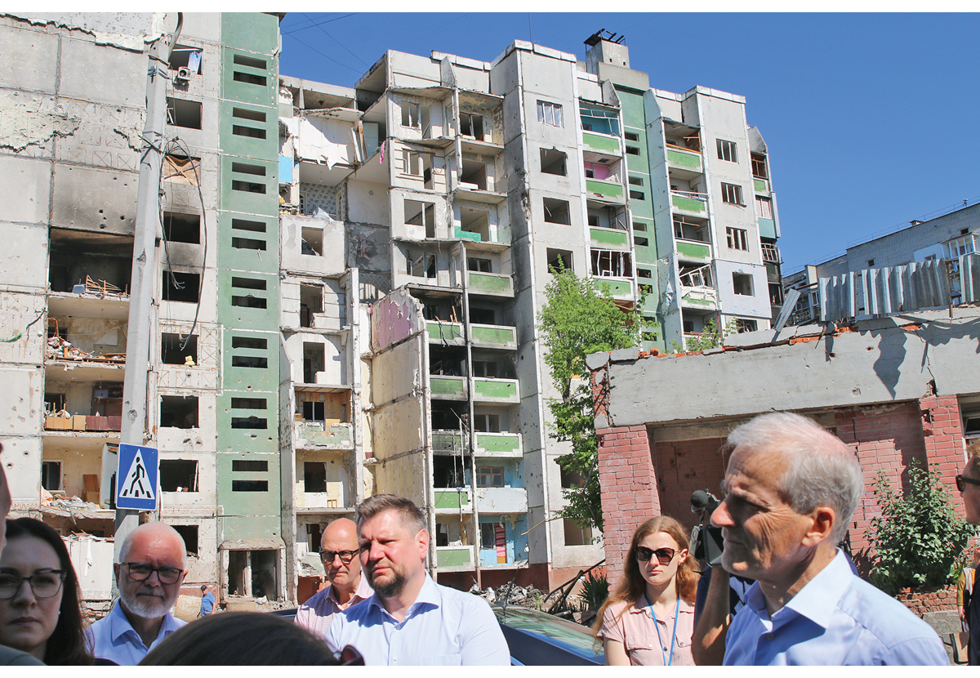
          - Statsminister Jonas Gahr Støre har besøkt Ukraina to ganger etter den russiske invasjonen for å uttrykke norsk støtte. I byen Tsjernihiv nord for Kyiv 1. juli 2022 fikk han se ødeleggelser etter russiske rakettangrep.
Foto: Anne Kristin Hjukse/Statsministerens kontor
Ukraina står i en omfattende forsvarskrig mot et vesentlig større land. Byer er bombet og jordbruksareal minelagt. For at Ukraina skal fortsette å forsvare seg mot Russlands aggresjon, er det avgjørende at den ukrainske staten kan opprettholde kritiske samfunnsfunksjoner. Befolkningen må sikres strøm, vann, helsetjenester, skolegang og andre grunnleggende tjenester. Ødelagte hus og veier må repareres.
Russlands krigføring har ødelagt store deler av Ukrainas økonomi. Samlet sett falt BNP med 29,1 prosent i 2022. Krigen har gjort befolkningen mer økonomisk sårbar. Tap av liv, eiendom, arbeid og inntekt har ført til en økning i antall fattige på 7,1 millioner og reversering av 15 års fremgang mot de globale bærekraftsmålene. I 2022 økte andelen fattige i befolkningen fra 5,5 prosent til 24,1 prosent.
Ukraina vil ha behov for massiv økonomisk støtte i lang tid. Ukrainske myndigheter og Verdensbanken, sammen med Europakommisjonen og FNs utviklingsprogram (UNDP), publiserte i mars 2023 en revidert skade- og behovsanalyse (RDNA2). Kostnadene for gjenoppbygging etter ett år med krig ble anslått å være 411 milliarder USD. Det er 2,6 ganger landets bruttonasjonalprodukt i 2022. Etter enda et år med krig er ødeleggelsene og gjenoppbyggingsbehovet blitt enda mer omfattende.
Av den sivile delen i Nansen-programmet har regjeringen så langt prioritert driftsstøtte til den ukrainske staten, reparasjon av ødelagt infrastruktur og gjenoppbygging. Det er viktig å styrke statsapparatet og unngå å bygge opp parallelle strukturer for tjenesteleveranser. Det er mest effektivt, både i dagens situasjon og for langsiktig gjenoppbygging, å benytte myndighetsapparatets fungerende og etterprøvbare systemer. Ukraina vil fortsatt ha stort press på statsbudsjettet og vil trenge ekstern finansiering i overskuelig fremtid. Offentlige investeringer i kritisk infrastruktur, som strømnett, veier, jernbane, skoler og sykehus, er en forutsetning for å levere basistjenester til befolkningen. Det samme gjelder for mye av den humanitære støtten.
En oversikt over norsk støtte til Ukraina og berørte naboland er publisert på regjeringens nettsider og blir løpende oppdatert ved nye tildelinger.

Driftsstøtte, gjenoppbygging og utvikling
Driftsstøtte til den ukrainske staten, samt bidrag til reparasjon av kritisk infrastruktur og tidlig gjenoppbygging, er avgjørende for den ukrainske statens evne til å stå imot den russiske aggresjonen og bygge opp under folkets motstandsvilje.
Driftsstøtte sørger for at grunnleggende tjenester når frem til den ukrainske befolkningen gjennom myndighetsapparatets egne, fremdeles velfungerende systemer. Siden Ukraina er langt fremme med digitale banktjenester, ligger det godt til rette for å kontrollere at pengene brukes slik de skal. Verdensbankens program for driftsstøtte (PEACE) er for eksempel satt opp med økt kontroll av pengestrømmer. Utgifter som lønninger til lærere og helsepersonell, pensjoner og andre sosiale ytelser, betales etterskuddsvis hver måned, og de elektroniske betalingene kan spores helt frem til den endelige mottakers bankkonto.
Norge prioriterer Verdensbanken og Den europeiske banken for gjenoppbygging og utvikling (EBRD) som kanaler for den norske støtten til drift, energi og sivil infrastruktur.
Ukrainske myndigheter arbeider kontinuerlig med å få oversikt over annonserte giverbidrag og å koordinere den internasjonale innsatsen i landet. Det kan være forskjell mellom hva som annonseres av giverland, og den støtten myndighetene selv kan administrere. Både ukrainske myndigheter, Det internasjonale pengefondet (IMF) og Verdensbanken understreker betydningen av å kanalisere bidrag gjennom myndighetene og i samsvar med myndighetenes egne, prioriterte behov. Den ukrainske regjeringen har uttalt at den verdsetter hvordan Norges støtte er utformet, både at norsk støtte går gjennom multilaterale aktører som leverer i tråd med Ukrainas behov, og at Norge har forpliktet seg til å gi støtte over flere år.
De internasjonale finansinstitusjonene støtter gjennomføringen av nødvendige reformer som pågår parallelt med selvforsvarskampen. Det er særdeles viktig at aktører som EU, IMF, Verdensbanken og store, bilaterale givere koordinerer sin reformstøtte og tilknyttede krav. Dette gjelder på sektornivå og på overordnet nivå. Verdensbanken og EBRD arbeider sammen om reform i privat sektor og i styringen av statseide selskaper. Reform er også sentralt i Verdensbankens sektorinnsatser. Eksempelvis planlegges gjenoppbygging av sykehus og helsesentre i tråd med Ukrainas reform for helsesektoren.
Statsminister Denys Sjmyhal kunngjorde 3. oktober 2023 at den ukrainske regjeringen ville utarbeide en helhetlig reformplan for perioden frem til 2027. Initiativer og reformforslag fra Ukrainas partnere, samt anbefalinger fra EU og IMF, vil bli innarbeidet. Arbeidet med reformplanen støttes av Verdensbanken.
              - Verdensbankens Ukraina-respons
Verdensbanken er en hovedkanal for norsk og øvrig internasjonal sivil støtte til Ukraina. Etter krigsutbruddet mobiliserte Verdensbanken raskt og med tyngde for å bidra til å holde det ukrainske statsapparatet og kritiske tjenester i gang. Til nå har banken mobilisert over 41 milliarder USD i støtte til ukrainske myndigheter, medregnet samfinansiering fra giverland. Utbetalingstakten har vært høy, samtidig som det arbeides kontinuerlig med håndtering av risiko for korrupsjon og økonomisk mislighold.
[Boks slutt]
I 2022 bidro Norge med 300 millioner kroner til Verdensbankens første driftsstøtteordning etter Russlands fullskala-angrep. Støtten gikk til å betale lønninger til helsepersonell, lærere og ambulansepersonell og til utbetalinger av pensjoner og sosialhjelp. Denne ordningen videreføres nå under programmet PEACE, som er det største enkeltprosjektet i bankens historie. PEACE betaler i dag løpende utgifter i statsbudsjettet på rundt 1,5 milliarder USD i måneden. Driftsstøtten har så langt nådd ut til over 13 millioner ukrainere, inkludert 10 millioner pensjonister, 500 000 lærere og andre ansatte i utdanningssektoren, 50 000 ansatte i førstelinjetjeneste, som ambulansepersonell, og over 3 millioner internt fordrevne personer og sosialhjelpsmottakere. PEACE har til nå mobilisert over 23 milliarder USD i driftsstøtte til Ukraina, hvorav over 20 milliarder USD i gavebidrag fra USA.
Ukraine Relief, Recovery, Reconstruction and Reform Trust Fund (URTF) er Verdensbankens flergiverfond for løpende utgifter til statens drift og kritiske tjenester, og investeringer i reparasjoner og gjenoppbygging. URTF-midler kanaliseres til prosjekter innen energiforsyning (strømnett, kraftstasjoner, transformatorer), samferdsel (vei og jernbane), helsesektoren (gjenoppbygging av sykehus, støtte til primærhelsetjenesten og lignende), til reparasjon av boliger og til landbrukssektoren. Støtten er utformet slik at den samtidig bidrar til reformprosesser som legger grunnlag for fremtidig økonomisk vekst, gjenoppbygging og europeisk integrasjon. Fondet er fleksibelt og bidrar til å dekke løpende utgifter som lønninger til statsansatte og pensjoner når dette ikke dekkes på annen måte. Norge har bidratt med 6,135 milliarder kroner gjennom URTF i 2022–2024.
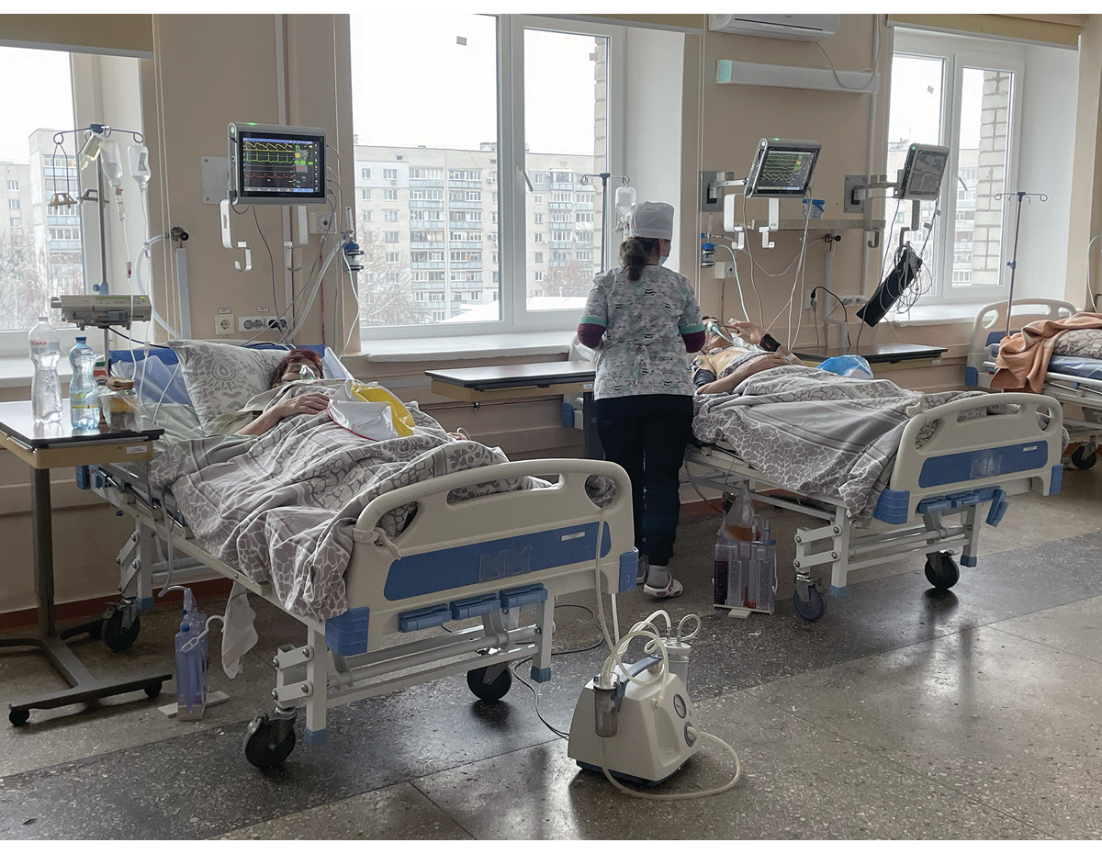
          - Nansen-programmet bidrar til å holde kritiske samfunnsfunksjoner i gang mens russiske angrep pågår. Dette sykehuset i Tsjernihiv-regionen er et av mange sykehus som fortsetter driften med støtte via Verdensbanken.
Foto: Verdensbanken
URTF støtter et nytt nasjonalt senter som i samarbeid med Ukraine School of Economics tilbyr oppæring i ledelse av gjenoppbyggingsprosjekter rettet mot nasjonale og lokale myndigheter.
I tillegg har Verdensbanken opprettet IDA Crisis Facility, en finansieringsmekanisme for prosjekter i Ukraina og i fattige land som er rammet av de globale konsekvensene av krigen. Dette setter banken i stand til å gi opp til tre dollar i lån for hver giverdollar. Lånene vil gå til drift av den ukrainske stat, inkludert til offentlige investeringer i de samme prosjektene som Verdensbanken har utviklet med støtte fra URTF. Norge støtter Ukraina-vinduet med 1 milliard kroner. Gjennom ekstrabevilgningen i 2023 for lavinntektsland rammet av konsekvensene av Russlands invasjon, støttet Norge også kriseresponsvinduet for de fattigste landene med 400 millioner kroner.
Verdensbankens garantiinstitutt (MIGA) og Det internasjonale finansieringsinstituttet (IFC) øker nå sin støtte til privat sektor i Ukraina. IFC gjør dette gjennom lån- og egenkapitalinvesteringer, mens MIGA tilbyr garantiordninger for politisk risiko primært til utenlandske selskaper. I 2023 ga Norge 240 millioner kroner til MIGAs fond for støtte til Ukrainas gjenoppbygging og økonomi (SURE) som legger til rette for private investeringer i gjenoppbyggingen gjennom garantier og krigsforsikring.
Kapasitetsbygging
Norge er blant de største bidragsyterne til Ukraina-programmet i regi av Organisasjonen for økonomisk samarbeid og utvikling (OECD), med støtte på 50 millioner kroner over fire år. Dette kommer i tillegg til allerede inngåtte avtaler om norsk støtte til OECDs arbeid for skatt og skattepolitikk i Ukraina. Landprogrammet skal støtte Ukrainas nasjonale gjenoppbyggingsplan. Det driver kapasitetsbygging og gir politiske anbefalinger på områder som landbruk, energi, utdanning, arbeidsmarked, styresett og korrupsjonsbekjempelse, økonomisk politikk, konkurransepolitikk, investeringspolitikk og om overgang fra en krigsøkonomi til en gjenoppbyggingsøkonomi. Landprogrammet har som målsetning å bringe Ukraina nærmere OECDs standarder og er en oppfølging av OECDs beslutning om å anerkjenne Ukraina som et fremtidig medlem og starte en dialog om tiltredelse.

Energi
Energisektoren er hardt rammet av Russlands massive angrep på Ukrainas sivile infrastruktur. Store deler av den elektriske kraftproduksjonen er ødelagt. Energi vil være et hovedinnsatsområde for Norges støtte til gjenoppbyggingen.
Før Russlands fullskalainvasjon var norske vind- og solkraftselskaper de største investorene i fornybar energi i Ukraina.
Norge ønsker å bidra til gjenoppbygging på disse feltene, innen rammene av europeisk integrasjon med vekt på grønn omstilling. Regjeringen vil legge til rette for at norske aktører kan delta i og bidra til felleseuropeiske innsatser på dette området.
Energisikkerhet
Europas energisituasjon er på kort tid endret som følge av Russlands fullskalainvasjon og påfølgende sanksjoner mot import av russisk olje og gass til Europa. Europeiske land ønsker å gjøre seg uavhengig av gassimport fra Russland og har foreløpig redusert importen med om lag 85 prosent. Samtidig har Norge økt gasseksporten til EU og er nå den viktigste bidragsyteren til europeisk energisikkerhet. Vårt viktigste bidrag til å avhjelpe energikrisen som følge av Russlands krigføring er å holde gassproduksjonen på et høyt nivå. Dette bidrar til stabilitet i energimarkedene og er med på å sikre fortsatt støtte til Ukraina.
EU og andre G7-land har vedtatt importforbud, med enkelte unntak, for alle russiske oljeprodukter. Norge har sluttet opp om forbudene. For å begrense Russlands inntekter er det også innført forbud mot å yte sjøforsikring og annen finansiell bistand til russisk oljehandel med tredjeland, med mindre oljen handles under gitte pristak.
Energisituasjonen er kritisk for Ukraina. Det har vært og er omfattende ødeleggelser på energiinfrastrukturen. Ifølge RDNA2-rapporten fra mars 2023 hadde krigen allerede medført skader på energisektoren for over 10 milliarder USD.
Ukrainske myndigheter anslår at 65 prosent av termisk kraftproduksjon, 20 prosent av solkraftproduksjon og 75 prosent av vindkraftproduksjon var ødelagt per august 2023 som følge av russiske krigshandlinger og rakettangrep. Om lag 20 prosent av landets vannkraftkapasitet er skadet. Krigshandlingene har ført til omfattende ødeleggelser i store deler av Ukrainas høyspentnett. Nesten halvparten av landets om lag 100 kritiske transformatorstasjoner er skadet eller ødelagt, og flere er angrepet flere ganger. Til sammen bidrar dette til at el-infrastrukturen ikke dekker landets behov. Til tross for at Ukraina fortsatt er transittland for russisk gass til Europa, er det gjort betydelige skader på både rørledninger og kompressorstasjoner. Russlands kontroll over kjernekraftanlegget i Zaporizjzja er bekymringsfull. De store ødeleggelsene på energiinfrastrukturen har ifølge Verdensbanken og UNDP ført til at 12 millioner ukrainere har ustabil energitilførsel. UNDP har anslått et behov for minst 1 milliard USD for å gjenoppbygge infrastruktur for å sikre energiforsyning til innbyggerne vinteren 2023–2024.
Den europeiske banken for gjenoppbygging og utvikling (EBRD) er en sentral partner i den norske støtten for styrket energisikkerhet. EBRD har et langsiktig perspektiv i samarbeidet med de to statlige energiselskapene Ukrenergo (elektrisitet) og Naftogaz (gass) og bidrar til reformer av selskapsstyringen og tiltak for å redusere korrupsjonsrisiko. I 2023 bisto EBRD begge aktørene gjennom finansieringspakker, inkludert støtte til reformer, der Norge bidro med 2 milliarder kroner. I 2023 har Norge bidratt med ytterligere 1,5 milliarder kroner gjennom EBRD for å sikre gass- og strømforsyning i Ukraina. Norge har bidratt med 6,135 milliarder kroner til Verdensbankens URTF, som er ytterligere en sentral mekanisme for reparasjon av energiforsyning.
Grønn omstilling i energisektoren
Russlands krig mot Ukraina gjorde at EU raskt måtte gjøre seg mindre avhengig av russisk olje og gass. Dette har akselerert den grønne omstillingen. Det ble derfor i 2022 investert store beløp i fornybare energikilder, særlig solkraft. Hydrogensatsninger i flere land, som Tyskland, har også skutt fart.
Ukraina ønsker å delta i den grønne omstillingen når økonomi og energisektoren skal bygges opp igjen. Dette var et tema under Ukraine Recovery Conference 2023 i London. Hvordan privat næringsliv kan ta del i gjenoppbyggingen ble drøftet.
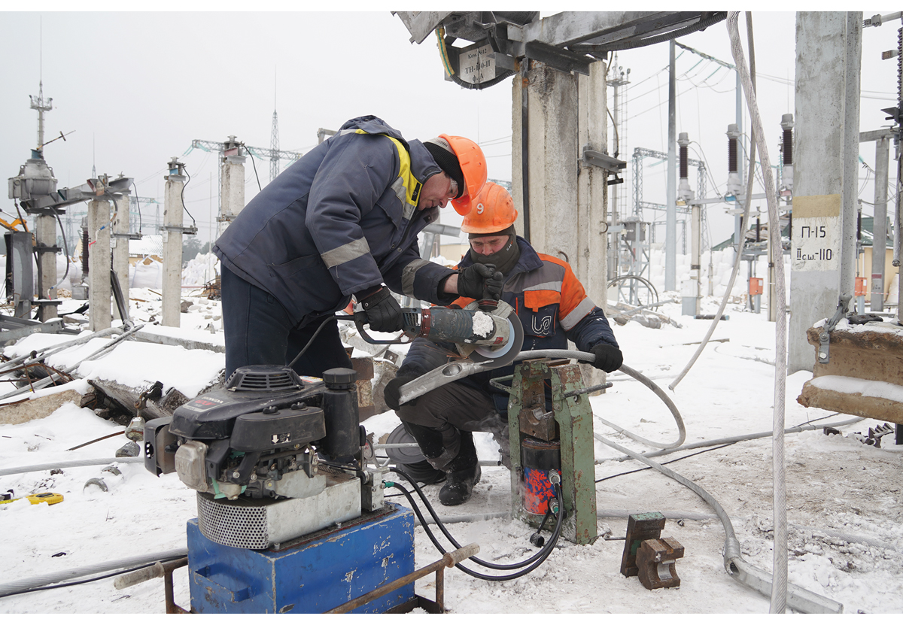
          - Norge bidrar med betydelig støtte til energisektoren i Ukraina. Deriblant reparasjoner på anlegg til det statlige elektrisitetsselskapet Ukrenergo, som er hardt utsatt for russiske angrep.
Foto: Den europeiske banken for gjenoppbygging og utvikling (EBRD)
Energisektorreform
Så lenge krigen pågår, vil reparasjoner av ødelagt energiinfrastruktur være en prioritert oppgave i norsk og internasjonal energibistand. I en gjenoppbyggingsfase vil alle aspekter i energisektoren være aktuelle for tiltak, inkludert behovet for reformer som vil gjøre det mer attraktivt for utenlandske selskaper å investere i Ukraina.
Energireform er en viktig del av EUs reformpakke og et område der Ukraina ønsker norsk støtte. Dette var tilfellet allerede før 2022. Norge har samarbeidet med OECD om energireform i Ukraina og har finansiert corporate governance reform i både Naftogaz, Ukrainas største gasselskap, og Ukrenergo, operatør for landets kraftlinjer.
Norge har bidratt til energieffektivisering gjennom Den nordiske miljøfinansieringsinstitusjonen NEFCO og til energireform gjennom EBRDs Ukraina-landfond.
Norge er i dialog med Ukraina om en avtale (MoU) som vil konkretisere hvordan Norge kan bidra på energiområdet. I tillegg deltar Norge i G7+ Energy Sector Support-gruppen og i arbeidsgruppen for energi under Ukraine Peace Formula.
Norsk og ukrainsk side er enige om å opprette en arbeidsgruppe for samarbeid på energiområdet under Norsk-ukrainsk regjeringskommisjon for handels-, næringslivs- og økonomisk samarbeid.

Atomsikkerhetssamarbeid
For første gang er det krig i et land med operative kjernekraftverk. En atomulykke kan få vidtrekkende konsekvenser, ikke bare i Ukraina, men for Europa. Krigen medfører fare for at nukleært og annet radioaktivt materiale kommer på avveier. Ukraina trenger omfattende hjelp med å styrke atomsikkerheten mens krigen pågår, og internasjonal støtte i lang tid etter at krigen er avsluttet.
Norge vil gjennom Nansen-programmet styrke det godt etablerte samarbeidet med Ukraina om atomsikkerhet, som har pågått siden 2014. I 2023 ble det bevilget 250 millioner kroner til dette samarbeidet. De overordnede målene for arbeidet med atomsikkerhet i Ukraina er å redusere risiko for atomulykker og radioaktiv forurensning. Midlene skal bidra til å redusere risikoen for at nukleært og annet radioaktivt materiale kan komme på avveier, og til å styrke regional atomberedskap.
              - Atomsikkerhet – satsingsområder
For å få størst mulig effekt av støtten til Ukraina innen atomsikkerhet vil Norge prioritere å:
- styrke dialog og samarbeid med ukrainske myndigheter om atomsikkerhet
- gjeninnføre strålevernregulatorisk kontroll og rehabilitere anlegg og områder berørt av krigshandlinger, herunder i Tsjornobyl og på lengre sikt ved Zaporizjzja kjernekraftverk
- øke sikkerheten ved kjernekraftverkene og andre nukleære anlegg
- hindre smugling av nukleært og annet radioaktivt materiale
- kartlegge og bidra til kontroll med radioaktive kilder og forurensning
- informere om atomsikkerhet og mulig forurensning i Ukraina
[Boks slutt]
Risikohåndtering
Krigshandlinger, svekket myndighetskontroll og korrupsjon øker risikoen for at midler og utstyr kommer på avveier eller ikke benyttes i henhold til målene. For å redusere risiko legges det vekt på tett kontakt med de ulike mottakerne på ukrainsk side og på kontroll av leveranser i Ukraina. Koordinering mellom relevante aktører både i Ukraina og internasjonalt er avgjørende.
Direktoratet for strålevern og atomsikkerhet (DSA) er Utenriksdepartementets fagdirektorat for atomsikkerhet og en hovedaktør i forvaltning av støtten. Med erfaring fra internasjonalt atomsikkerhetssamarbeid gjennom snart 30 år, også med Ukraina, er det etablert systemer for risikostyring, resultatoppfølging og evaluering.
Samarbeidskanaler
Norge vil bidra til internasjonal samordning av atomsikkerhetssamarbeidet i Ukraina for at arbeidet skal være mest mulig effektivt og for å unngå overlappende initiativer. Norge bidrar til dette arbeidet gjennom Det internasjonale atomenergibyrået (IAEA), Den europeiske banken for gjenoppbygging og utvikling (EBRD) og i internasjonale fora som G7 Global Partnership Against the Spread of Weapons and Materials of Mass Destruction. Norge er en pådriver i Information Sharing Initiative, et internasjonalt koordineringsforum for atomsikkerhetsarbeidet i Ukraina. Flere av samarbeidsprosjektene Norge har med Ukraina, skjer gjennom multilaterale prosjekter med USA, Sverige, Storbritannia, Europakommisjonen og andre. Norge samarbeider særlig tett med de nordiske landene om prosjekter og utveksling av informasjon.
Bidrag til atomsikkerhet under Ukrainas fredsformel
Norge deltar i arbeidsgruppen for atomsikkerhet og strålevern under Ukrainas tipunkts fredsformel. Ukraina ønsker en fortsatt rolle for IAEA, politiske forpliktelser fra deltakerlandene og et toppmøte om atomsikkerhet, med vekt på sikring av kjernekraftverket i Zaporizjzja.
Det internasjonale atomenergibyrået (IAEA)
Gjennom Nansen-programmet støtter Norge IAEAs arbeid i Ukraina. IAEAs formål er å fremme fredelig bruk av kjernefysisk teknologi. Gjennom avtaler om sikkerhetskontroll verifiserer byrået at nukleære teknologier og materiale utelukkende er til sivil bruk. I 2023 var støtten til byrået på 100 millioner kroner. I dag er IAEA til stede ved anlegget i Tsjornobyl og ved de fire operative kjernekraftverkene i Ukraina, inkludert det russiskokkuperte kjernekraftverket i Zaporizjzja. IAEA er den eneste uavhengige aktøren med tilgang og teknisk kompetanse til å vurdere trygg og sikker drift. Siden januar 2023 har IAEA hatt roterende ekspertteam ved samtlige kjernekraftverk for å bistå med teknisk støtte og verifisere informasjon om hendelser. Arbeidet utføres under krevende forhold. Midler fra Nansen-programmet som bevilges via IAEA, vil ses i sammenheng med midlene som forvaltes av DSA for å sikre størst mulig effekt av midlene.
Iverksatte tiltak
Norge var et av de første landene som bistod med rask leveranse av utstyr til Ukraina innen atomsikkerhet etter fullskalainvasjonen. Takket være et langvarig samarbeid og godt etablert kontaktnett finansiert gjennom regjeringens handlingsplan for atomsikkerhet og miljø, kunne Norge allerede i mars 2022 levere utstyr til grensekontrollmyndighetene og til Rivne kjernekraftverk i Vest-Ukraina.
I 2023 forvaltet DSA 150 millioner kroner under Nansen-programmet. Av disse ble 45 millioner kroner tildelt EBRDs International Chernobyl Cooperation Account (ICCA) for arbeid i Tsjornobyl. Ytterligere donasjoner kan være aktuelle. Norge styrket støtten til ukrainske atomsikkerhetsmyndigheter og andre aktører innen atomsikkerhet, herunder med 100 millioner til IAEAs inspektører ved kjernekraftverkene i Ukraina.
Planlagte tiltak
Som i andre land er regelverket i Ukraina tilpasset atomsikkerhet i fredstid. Norge vil bidra til å utvikle et regelverk som er relevant i en krigssituasjon. Vi vil fortsette samarbeidet med kjernekraftverkene i Ukraina om konkrete sikkerhetstiltak. Vi vil fortsette dialogen med Energoatom, som drifter de ukrainske kjernekraftverkene, og legge vekt på de tiltakene som er høyest prioritert fra ukrainsk side. Videre vil vi bidra til kompetanseheving gjennom opplæring. Informasjon må innhentes om forurensning som kan få konsekvenser for matvareproduksjon.
Når ukrainske myndigheter igjen overtar Zaporizjzja kjernekraftverk, vil det være behov for internasjonal støtte for å komme tilbake til sikker drift. Norge støtter den ukrainske atomsikkerhetsmyndigheten og andre aktører i arbeidet med å forberede regulatorisk og faktisk kontroll med nukleært og radiologisk materiale på anlegget. Krigen har påvirket andre nukleære anlegg i Ukraina hvor regulatorisk kontroll og tilsyn må gjenopprettes. Det er behov for gjenoppbygging av infrastruktur og erstatning av stjålet og ødelagt utstyr i Tsjornobyl etter den russiske okkupasjonen av anlegget i februar–mars 2022. Rydding av miner som russiske styrker har spredt i området, samt håndtering av radioaktiv forurensning som kan ha oppstått som følge av krigshandlingene, er aktuelle tiltak.
Norge vil fortsette å samarbeide med grensekontrollmyndighetene slik at disse kan hindre smugling og spredning av radioaktivt materiale. Det er behov for å styrke den ukrainske atomberedskapen og aktørene som er kritisk viktige ved en atomhendelse, deriblant Ukrainas statlige etat for nødsituasjoner.

Gjenoppbygging av boliger og ivaretakelse av kulturarv
De totale skadene på Ukrainas boligmasse utgjorde ifølge rapporten RDNA2 anslagsvis 50 milliarder dollar allerede i februar 2023. Gjennom bidragene til URTF støtter Norge et prosjekt for mindre reparasjoner av privatboliger (HOPE). Prosjektet er utviklet for å kunne sette i stand rundt to tredjedeler av landets ødelagte boliger som det er mulig å rehabilitere uten større kapitalinvesteringer. Prosjektet hadde som mål å bidra med støtte til 100 000 huseiere og å få til raske reparasjoner, som av knuste vinduer og ødelagte tak, allerede til vintersesongen 2023–2024. Huseiere mottar erstatning for reparasjoner etter at disse er gjennomført, så snart utgiftene er verifisert. Søknad om støtte og etterbetaling gjøres via myndighetenes digitale portal for offentlige tjenester og overføringer.
Et av målene for prosjektet er å sikre trygge omgivelser for ukrainere som vender tilbake til krigsrammede områder. Prosjektet vil støtte nasjonale reformer og nye standarder for en mer effektiv gjenoppbygging, i samsvar med krav for EU-integrasjon. HOPE gjennomføres i samarbeid med Ukrainas departement for utvikling av lokalsamfunn og infrastruktur.
Norge støtter også reparasjon av boliger og annen infrastruktur gjennom FNs høykommissær for flyktninger (UNHCR), FNs bosetningsprogram (UN-Habitat), Den internasjonale organisasjonen for migrasjon (IOM) og norske bistandsorganisasjoner.
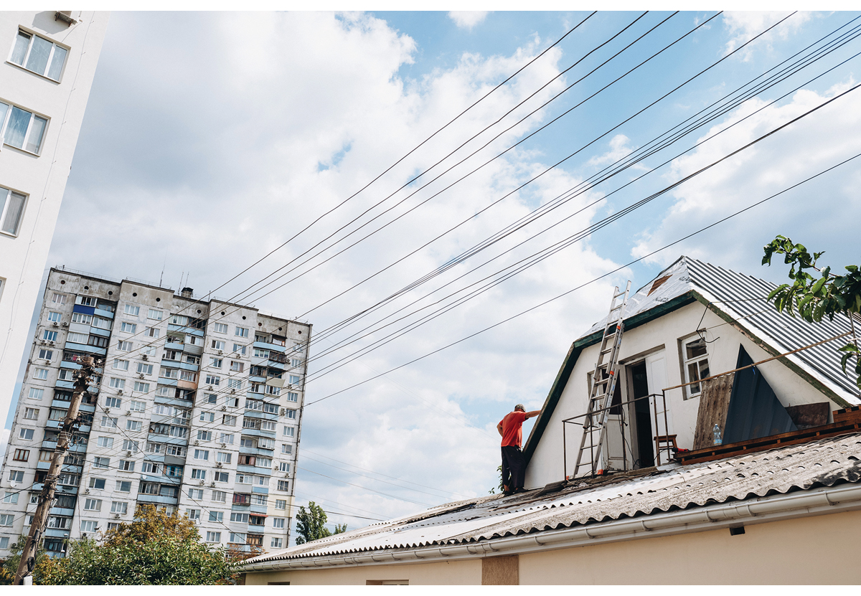
          - Norge støtter reparasjoner og gjenoppbygging av boliger gjennom Verdensbanken, som her i Kyiv.
Foto: Verdensbanken
Russlands fullskalainvasjon har påført Ukrainas kulturarv betydelig skade. Kulturarven er av betydning for Ukrainas identitet, nå og i en fremtidig gjenoppbyggingsprosess. Norge har over flere år gitt finansielle bidrag til FNs organisasjon for utdanning, vitenskap, kultur og kommunikasjon (UNESCO) som også kommer Ukraina til gode, blant annet som oppfølging av forpliktelser etter Haag-konvensjonen av 1954 om beskyttelse av kulturverdier i væpnet konflikt og gjennom Heritage Emergency Fund, jamfør del 5.1.8. Så langt har Norge ikke gitt spesifikke bidrag til Ukraina. UNESCO samarbeider med ukrainske myndigheter og sivilt samfunn om å sikre landets kulturarv. Kultur og kulturarv inngår i Europarådets handlingsplan for Ukraina 2023–2026 som Norge bidrar til. EU har satt i gang en rekke tiltak for å styrke ukrainsk kultur og beskytte kulturarv, blant annet gjennom EU-programmet Kreativt Europa, der Norge deltar.

Næringsliv
Næringsutvikling i Ukraina – behov og prioriteringer
Krigen rammer Ukrainas utvikling og lokalt næringsliv. Verdensbanken anslo i mars 2023 at behov for midler til gjenoppbyggingen av Ukraina hadde økt til mer enn 400 milliarder USD. Mye av dette må finansieres med privat kapital, både fordi offentlige midler ikke vil strekke til, og fordi mye av gjenoppbyggingen vil skje på områder med kommersielt potensial. Men å investere i Ukraina på nåværende tidspunkt er forbundet med høy risiko.
Ukraina har likevel et bedre utgangspunkt for økonomisk vekst og private investeringer enn de fleste andre land i krig. Store deler av den ukrainske befolkningen er høyt utdannet, landet hadde før krigen en velfungerende banksektor, og Ukraina ligger langt fremme med hensyn til avansert teknologisk kompetanse. Før fullskalainvasjonen sto privat sektor for 70 prosent av Ukrainas BNP. Samtidig har landet utfordringer, som med utbredt korrupsjon.
Ukrainske myndigheter understreker at gjenoppbyggingen må starte nå og ikke først når krigen er over. Næringslivet har en nøkkelrolle i å opprettholde den økonomiske aktiviteten og Ukrainas motstandsevne på kort sikt. Privat næringsliv produserer og leverer basisvarer og -tjenester som mat, medisiner og reparasjon av infrastruktur.
Næringslivsaktører forventes å spille en sentral rolle i gjenoppbyggingen på lengre sikt. Men investeringsviljen vil trolig først tilta vesentlig etter at krigshandlingene er over eller betydelig redusert. Ambisjonen er at Ukraina skal bygges opp igjen til å bli en mer velfungerende, moderne, transparent og grønn europeisk nasjon.
Innretning på norsk næringsutviklingsinnsats
Norsk bistand til næringsutvikling i utviklingsland bidrar til å skape arbeidsplasser gjennom forbedrede rammevilkår for næringsvirksomhet. Dette omfatter tiltak for å redusere risiko ved investeringer.
Det private bank- og forsikringsmarkedet i Ukraina fungerer dårlig. Multilaterale aktører som Den europeiske banken for gjenoppbygging og utvikling (EBRD) og Verdensbanken, inkludert Det internasjonale finansieringsinstituttet (IFC) og Verdensbankens garantiinstitutt (MIGA) spiller en viktig rolle. I Ukraina har Norge så langt forpliktet seg til å støtte garanti- og forsikringsordninger for å avlaste risikoen ved private investeringer. Støtten vil bli kanalisert gjennom MIGA og EBRD. Ordningene vil bidra til å tilrettelegge for at internasjonalt næringsliv deltar i gjenoppbyggingen av Ukraina både på kort og lengre sikt.
Norfund er det offentlige Norges viktigste verktøy for næringsutvikling i utviklingsland. Norfund investerer i bærekraftig næringsvirksomhet i utviklingsland for å bygge opp levedyktig, lønnsom virksomhet som ellers ikke vil bli igangsatt som følge av høy risiko. Regjeringen ønsker å støtte tiltak for å styrke ukrainsk næringsliv og mobilisere privat kapital som kan bidra til landets gjenoppbygging. Regjeringen vurderer hvordan Norfund kan brukes som virkemiddel for næringsutvikling i Ukraina. Erfaringer fra sammenlignbare kontekster tilsier at det bør gjøres grundige vurderinger av virkemidler og kanalvalg. Ukraina får omfattende internasjonal politisk og økonomisk støtte. En bredere norsk innsats forutsetter derfor koordinering og et mottaksapparat.
Utenriksdepartementet har gitt Norad i oppdrag å utarbeide forslag til norsk støtte for økt mobilisering av private investeringer i Ukraina. Bakgrunnen for oppdraget er ukrainsk næringslivs behov for kapital til rehabilitering og gjenoppbygging. Private investeringer i Ukraina vil kreve tilrettelegging, som gjennom instrumenter for risikoavlastning. Norad vil vurdere tiltak for mobilisering av private investeringer, inkludert gjennom det multilaterale systemet. Vurderingen skal ta utgangspunkt i erfaringer fra eksisterende og nyutviklede instrumenter som kan utløse private investeringer. Vurderingen skal ta høyde for risiko og realisme i å mobilisere private investeringer i og til et land i krig. I tillegg forvalter Norad tilskuddsordninger for bedriftsstøtte og rammevilkår for næringsutvikling, samt risikoavlastende støtte til inkubator- og akseleratorfond.
I henhold til Prop. 44 S (2022–2023) skal Nansen-programmet vektlegge internasjonale, anerkjente organisasjoner med dokumentert leveringsevne og gode kontrollsystemer. Flere multilaterale aktører, som Verdensbanken og EBRD, har lokal tilstedeværelse i Ukraina og har lansert tiltak rettet mot næringsutvikling, heriblant for mobilisering av private investeringer og bedre rammevilkår. Norge vil i utgangspunktet bidra til eksisterende initiativer for næringsutvikling i Ukraina gjennom multilaterale aktører, fremfor å opprette egne ordninger. Bilaterale kanaler vil også bli vurdert, men kun der disse gir merverdi. Virkemidlene skal bidra til god giverkoordinering. Innsats med fremme av norsk næringsliv som formål skal ikke finansieres over Nansen-programmet, men kan vurderes innen ordinære budsjettrammer i virkemiddelapparatet.
Norsk næringslivs rolle
I norsk næringsliv er det interesse for å bidra i gjenoppbyggingen med norske investeringer, teknologi og kompetanse. Norsk-ukrainsk handelskammer (NUCC) organiserer bedrifter som allerede opererer i og er interessert i det ukrainske markedet, og Næringslivets hovedorganisasjon har opprettet et Ukraina-nettverk. Regjeringen vil ta initiativ til et Ukraina-forum mellom relevante myndighetsaktører, partene i arbeidslivet og bedriftsrepresentanter for å samordne innsatsen på norsk side og utveksle informasjon.
Norsk-ukrainsk regjeringskommisjon for handels-, næringslivs- og økonomisk samarbeid er et organ for myndighetsdialog om det økonomiske samarbeidet. Kommisjonen ledes på politisk nivå. Det planlegges å ha årlige møter vekselvis i Norge og Ukraina. Formålet med arbeidet i kommisjonen er å styrke det økonomiske samkvemmet med Ukraina og samarbeidet mellom landenes næringsliv. Næringslivet involveres derfor i forberedelser til og gjennomføring av møtene, i tillegg til at det åpnes for næringslivsaktivitet i forbindelse med møtene. Under kommisjonen kan det opprettes arbeidsgrupper på relevante samarbeidsområder. Norsk og ukrainsk side er enige om å lage en arbeidsgruppe for samarbeid på energiområdet under kommisjonen.
Frihandelsavtalen mellom EFTA og Ukraina ble undertegnet i 2010. I senere inngåtte handelsavtaler har Norge for en del landbruksvarer innrømmet andre handelspartnere noe lavere tollsatser. Fra norsk side legges det opp til at Ukraina i en oppdatert frihandelsavtale vil få de laveste tollsatsene som Norge har innrømmet andre handelspartnere. En oppdatering av frihandelsavtalen med Ukraina igangsettes første kvartal 2024.
Innovasjon Norge (IN) er det viktigste virkemiddelet for norsk næringsfremme i utlandet. På bakgrunn av interesse fra norsk næringsliv har IN fått i oppdrag å følge med på behovene og vurdere muligheter for norsk næringsliv i Ukraina, og gi myndighetene råd om tiltak rettet mot norsk næringsliv, herunder relevant messedeltakelse. Dette er i tråd med det Innovasjon Norge normalt gjør ved etterspørsel fra norsk næringsliv, og er innenfor gjeldende mandat og budsjett. I november 2023 organiserte IN en norsk paviljong under messen Rebuild Ukraine i Warszawa. Felles norsk messedeltakelse kan bli aktuelt ved senere, tilsvarende anledninger.
Eksportfinansiering Norge (Eksfin) tilbyr finansiering av norsk eksport og vil spille en rolle i tilretteleggelsen for norsk næringslivs deltakelse i gjenoppbyggingen. Det følger av økonomiregelverket og internasjonalt regelverk at Eksfins ordninger over tid skal gå i balanse. Dette begrenser hvor stor risiko Eksfin kan ta i Ukraina før krigshandlingene er over. For perioden 2024–2027 er det midlertidig åpnet for at Eksfin kan dekke 100 prosent kommersiell risiko ved engasjementer i Ukraina under Garantiordning for investeringer i og eksport til utviklingsland, forutsatt at risikonivået er akseptabelt. Politisk risiko kan dekkes med inntil 100 prosent i henhold til standardvilkårene for ordningen.

Transport og landbruk
Samferdselssektoren har avgjørende betydning for å opprettholde samfunnsfunksjonene i Ukraina. Innsats på nesten alle samfunnsområder er avhengig av et sikkert transportsystem. På grunn av Russlands fullskalainvasjon er Ukrainas luftrom stengt for sivil luftfart, transportinfrastrukturen er utsatt for luftangrep, og tilgang til havner og sjøtransport via Svartehavet er begrenset.
Det søkes alternative transportruter på sjø og land, ikke minst for eksport av matvarer. Dersom eksporten av korn og andre matvarer fra Ukraina skulle falle bort, vil det påvirke verdens matvaresikkerhet. Derfor er det behov for å opprettholde og styrke trygge og kapasitetssterke transportforbindelser til, fra og internt i Ukraina. Norge vil fortsette å støtte opprettholdelse og drift av transportsystemet i samarbeid med sentrale myndigheter, Verdensbanken og EBRD. Støtten koordineres med de internasjonale finansinstitusjonene.
              - Nye transportkorridorer
Russlands fullskala-invasjon har ført til omfattende forstyrrelser i transporten til og fra Ukraina. EU bistår Ukraina med transport gjennom flere virkemidler. Det er opprettet nye transportkorridorer under Solidarity Lanes, Europakommisjonens handlingsplan for transport til og fra Ukraina. EU har bidratt til finansiering av infrastruktur, både direkte og gjennom internasjonale finansinstitusjoner.
Solidarity Lanes har siden starten av fullskalainvasjonen stått for om lag halvparten av all eksport fra Ukraina og 60 prosent av all korneksport. Dette er enda viktigere etter at Russland i juli 2023 trakk seg fra Svartehavsinitiativet, som la til rette for utskipning av korn.
Norge ved Samferdselsdepartementet deltar i Solidarity Lanes-nettverket.
[Boks slutt]
Gjennom Verdensbanken og bidrag til URTF støtter Norge reparasjon av vei- og jernbanenett, inkludert innkjøp av modulære broer, materiale og utstyr for kritiske vei- og banereparasjoner, utbedringer av havner langs elven Donau og produksjon av godsvogner for å øke kapasiteten for varetransport. Dette prosjektet er også en del av Verdensbankens støtte til EU–Ukraine Solidarity Lanes Initiative. Prosjektet vil bidra til harmonisering av Ukrainas jernbanenett med EUs transportsystem. Støtten til utbedringer av transportkorridorer vestover har som mål å bidra til økt eksport av landbruksvarer og dermed tettere integrasjon med EU.
Gjennom Verdensbanken støtter Norge økt tilgang til kreditt i landbrukssektoren for innkjøp av nødvendige innsatsvarer som gjødsel og såkorn. Støtten kalibreres etter produksjonsstørrelse og skal nå ut til 90 000 ukrainske bønder. Store gårder får utbetalt rentesubsidier, og mindre gårder mottar også direkte støtte. Målet for dette prosjektet, Ukraine Agriculture Recovery Inclusive Support Emergency Project (ARISE), er å mobilisere 1,5 milliarder USD i arbeidskapital for landbruksproduksjon.

Helse
Den russiske angrepskrigen har medført lidelser for millioner av mennesker. Angrep på sivilbefolkningen, bombing av sykehus og helsetjenester, millioner av mennesker på flukt og økende fattigdom setter helsesektoren i Ukraina under press både på kort og lang sikt.
Verdens helseorganisasjon (WHO) hadde høsten 2023 verifisert rundt 1300 angrep på det ukrainske helsevesenet. Det reelle tallet er trolig høyere. Det er store behov for akuttmedisinske tjenester, behandling av traumer og brannskader, rehabilitering og psykologiske tjenester. Krigen vil ha konsekvenser for befolkningens fysiske og psykiske helse også lenge etter at den tar slutt.
Norsk støtte til helsesektoren går i hovedsakgjennom store, internasjonale ordninger og organisasjoner som Verdensbanken, Europarådets utviklingsbank (CEB), EU og Verdens helseorganisasjon (WHO). I tillegg gir Norge humanitær støtte til helsesektoren, som medisinsk evakuering til Europa og behandling i Norge, som beskrevet i del 5.2.
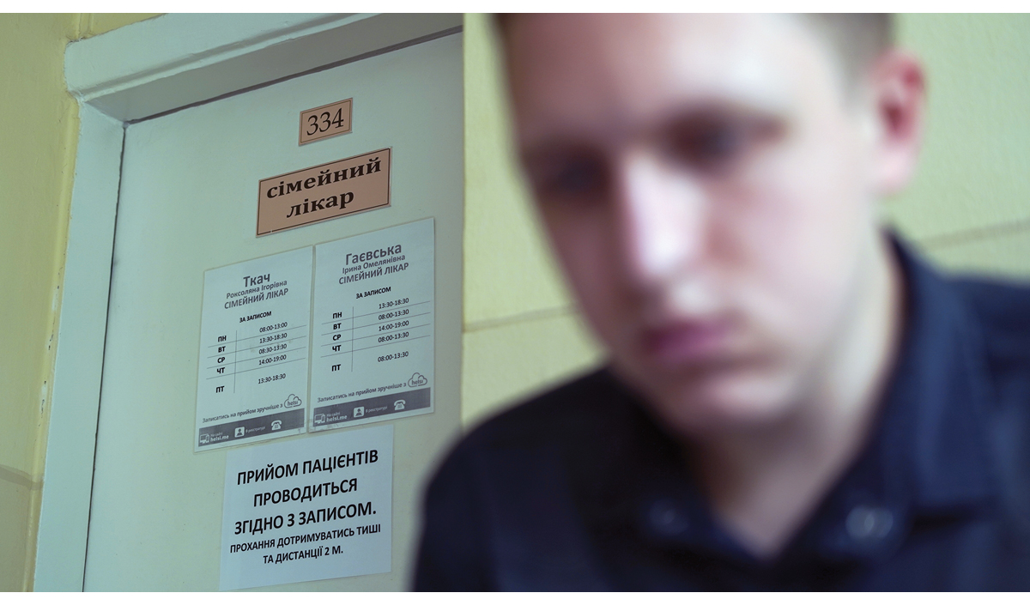
          - Folk i Ukraina har levd med russiske angrep siden 2014. Det har ført til omfattende fysiske og psykiske skader for befolkningen. Nansen-programmet støtter innsats for mental helse gjennom blant annet Verdensbankens flergiverhelsefond.
Foto: Verdensbanken
En hovedkanal for helsebistand gjennom Nansen-programmet er Verdensbankens Health Enhancement and Lifesaving Ukraine Project (HEAL), som delfinansieres av URTF. HEAL bidrar til gjenoppbygging av ødelagte sykehus og styrking av primærhelsetjenesten og spesialtjenester for mental helse og fysikalsk rehabilitering. HEAL har finansiert 2,1 millioner vaksiner til barn i det offentlige vaksinasjonsprogrammet og sikret tilgang for en halv million ukrainere til gratis og subsidierte medisiner under den ukrainske statens Affordable Medicines Programme.
Myndighetssamarbeid for kompetanseoverføring og kapasitetsbygging
Ukraina har uttrykt ønske om samarbeid mellom helseinstitusjoner i Ukraina og utlandet for å utveksle ekspertise og forbedre kvaliteten på medisinske tjenester, og for å styrke internasjonale medisinske partnerskap. Norske fagfolk har kompetanse som er etterspurt av den ukrainske helsetjenesten. Aktører i den norske helsetjenesten har vist engasjement for å støtte Ukraina.
Norge og Ukraina har siden 2019 hatt et institusjonelt helsesamarbeid. Tematiske områder for samarbeidet er folkehelse, fysisk rehabilitering, sorgbearbeidelse, selvmordsforebygging samt krisehåndtering, kriseledelse og psykologisk førstehjelp. Norske fagfolk har også bidratt med kompetanse om medisinsk evakuering. Samarbeidet har oppnådd gode resultater og vist seg relevant i dagens ekstraordinære situasjon. Gjennom samarbeid med ukrainske fagmiljøer tilføres også norsk forvaltning og helsetjeneste verdifull kompetanse.
Norad vil legge til rette for faglig samarbeid mellom Norge og Ukraina, slik at helsetjenesten og helseforvaltningen i Norge fortsatt kan bidra til gjenoppbyggingen av det ukrainske helsesystemet, basert på ukrainske behov og etterspurt norsk kompetanse.

Miljø
Russlands krig mot Ukraina har forårsaket store miljøødeleggelser. FNs miljøprogram UNEP har allerede påvist omfattende forurensning av luft, vann og jord og ødeleggelser av økosystemer. Vann- og avløpsanlegg er skadet, og krigshandlinger på og ved industrianlegg har forårsaket helse- og miljøskadelige utslipp av løsemidler, ammoniakk og plast. Farlige stoffer har lekket ut etter eksplosjoner ved landbruksindustrielle anlegg, inkludert kunstgjødsel og salpetersyre. Det skal også ha vært angrep mot husdyrbesetninger hvor døde husdyr utgjør en risiko for folkehelsen.
Krigshandlinger i tettbygde strøk etterlater seg byggavfall som ventes å være blandet med helse- og miljøfarlig stoffer, særlig asbest. Forurensningen fra bruk av våpen og ammunisjon i et omfang man ikke har sett i Europa siden andre verdenskrig, er betydelig. Krigshandlingene har i vesentlig grad funnet sted på dyrket mark og i byområder. Ødelagte kjøretøyer og rester av ammunisjon utgjør farlig avfall som krever særskilt håndtering.
Krigen har ført til økt tap av biologisk mangfold, både i vann og på land. Skogbranner har forårsaket ødeleggelser i naturreservater og andre beskyttede områder. Minelegging gjør store naturområder utilgjengelige. Dermed reduseres tilgangen til økosystemtjenester.
UNEPs kartlegging har vist at det er behov for internasjonal innsats for å bistå Ukraina i å håndtere miljøødeleggelsene, for å sikre et forsvarlig miljø i by- og boligområder og for å kunne gjenoppta landbruksproduksjonen der krigshandlinger har funnet sted. Klima- og miljøhensyn må innarbeides i gjenoppbyggingsplaner. Innsatsen må samordnes mellom ukrainske myndigheter, sivilsamfunn og internasjonale aktører.

Demokratifremme og støtte til sivilsamfunnet
Russlands angrepskrig er et angrep på demokrati, rettsstat og menneskerettigheter, verdier Ukraina har gjort til sine gjennom medlemskapet i Europarådet og ambisjoner om europeisk integrasjon. Ukraina har markert seg som en forkjemper for menneskerettigheter og demokratiske verdier i FN, også som medlem av FNs menneskerettighetsråd.
I Ukraina er lokale sivilsamfunnsorganisasjoner pådrivere i arbeidet for å fremme demokrati, menneskerettigheter, likestilling og kampen mot korrupsjon. Til tross for at det er en lang vei å gå, ikke minst som følge av sikkerhetssituasjonen, er sivilsamfunnsorganisasjoner til stede og operative i hele landet.
Multilaterale aktører er ledende i samarbeidet med Ukraina på dette feltet, inkludert kvinners rettigheter og likestilling. Europarådets handlingsplan for Ukraina 2023–2026 er utarbeidet i samarbeid med Ukraina. Den omfatter tiltak for å beskytte menneskerettighetene, fremme likestilling og styrke rettsstaten og demokratiske institusjoner.
EU og USA har egne programmer for demokratistøtte og menneskerettigheter og er de største giverne på dette området. Andre givere, som Storbritannia, Tyskland, Nederland, Danmark og Sverige, støtter slike tiltak som del av sine støttepakker for Ukraina.
Ukrainas mål om EU-medlemskap forutsetter etterlevelse av de såkalte København-kriteriene. Disse inkluderer krav til demokratisk styresett, en fungerende rettsstat og respekt for grunnleggende menneskerettigheter. Effektiv korrupsjonsbekjempelse vil være en grunnleggende forutsetning for europeisk integrasjon. Utformingen av norsk støtte vil bli tilpasset ukrainske målsetninger.
Det er nødvendig med målrettede tiltak for å styrke demokrati, rettsstat, menneskerettigheter og likestilling. Utenriksdepartementet har gitt Norad i oppdrag å opprette en søknadsbasert ordning for Ukrainas sivilsamfunn.
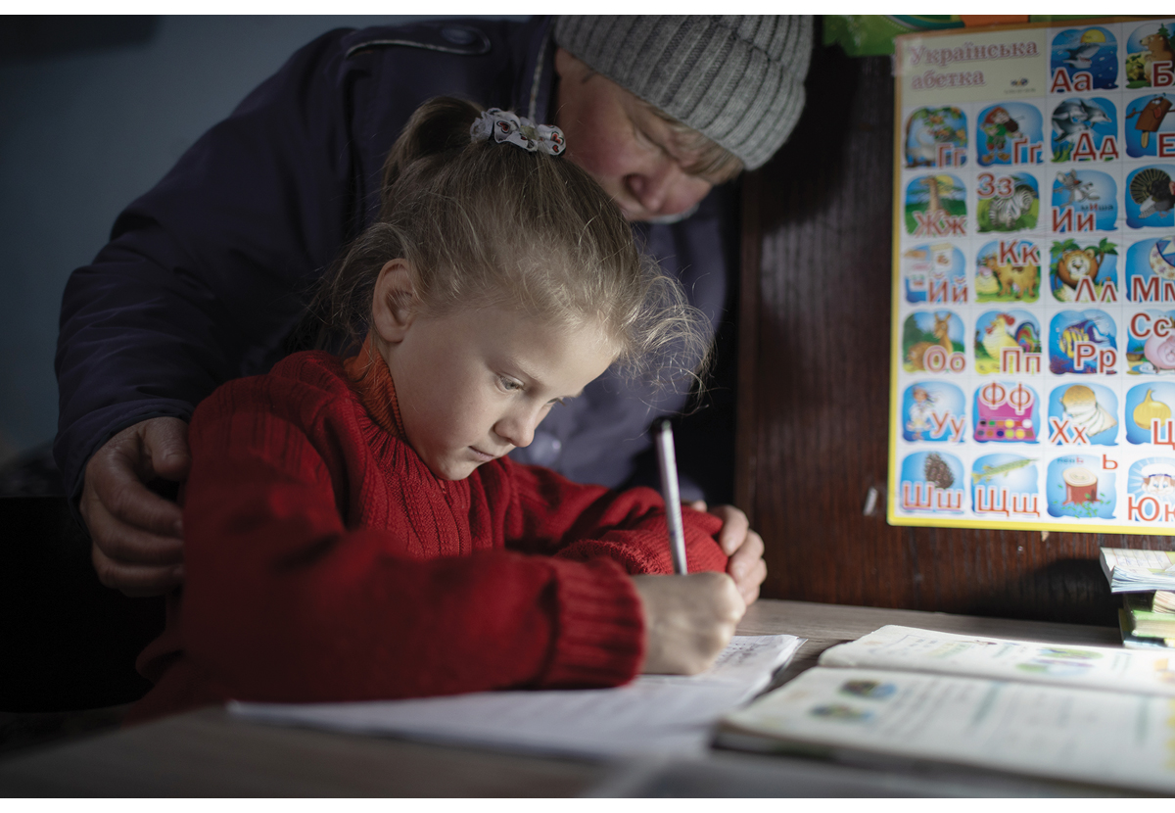
          - Skolen til Ivanna (7) ble bombet da russiske styrker angrep landsbyen Ljubomyrivka, 30 kilometer fra byen Kherson. Nå hjelper bestemor Iryna til med hjemmeskole. Utenfor huset truer landminer og ueksplodert ammunisjon.
Foto: Espen Røst/Panorama
Styrke demokratiske institusjoner, frie medier og sivilt samfunn
De betydelige utfordringene det ukrainske demokratiet hadde fra før, er forsterket av krigen. Krigen svekker de offentlige institusjonenes evne til å gjennomføre reformer og bekjempe korrupsjon. Den ukrainske befolkningen har ifølge meningsmålinger tiltro til president Zelenskyj samt til lokale myndigheter og de tjenestene de leverer. På den annen side består mistilliten til politiske partier og rettsvesen. Internasjonale demokrati-indekser fra organisasjoner som Freedom House, V-Dem og International IDEA kategoriserer Ukrainas styresett som et «hybrid-demokrati» i en overgangsfase mellom autoritært og demokratisk styresett. Styrking av Ukrainas reformprosesser for desentralisering, åpenhet, ansvarlighet og integritet i forvaltningen må skje ved kapasitetsbygging og institusjonssamarbeid.
Menneskerettighetsforsvarere, demokratiforkjempere og sivilsamfunnsorganisasjoner nyter tillit i befolkningen og har styrket sin rolle på mange områder, fra humanitært arbeid og sosiale tjenester til å støtte militære behov og delta i arbeid for kvinners rettigheter, demokratiske reformer og frie valg.
Norge har støttet Det europeiske Wergelandsenterets arbeid med utdanning i Ukraina siden starten i 2013. Etter fullskalainvasjonen har senteret deltatt i en arbeidsgruppe nedsatt av det ukrainske departementet for utdanning og forskning for å utvikle strategier for fjernundervisning av barn og unge rammet av krigen. Senteret har videreutviklet digitale læringsressurser og kurs for ukrainske lærere. Med et høyt antall ukrainske barn på flukt både i Ukraina og rundt om i Europa er denne kompetansen etterspurt.
En kompetent og motivert arbeidsstyrke vil være avgjørende for gjenoppbyggingen. Styrking av faglige rettigheter og gjenoppbygging av en demokratisk og ikke-korrupt fagbevegelse i Ukraina er nødvendig for å skape en fungerende, troverdig og sosialt bærekraftig stat etter krigen.
Gjenoppbyggingen av Ukraina vil kreve en massiv nasjonal dugnad. En fungerende sosial dialog mellom arbeidsgivere, arbeidstakere og ukrainske myndigheter vil bidra til at gjenoppbyggingen lykkes og i tillegg bygge tillit i det ukrainske samfunnet.
Uavhengige medier på nasjonalt og lokalt nivå gir befolkningen troverdig informasjon om krigens utvikling, dokumenterer Russlands overgrep mot befolkningen og avdekker korrupsjon og andre kritikkverdige forhold på ukrainsk side. Arbeidsforholdene for uavhengige medier er blitt vanskeligere på grunn av krigen. Sikkerhetssituasjonen for journalister er vanskelig, spredning av desinformasjon er en del av krigføringen og medienes annonseinntekter har sunket. En ny og restriktiv medielovgivning innskrenker medienes frihet.
Norge vil bidra til å styrke medienes uavhengighet og levedyktighet og beskytte journalister både i det fysiske og det digitale rom. Dette er forutsetninger for å sikre tilgang til pålitelig informasjon og en åpen offentlig debatt i et fungerende demokrati.
Sivilsamfunnet og frie medier er avhengig av finansiering utenfra. Internasjonale flergivermekanismer og fond med god kapasitet og gode kontrollsystemer, som European Endowment for Democracy (EED) og International Renaissance Foundation (IRA), bidrar med støtte.
Kunst og kultur har betydning også som kanaler for den åpenheten og den kritiske debatten som et demokratisk samfunn er avhengig av. Norge støtter tiltak for kunstnerisk ytringsfrihet og kulturell infrastruktur, blant annet gjennom UNESCOs Aschberg-program og Heritage Emergency Fund. Også Europarådets og EUs tiltak for kultur og kulturarv er relevante her, jamfør del 5.1.3.
I henhold til Ukrainas grunnlov skulle parlamentsvalg ha vært avholdt høsten 2023, presidentvalg våren 2024 og lokale valg høsten 2025. Imidlertid kan valg ikke holdes så lenge Ukrainas krigslovgivning er i kraft. Det er samtidig et ønske om å markere Ukraina som et fritt demokrati og sikre legitimitet til gjenoppbyggingen etter at krigen er over. Myndighetene har derfor innledet prosessen med å forberede valg i samarbeid med EU og Det internasjonale instituttet for demokrati og valgassistanse (IDEA), inkludert stemmegivning utenfor landegrensene. Dette arbeidet er kostbart og krever støtte.
              - Støtte til pressefrihet
Norge støtter internasjonale medieorganisasjoners arbeid i Ukraina. Vi støtter innsats for ytrings- og pressefrihet gjennom FNs organisasjon for utdanning, vitenskap, kultur og kommunikasjon (UNESCO). UNESCO samarbeider med internasjonale og lokale aktører i arbeidet for at journalister skal kunne fortsette sitt arbeid. Solidaritetssentre er opprettet flere steder i Ukraina, hvor journalister får tilbud om sikkerhetsopplæring og -utstyr, psykososial og juridisk støtte og opplæring i journalistisk metode. En nødtelefon er opprettet for å bistå journalister i felt. Strømforsyning til lokale medier har vært sikret.
[Boks slutt]
Styrke rettsstaten
Tilliten til domstolene og rettssystemet har vært svak i Ukraina over flere år. Landets rettsvesen scorer lavt på internasjonale demokratiindekser. Europarådets Venezia-kommisjon gir konkrete anbefalinger om lovgivning for å styrke det ukrainske rettsvesenets kompetanse og uavhengighet. Oppfølging av disse anbefalingene vil kunne styrke befolkningens tillit til rettsvesenet, demokratiet og europeisk integrasjon. Et tiltak er reform av grunnlovsdomstolen. Europarådet anbefaler en bredere reform for å styrke rettsvesenets uavhengighet og effektivitet gjennom kapasitetsbygging og institusjonelt samarbeid.
Rettsvesenet skal etterforske, påtale og pådømme brudd på folkeretten og menneskerettighetene som følge av Russlands krigføring i og mot Ukraina. Dette arbeidet er komplisert og bør støttes gjennom opplæring og ekspertbistand, også om avhørs- og etterforskningsmetodikk.
Norge vil støtte målrettede tiltak som fremmer demokrati, rettsstaten og menneskerettigheter, gjennom multilaterale aktører og i samarbeid med ukrainsk sivilt samfunn.
Menneskerettigheter og likestilling
Menneskerettigheter og likestilling er såkalt tverrgående hensyn i norsk bistandspolitikk.
På mange måter har situasjonen for menneskerettigheter og grunnleggende friheter i Ukraina i mange år vært bedre enn i de fleste andre land i regionen. Krigen har imidlertid medført nye utfordringer også i så måte. Det store antallet drepte og skadde, internt fordrevne personer, angrep på sivil infrastruktur, menneskerettighetsovergrep i russiskokkuperte områder og behov blant militært personell, veteraner og deres familier er viktige deler av det nye bildet.
Ukraina er medlem av Europarådet og statspart til Den europeiske menneskerettskonvensjonen. Dette er utgangspunktet for å styrke ukrainske myndigheters evne til å etterleve konvensjonsforpliktelsene også i en krigs- og etterkrigssituasjon. Tiltak vil være å styrke kapasiteten til å etterforske og påtale menneskerettighetsovergrep i forbindelse med krigen, og å styrke nasjonale institusjoner og rammeverk for etterlevelse av konvensjonsforpliktelsene, med vekt på de mest sårbare. Støtte til Ukrainas nasjonale menneskerettighetsombud bidrar til forebygging av, beskyttelse mot og oppreisning etter menneskerettighetsovergrep.
Kvinner er underrepresentert i offentlige institusjoner og beslutningsprosesser. Mer enn en tredjedel av kvinneledede husholdninger i de krigsrammede områdene har problemer med å skaffe tilstrekkelig mat. Det rapporteres også om økning av vold mot kvinner i nære relasjoner, samtidig som tjenester og beskyttelse for kvinner er blitt mindre tilgjengelig. Ukraina ratifiserte i 2022 Europarådets konvensjon mot vold mot kvinner. Støtte til tiltak som styrker jenters og kvinners rettigheter, deltakelse og posisjon i samfunnet, prioriteres. Norge vil støtte tiltak som styrker jenters og kvinners tilgang til seksuell og reproduktiv helse og rettigheter, og tiltak for å bekjempe kjønnsbasert vold.
Norge støtter arbeid for likestilling og kvinners rettigheter gjennom UN Women i Ukraina. Et av deres prosjekter er å gi politi og krisetjenester opplæring i å bistå sivile rammet av konfliktrelatert seksuell vold i midlertidig okkuperte områder.
Rettighetene til internt fordrevne personer og tilbakevendte flyktninger vektlegges av ukrainske myndigheter, som søker å sikre husly, sosial beskyttelse og fri rettshjelp. Det er behov for å styrke myndighetenes evne til å realisere disse rettighetene med støtte fra sivilsamfunnet, og samtidig ivareta et kjønnsperspektiv og vektlegge utsatte grupper.
Ivaretakelse av rettighetene til veteraner, militært personell og deres familier er viktig for ukrainske myndigheter, med vekt på sosiale rettigheter og tilbakeføring til det sivile liv. Ukraina vil trenge en styrking av kapasiteten til å ivareta rettighetene til personer med krigsskader, psykiske skader og nedsatt funksjonsevne.
Bekjempelse av korrupsjon og annen kriminalitet
Transparency International (TI) rangerte i 2022 Ukraina som nr. 116 av 180 land på sin Corruption Perception Index. Ukraina har lovgivning og en rekke institusjoner som bidrar til korrupsjonsbekjempelse. Myndighetene arbeider for å forebygge og bekjempe korrupsjon, økonomisk kriminalitet, cyberkriminalitet og menneskehandel. Det internasjonale samfunnet støtter innsatsen for å forebygge, avdekke, etterforske, påtale, rettsforfølge og straffe korrupsjon og andre former for kriminalitet, i tråd med FNs konvensjon mot korrupsjon (UNCAC), FNs konvensjon mot transnasjonal organisert kriminalitet (UNTOC) og andre relevante internasjonale instrumenter.
I tillegg til institusjonell støtte fra multilaterale aktører, som FNs kontor mot narkotika og økonomisk kriminalitet (UNODC), krever denne innsatsen samarbeid mellom nasjonale myndigheter, privat sektor og sivilt samfunn.
Norge har lang erfaring med bistand til land med korrupsjonsutfordringer. Gjennom Nansen-programmet støtter vi målrettede tiltak for å forebygge og bekjempe korrupsjon og andre former for økonomisk kriminalitet i Ukraina.

Ansvarliggjøring
Bekjempelse av straffrihet for internasjonale forbrytelser er en utenrikspolitisk prioritet for Norge. Ansvarliggjøring er grunnleggende for å forebygge fremtidige forbrytelser og kan bidra til å gi rettferdighet til ofrene for Russlands aggresjon.
Arbeidet for å ansvarliggjøre Russland for landets folkerettsstridige handlinger i Ukraina pågår i flere spor. Det primære ansvaret for å straffeforfølge individer som er ansvarlige for internasjonale forbrytelser, ligger i det nasjonale rettsvesenet. Her spiller Ukraina en vesentlig rolle, men også andre land har åpnet nasjonal etterforskning.
Norge støtter slik innsats finansielt og politisk og deltar i de internasjonale diskusjonene om prosessene for ansvarliggjøring.
Regjeringen har innen Nansen-programmet satt av midler til å støtte organisasjoner som arbeider for å identifisere, dokumentere, etterforske og straffeforfølge mulige krigsforbrytelser.
Den internasjonale straffedomstol
Den internasjonale straffedomstolen (ICC) ble opprettet gjennom Roma-vedtektene av 1998 som trådte i kraft i 2002. Det er en uavhengig og permanent internasjonal domstol som etterforsker og straffeforfølger enkeltpersoner for de mest alvorlige forbrytelser av internasjonal karakter. Norge har vært en av ICCs sentrale støttespillere siden opprettelsen og bidrar årlig med kjernestøtte.
Verken Ukraina eller Russland er parter til Roma-vedtektene. Ukraina har imidlertid ved erklæring gitt domstolen jurisdiksjon til å behandle mulige internasjonale forbrytelser i Ukrainalandet siden 20. februar 2014. ICC har derfor jurisdiksjon over mulige forbrytelser begått på ukrainsk territorium.
Norge var et av over 40 land som i mars 2022 henviste situasjonen i Ukraina til ICC. Dette bidro til at ICCs hovedanklager raskere kunne iverksette uavhengig etterforskning.
Norge vil ivareta de grunnleggende prinsippene ICC bygger på, som domstolens og påtalemyndighetens uavhengighet. Det er opp til hovedanklager å etterforske hvorvidt forbrytelser innen domstolens jurisdiksjon begås i Ukraina.
Hovedanklager har startet etterforskning av krigsforbrytelser og forbrytelser mot menneskeheten begått på Ukrainas territorium. 17. mars 2023 utstedte ICC arrestordre mot president Vladimir Putin og det russiske barneombudet Maria Aleksejevna Lvova-Belova. Arrestordrene gjelder angivelig ansvar for krigsforbrytelser knyttet til ulovlig deportasjon av barn og overføring av barn fra okkuperte områder av Ukraina til Russland.
Kripos har sekondert to etterforskningsledere til ICC. Det pågår dialog mellom norske myndigheter og domstolen om eventuelt ytterligere sekonderinger eller annen form for bistand.
ICC samarbeidet med EU og USA om å opprette Det internasjonale senteret for straffeforfølgelse av aggresjonsforbrytelser mot Ukraina (ICPA), som ble åpnet ved Eurojust i Haag 3. juli 2023. Målet med ICPA er å støtte og styrke etterforskningen av aggresjonsforbrytelsen gjennom å sikre og koordinere bevis for fremtidig straffeforfølgelse av russiske politiske og militære ledere. Bevisene som samles inn av ICPA vil kunne brukes i nasjonale og internasjonale domstoler.
Kjernegruppe for straffeforfølgning av de ansvarlige for den russiske aggresjonen mot Ukraina
Russlands folkerettsstridige invasjon av Ukraina utgjør et åpenbart brudd på maktforbudet i FN-pakten. ICC har ikke jurisdiksjon over aggresjonsforbrytelsen ved det russiske angrepet fordi Roma-vedtektene forutsetter at både aggressorstaten og den angrepne stat har ratifisert det relevante straffebudet.
Ukraina har derfor etablert en kjernegruppe av land, inkludert Norge, som skal drøfte om det er mulig å straffeforfølge de ansvarlige for den russiske aggresjonen. Ukraina og flere andre land har tatt til orde for opprettelsen av et eget tribunal.
I kjernegruppen ønsker Norge å sikre tverregional oppslutning om en løsning som gir mest mulig rettferdighet for ofrene etter den russiske aggresjonen, samtidig som man ikke undergraver ICCs etterforsking av blant annet krigsforbrytelser.
Opprettelse av et spesialtribunal reiser praktiske, rettslige, økonomiske og politiske spørsmål. Manglende samarbeid fra Russlands side gjør bevisinnsamling og gjennomføring av rettsaker og straffer vanskelig.
Undersøkelseskommisjonen for Ukraina
FNs menneskerettighetsråd etablerte i mars 2022 en uavhengig undersøkelseskommisjon med tre menneskerettighetseksperter med mandat å undersøke og dokumentere menneskerettighetsbrudd mot Ukraina. Mandatet ble forlenget med ett år i mars 2023.
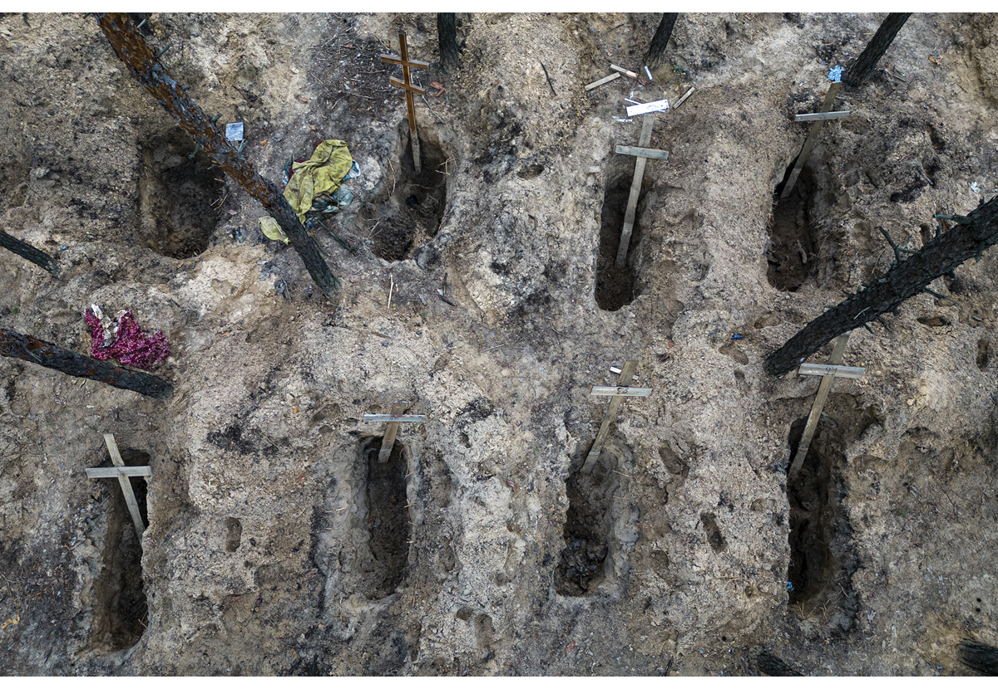
          - Ingen vet nøyaktig hvor mange tusen ukrainere som er blitt drept av russiske styrker. Da ukrainske styrker i september 2022 tok tilbake kontrollen over byen Izium, som ble midlertidig okkupert av russiske styrker, oppdaget de en massegrav med rundt 440 drepte.
Foto: Jevhen Maloljetka/AP/NTB
Kommisjonens leder Erik Møse har rapportert til Menneskerettighetsrådet om fremdriften i undersøkelseskommisjonens arbeid i september 2022 og mars 2023. En ny rapport er ventet i mars 2024. Kommisjonen har besøkt åsteder, undersøkt hendelser og intervjuet ofre, overlevende og vitner. I rapportene til Menneskerettighetsrådet konkluderer kommisjonen med at det er begått krigsforbrytelser i Ukraina. Dokumenterte forbrytelser omfatter angrep utført uten å skille mellom sivile og militære, angrep med klasebomber i befolkede områder, henrettelser, seksualisert og kjønnsbasert vold samt tortur og umenneskelig behandling, også mot barn.
Dialoggruppen for ansvarliggjøring for Ukraina
Dialoggruppen for ansvarliggjøring for Ukraina er en koordineringsgruppe etablert av Ukraina, ICC og EU, der Norge deltar. Gruppen skal fremme dialog på tvers av nasjonale, regionale og internasjonale initiativer for ansvarliggjøring og dokumentasjon og for å identifisere muligheter for samhandling.
Koordineringsgruppen arbeider med internasjonale aktørers støtte til Ukraina, tiltak av regionale og internasjonale institusjoner, nasjonal etterforskning og pågående dokumentasjonsinitiativer gjennom sivilt samfunn.
Den internasjonale domstol
26. februar 2022 tok Ukraina ut sak mot Russland for Den internasjonale domstolen i Haag (ICJ) for brudd på folkemordkonvensjonen. Ukrainas påstand er at Russland har brutt konvensjonen ved å hevde at Ukraina har begått folkemord i Øst-Ukraina, noe som helt eller delvis ble benyttet som begrunnelse for Russlands invasjon. 33 stater erklærte intervensjon i saken, også Norge. Domstolens forståelse av folkemordskonvensjonen vil bli bindende også for de intervenerende statene. Domstolen arbeider nå med å vurdere jurisdiksjonsspørsmålet – altså hvorvidt saken faller inn under domstolens ansvarsområde.
Den europeiske menneskerettighetsdomstol
23. juni 2022 sendte Ukraina inn en klage mot Russland til Den europeiske menneskerettighetsdomstol (EMD) for påståtte, omfattende brudd på Den europeiske menneskerettighetskonvensjon (EMK) i forbindelse med aggresjonskrigen siden februar 2022 (sak 11055/22). Denne saken er den femte Ukraina anlegger mot Russland for EMD siden 2014. 26 stater, inkludert Norge, har intervenert i saken og innga sine skriftlige innlegg 28. juni 2023.
Skaderegisteret for Ukraina
Hvordan gjenoppbyggingen av Ukraina kan finansieres i årene fremover, er et svært viktig anliggende både for Ukraina og for det internasjonale samfunnet. Både G7 og EU vurderer bruk av frosne russiske midler i utlandet til gjenoppbygging.
I mai 2023 ble Skaderegisteret for Ukraina opprettet i regi av Europarådet. Registeret skal blant annet samle informasjon og kategorisere krav knyttet til ulike typer tap og skader på personer og materiell som følge av Russlands krigshandlinger. Den endelige formen på kompensasjonsmekanismen er foreløpig ikke fastsatt. Norge har støttet arbeidet med skaderegisteret siden begynnelsen og sluttet seg til da det ble opprettet.
OSSEs Moskva-mekanisme
Moskva-mekanismen, vedtatt i Moskva i 1991, er et verktøy som kan utløses av deltakerstater i Organisasjonen for sikkerhet og samarbeid i Europa (OSSE) ved mistanke om brudd på forpliktelser innen OSSEs såkalte menneskelige dimensjon. Mekanismen innebærer at en ekspertkommisjon nedsettes for raskt å undersøke og rapportere om en aktuell situasjon. Resultatene presenteres i en rapport med anbefalinger som offentliggjøres og presenteres for OSSE-statene, og de inngår som dokumentasjon i de mer langsiktige og juridisk bindende, internasjonale prosessene.
Som deltakerstat i OSSE har Norge vært med på å utløse Moskva-mekanismen tre ganger etter fullskalainvasjonen. I april og juli 2022 ble to rapporter offentliggjort, som begge bekreftet mulige brudd på internasjonal humanitærrett og menneskerettigheter, samt mulige krigsforbrytelser og forbrytelser mot menneskeheten i Ukraina.
I mai 2023 ble det presentert en rapport om tvungen fordrivelse av barn fra Ukraina til Russland eller til ukrainsk territorium midlertidig okkupert av Russland.
Kapasitetsbygging gjennom Norsk senter for menneskerettigheter
Norsk senter for menneskerettigheter (SMR) gir opplæring til ukrainsk politi, påtalemyndigheter og kontoret til det ukrainske menneskerettighetsombudet. Arbeidet støttes gjennom Nansen-programmet og bidrar til å berede grunnen for ansvarliggjøring og rettsprosesser etter krigen mot Ukraina.
Den internasjonale kommisjonen for savnede personer (ICMP)
Norge støtter denne mellomstatlige internasjonale organisasjonens landprogram for Ukraina for 2023–2027 gjennom Nansen-programmet. Kommisjonen bistår ukrainske myndigheter i å gjøre rede for et stort antall savnede personer, gjennom blant annet obduksjonsprøver og DNA-testing. Norge er ikke statspart til ICMP, men støtter arbeidet for å kunne stille gjerningspersonene til ansvar.
Internasjonale politibidrag
Norsk politi deltar internasjonalt for å bidra til oppklaring av straffesaker i ansvarliggjøringen av Russland.
Det nasjonale statsadvokatembetet for innsats mot organisert og annen alvorlig kriminalitet (NAST), som har det overordnede ansvaret for straffesaksbehandling ved Kripos, har gitt ordre om å åpne etterforsking av mulige krigsforbrytelser i Ukraina. Det er gjennomført en rekke intervjuer med ukrainske flyktninger som har oppgitt å ha vært vitne til eller utsatt for krigsforbrytelser.
Det internasjonale samarbeidet har betydning for i fremtiden å kunne stille gjerningspersoner til ansvar for krigsforbrytelser. Både Eurojust og Europol har opprettet bevissentre, og informasjonen som innhentes på norsk side, blir delt internasjonalt som bevis i fremtidige etterforskninger.
Videre har Norge sammen med 14 andre land nylig blitt deltaker i Europols Operational Taskforce Ukraine. Dette er et initiativ som vil bidra til koordinering av bevisinnhenting rundt sentrale gjerningspersoner. En etterforskning hvor innsamling av bevis og internasjonal deling av dette skjer i en pågående krig, krever langsiktighet. Måten den norske etterforskningen er innrettet på, er en direkte støtte til Ukrainas arbeid med etterforskning av krigsforbrytelser.
Norsk politi har gjennom mange år opparbeidet relevant kompetanse gjennom bistand til FNs internasjonale operasjoner og gjenoppbygging av politiinstitusjoner, både gjennom ledelse av operasjoner og strategiske rådgiverfunksjoner. Norge vil bidra til det nasjonale og internasjonale arbeidet for å identifisere, etterforske og straffeforfølge krigsforbrytelser i Ukraina ved å støtte relevante internasjonale institusjoner og frivillige organisasjoner. Europol og Eurojust koordinerer nasjonale bidrag.

Humanitær bistand
Russlands angrepskrig har forårsaket en kompleks humanitær krise. Den forventes å bli langvarig og rammer store deler av befolkningen i Ukraina. FNs kontor for koordinering av humanitære saker (OCHA) anslår at rundt 14,6 millioner mennesker har behov for hjelp og beskyttelse. De største behovene er i områder langs frontlinjene nordøst og sør i Ukraina og i russisk-kontrollerte områder. Rundt 10 millioner ukrainere er på flukt. De fleste er kvinner og barn. Over 6 millioner av disse befinner seg i andre land, mens rundt 3,7 millioner er internt fordrevet i Ukraina.
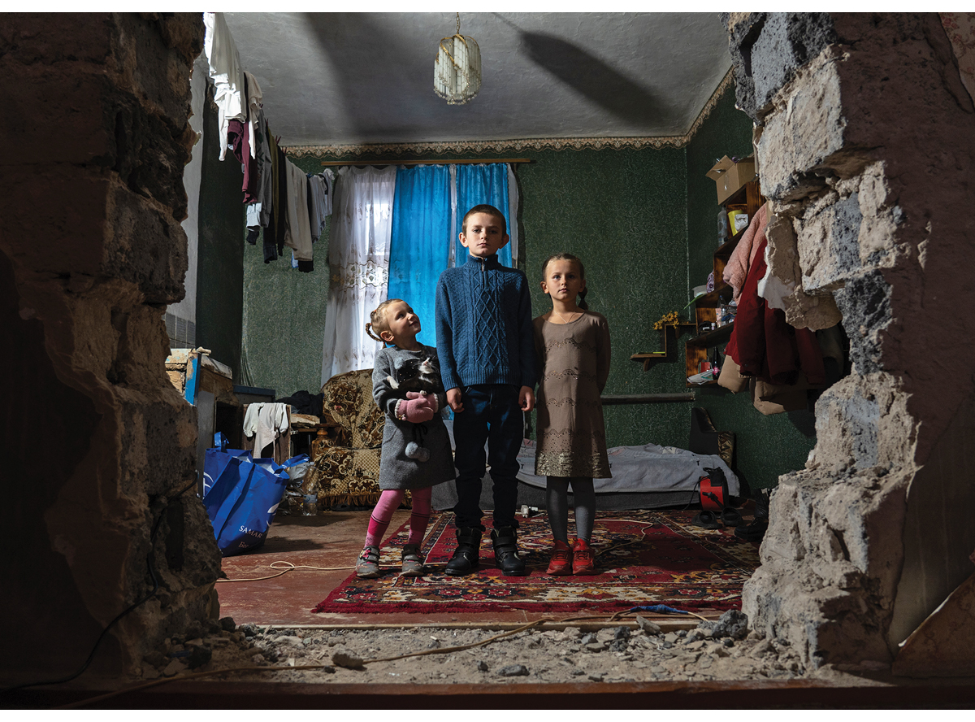
          - Søsknene Marija (4), Sasjko (9) og Vika (8) fra Izium flyktet til bestemor da huset deres ble ødelagt av russisk artilleribeskytning. Så ble bestemors hus ødelagt og de måtte flykte igjen. Nå bor de i et hus med hull i veggen etter artilleribeskytning. De får klær og tepper av FNs barnefond for å holde varmen gjennom vinteren.
Foto: Oleksij Filippov/UNICEF
Angrep på sivilbefolkningen, massiv bruk av anti-personellminer, eksplosiver og klasevåpen, samt målrettet bombing av sivil infrastruktur rammer sivile.
Det er store, akutte behov for utstyr og assistanse til å reparere elektrisitets, vann- og varmeanlegg og erstatte annen ødelagt infrastruktur for å opprettholde samfunnskritiske funksjoner. Mange har mistet sitt hjem og livsgrunnlag og har begrenset tilgang til helsetjenester, utdanning og andre grunnleggende tjenester.
Krigen i Ukraina viser at politisering av den humanitære innsatsen og manglende etterlevelse av humanitærretten gjør det vanskelig å få tilgang til å beskytte sivile, sårede soldater, krigsfanger og sivile internerte. Disse har krav på hjelp uavhengig av hvilken side de tilhører. I mange av de mest krigsutsatte områdene og de russisk-kontrollerte områdene er sikkerhetsrisikoen så høy at humanitære aktører hindres i å levere nødhjelp til dem som trenger det mest.
Det er bred enighet i det internasjonale samfunnet om at en mer helhetlig innsats er en forutsetning for en vellykket gjenoppbygging i Ukraina. Det gjenstår å finne løsninger og gode overganger fra humanitær innsats til gjenoppbygging og langsiktig bistand. Et langsiktig perspektiv er nødvendig også i den humanitære innsatsen. I tillegg må forskjellige virkemidler ses i sammenheng.
Det er nødvendig å investere mer i lokal og nasjonal kapasitet for å kunne avhjelpe Ukrainas humanitære behov og flyktningresponsen i nabolandene. Eierskap og deltakelse fra nasjonale og lokale myndigheter og organisasjoner krever nytenkning om partnerskap, inkludering, koordinering og finansiering. Kontantbasert bistand og digitale løsninger er effektive virkemidler for å nå ut til de mest sårbare. En fungerende stat, høyt utdanningsnivå, aktivt sivilsamfunn, god infrastruktur og høy grad av digitalisering gir nye muligheter og forenkler leveransen av bistand i Ukraina.
              - De humanitære prinsippene
De humanitære prinsippene springer ut fra Røde Kors-bevegelsens grunnleggende prinsipper og fra humanitærretten. De skal ligge til grunn for humanitære aktørers operative innsats, både i konflikter og naturkatastrofer, slik de er nedfelt i resolusjon 46/182 og 58/114 fra FNs generalforsamling.
De fire prinsippene
Humanitet: Menneskers liv, helse og verdighet skal beskyttes i tråd med grunnleggende menneskerettigheter og behov.
Upartiskhet: Humanitær hjelp skal gis upartisk, uten diskriminering på grunnlag av nasjonalitet, kjønn, etnisk tilhørighet, religion eller politisk oppfatning.
Nøytralitet: Humanitær hjelp skal gis uten å ta parti i konflikter eller uoverensstemmelser av politisk, etnisk, religiøs eller ideologisk art.
Uavhengighet: Humanitære aktører skal opptre uavhengig av myndigheters politikk og handlinger.
[Boks slutt]

Norsk humanitær innsats
Norge er blant de største giverne til FNs humanitære respons og til Den internasjonale Røde Kors-komiteens arbeid i Ukraina. Nansen-programmet skal bidra til å avhjelpe de humanitære behovene også i årene fremover. Denne norske bistanden skal være rask, fleksibel og forutsigbar.
Norges strategi for humanitær politikk er førende for innretningen av innsatsen i Nansen-programmet. Bistanden skal bidra til at mennesker i nød på grunn av krigen får tilgang til beskyttelse og hjelp. Gjennom å støtte innsatsen og utøve humanitært diplomati ønsker vi å bidra til at folkeretten, herunder internasjonale menneskerettigheter og humanitærretten, respekteres.
Regjeringens mål er at Norge gjennom Nansen-programmet skal være blant de ledende humanitære giverne i Ukraina og til flyktningresponsen i naboland, der Moldova gis prioritet. Sammen med det internasjonale samfunn og våre partnere skal Norge engasjere seg i de humanitærpolitiske utfordringene i Ukraina og nabolandene. Norge skal bidra til at våre partnere finansielt står best mulig rustet til å respondere på sivilbefolkningensbehov, og til at innovative digitale tilnærminger som tas i bruk i Ukraina, også skal kunne brukes i andre kriser.
Bistanden til Ukraina og flyktningrespons til naboland vil i hovedsak kanaliseres gjennom koordinerte nødhjelpsappeller og organisasjoner med erfaring fra omfattende kriser og konfliktsituasjoner. I tillegg vil det bli gitt varebistand og medisinsk evakuering av ukrainske pasienter gjennom EUs sivile beredskapsmekanisme (UCPM).
Bistanden vil bli rettet mot de mest sårbare menneskene, som barn. I tråd med etablert norsk politikk støtter vi opp om FNs koordinerende rolle.
Kriser kan ikke løses med humanitære virkemidler alene. Sammen med det internasjonale samfunnet vil Norge bidra til at denne bistanden er koordinert og komplementær med ukrainske myndigheters arbeid og tilrettelegge for samarbeid med det ukrainske sivilsamfunnet. Det må investeres mer i lokal og nasjonal kapasitet, som sikrer eierskap og deltakelse. Dette, sammen med en helhetlig innsats og samspill mellom humanitær og langsiktig bistand, er en forutsetning for en effektiv gjenoppbygging av Ukraina.
Våre samarbeidspartnere
Norge vil styrke samarbeidet med lokale organisasjoner og deres kapasitet til å gi bistand i sine områder. Norge støtter det humanitære landfondet for Ukraina (UHF) som gir midler til lokale organisasjoner som effektivt når krigsutsatte lokalsamfunn der andre internasjonale partnere i liten grad har tilgang. Fondet administreres av OCHA og er verdens største fond på landnivå for humanitær bistand.
Norge støtter Den internasjonale Røde Kors-komiteen (ICRC) og Det internasjonale forbundet av Røde Kors-foreninger (IFRC). ICRC er en av de viktigste humanitære aktørene i konfliktsituasjoner og har et godt apparat i Ukraina. ICRC samarbeider med ukrainsk Røde Kors om livreddende innsats, distribusjon av mat, husly og sanitærartikler, mental og psykososiale helsetjenester og helsetjenester for krigsskadde. ICRC har et globalt mandat for å ha dialog med militære parter for å fremme respekt for internasjonal humanitærrett.
Røde Kors’ nasjonalforeninger i Ukraina og nabolandene bistår mennesker rammet direkte av konflikten og dem som har flyktet fra landet. Norsk støtte til denne innsatsen går via IFRC og Norges Røde Kors.
Utenriksdepartementet/Norad har flerårige partnerskapsavtaler med varighet 2020–2024 med Norges Røde Kors, Caritas, Kirkens Nødhjelp, Flyktninghjelpen, NORCAP, Redd Barna og Norsk Folkehjelp. Disse strategiske partnerne bidrar med beskyttelse og humanitær bistand til sivilbefolkningen i Ukraina og naboland. En betydelig del av Norges humanitære innsats til Ukraina og naboland blir kanalisert gjennom de norske strategiske partnerne. De vil være viktige for den humanitære innsatsen gjennom Nansen-programmet også i årene fremover.
En rekke FN-organisasjoner som utfører humanitært arbeid i Ukraina, får norsk støtte via FNs appeller, i tillegg til kjernestøtte.
Humanitær bistand og beskyttelse
I samarbeid med EU, USA og andre toneangivende givere, og i partnerskap med FN, Røde Kors-bevegelsen og norske og internasjonale partnere, vil Norge fortsette å støtte tiltak for å beskytte sivile, internt fordrevne personer, gjenværende befolkning i krigsutsatte områder og befolkning som returnerer til gjenerobrede områder.
Husly, mat, vann og sanitær, rehabilitering av sivil infrastruktur, utdanning, helsetjenester inkludert mental helse, psykososial støtte, seksuell og reproduktiv helse, samt beskyttelse mot seksualisert og kjønnsbasert vold er innsatsområder under Nansen-programmet.
Barn og ungdom
Angrep på skoler har ført til at en tredjedel av ukrainske skolebarn ikke får deltatt i undervisning på skolen på heltid. For mange er læringen mangelfull. Ifølge FNs barnefond (UNICEF) er over 1300 skoler blitt fullstendig ødelagt per høsten 2023. Krigen har også en ødeleggende innvirkning på barn og unges mentale helse. Norge har bidratt til beskyttelse av barn og trygg skolegang i krise og konflikt i tråd med prinsippene i Erklæringen om trygge skoler. Norge vil fortsette å støtte tiltak for beskyttelse av utdanning i tråd med denne erklæringen.
Russland har systematisk deportert flere tusen ukrainske barn til Russland. Disse barna er sårbare og ofte traumatiserte. Norge støtter initiativer som bidrar til trygg retur og mottak for barn som er ofre for tvungen forflytting og deportasjon. Det gis støtte til gjenoppretting av familieforbindelser og andre varige omsorgsløsninger for barn uten verge eller omsorgspersoner. Slik støtte kan kanaliseres gjennom partnere og som en del av den langsiktige sivile støtten.
Helse
De omfattende russiske angrepene på Ukrainas helsevesen fortsetter. Seks millioner mennesker er på flukt i eget land og trenger tilgang til helsehjelp der de nå befinner seg. De som bor nær frontlinjen, har mistet sin tilgang til helsetjenester. Konflikten har ført til en økning av psykiske helseproblemer og kjønnsbasert vold, samtidig som støttenettverkene er svekket.
Norge vil øke innsatsen for personer utsatt for konfliktrelatert seksuell vold, bidra til å forebygge og respondere på seksualisert og kjønnsbasert vold, og styrke psykososiale helsetjenester.
Se også del 5.2.3 om medisinsk evakuering og behandling.
Minerydding
Ukrainske myndigheter og FN anslår at om lag 175 000 km2, tilsvarende 30 prosent av landets territorium, kan være kontaminert med miner og andre eksplosiver (per høsten 2023). Dette gjør Ukraina til det mest minebelagte landet i verden.
Klaseammunisjon og andre eksplosiver utgjør en fare for sivilbefolkningen. Rydding av eksplosiver er en forutsetning for gjenoppbyggingen. Det legger grunnlaget for at sivilbefolkningen kan vende hjem, og for at sivil infrastruktur og jordbruksarealer igjen kan brukes. Dette vil kreve innsats over mange år.
Norge er en internasjonal pådriver for overholdelse av FNs konvensjon for bekjempelse av anti-personellminer og Konvensjonen om klaseammunisjon. I tillegg har Norge tradisjon for å støtte arbeid i felten for å rydde miner og andre eksplosiver.
Norge har støttet minerydding i Ukraina siden 2015. Gjennom Nansen-programmet har Norge økt støtten til minerydding og til rydding av klaseammunisjon og andre eksplosiver. Siden februar 2022 har Norge bidratt med om lag 372 millioner kroner til mineinnsats i Ukraina.
Norge vil øke innsatsen for minerydding og rydding av andre eksplosiver i partnerskap med ukrainske myndigheter, FN og humanitære organisasjoner, deriblant Norsk Folkehjelp (NPA) som er blant verdens meste anerkjente mineryddingsoperatører. Med norsk støtte har NPA etablert et mineryddingsprogram i Ukraina for å beskytte sivile fra landminer, klasevåpen og andre eksplosive våpen. NPAs innsats innebærer tekniske og ikke-tekniske undersøkelser, rydding av miner og eksplosiver og samarbeid med minemyndighetene i Ukraina (SESU) om opplæring av minehunder, slik at Ukraina kan ta i bruk denne effektive formen for minerydding. NPA har også gitt utstyr og materiell til ukrainske myndigheter for håndtering av eksplosiver, som kjøretøy, personlig beskyttelsesutstyr, førstehjelpsskrin og kommunikasjonsutstyr.
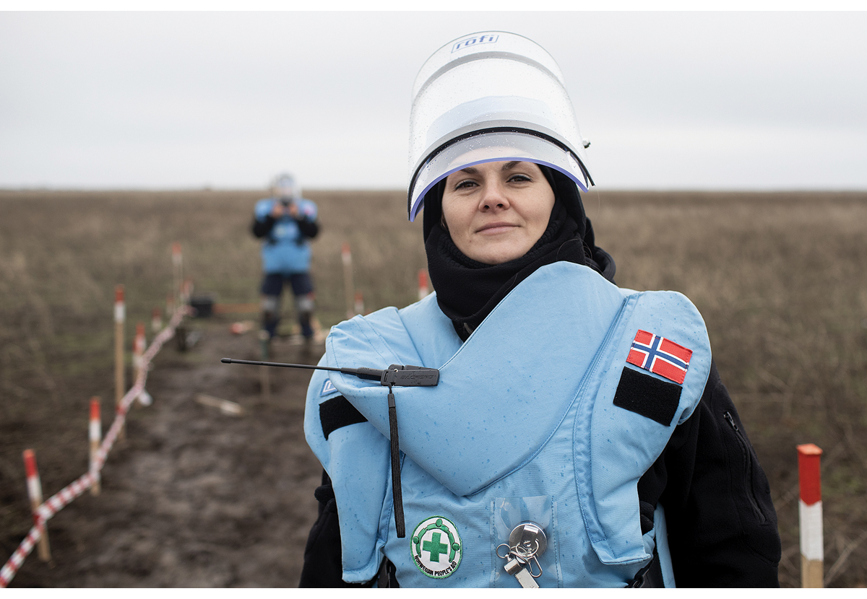
          - Olha Moskovtsjenko (38) måtte flykte med sine barn da russiske styrker angrep hjembyen Mariupol. Nå leder hun et lag med mineryddere fra Norsk Folkehjelp i Mykolajiv i Ukraina.
Foto: Espen Røst/Panorama
Humanitært diplomati
Den russiske krigføringen skjelner i liten grad mellom sivilbefolkningen og militære mål. Det rapporteres om omfattende brudd på humanitærretten. Vi vil fremme etterlevelse av humanitærretten for å styrke beskyttelsen av sivile og sivil infrastruktur. Manglende respekt for organisasjoner som arbeider i tråd med de humanitære prinsippene, begrenser folks tilgang til nødhjelp og bistand. Det må legges til rette for rask, trygg og uhindret tilgang til mennesker i nød. I de russiskokkuperte områdene av Ukraina er slik tilgang nesten fraværende. Norge støtter organisasjonene som arbeider for å nå de mest sårbare i de hardest rammede områdene, uten forskjellsbehandling og på begge sider av frontlinjene. Vi vil arbeide for at sikkerhetsmessige og administrative utfordringer løses gjennom diplomati.
              - Humanitær innsats
Den FN-ledede humanitære innsatsen har bidratt til å nå om lag 11 millioner mennesker i 2023. Matforsyninger tilsvarende over 2 milliarder måltider er blitt distribuert til den ukrainske befolkningen siden krigens utbrudd, med om lag 1000 lastebiler med mat i måneden. Flere hundre konvoier med livreddende bistand har gått til de mest krigsutsatte områdene, over 8,7 millioner mennesker har fått helsebistand, over 6 millioner har fått tilgang til vann- og sanitærtjenester, og over 1,3 millioner har fått beskyttelse mot seksualisert vold. Tiltak for beskyttelse mot miner har nådd 800 000 mennesker.
[Boks slutt]

Risiko ved humanitær innsats
Humanitær bistand i krig er forbundet med ulike typer risiko. For å redusere risikoen gis midler i all hovedsak gjennom erfarne og etablerte organisasjoner med ansvarlige drift- og sikkerhetssystemer, gode kontrollmekanismer og varslingssystemer.
Innsatsen skal ikke politiseres og undergrave humanitære aktørers nøytralitet. For å verne om de humanitære prinsippene har vi et tydelig skille mellom Norges humanitære bistand og vår politiske og militære støtte til Ukrainas legitime forsvarskrig.
Parallelle bistandsstrukturer må unngås. Bistanden må gis på en måte som ikke svekker nasjonale og lokale strukturer. Innsatsen i Ukraina og i nabolandene forutsetter samarbeid med og støtte til de lokale sivilsamfunnsaktørene. Norge støtter FNs og Røde Kors-bevegelsens arbeid med å styrke lokale organisasjoner. Gjennom å støtte norske organisasjoner som samarbeider med lokale partnere, bidrar vi til å styrke deres kapasitet.
Krigens langvariget utfordrer myndighetenes evne til å yte akutt hjelp, og til rehabilitering og gjenoppbygging. Også for å redusere faren for korrupsjon vil regjeringen konsentrere norsk støtte gjennom flergivermekanismer og til etablerte og internasjonalt anerkjente humanitære organisasjoner med dokumentert leveringsevne, god kapasitet og gode kontroll- og varslingssystemer for økonomiske misligheter. Vi har regelmessig dialog med partnere om risikohåndtering og krever at mislighold og seksuelle overgrep og trakassering, også internt i organisasjoner, blir rapportert.

EUs ordning for sivil beredskap
Sammen med 35 andre land, bidrar Norge med varebistand og medisinsk evakuering av ukrainske pasienter gjennom Union Civil Protection Mechanism (UCPM), EUs ordning for sivil beredskap. Ukraina ble fullverdig medlem av ordningen i april 2023. Ordningen er et supplement til den humanitære bistanden og fungerer i hovedsak som kanal for varebistand direkte til ukrainske myndigheter, utsending av personell og medisinsk evakuering av ukrainske pasienter.
Etter det russiske fullskala-angrepet oppstod det behov for koordinering av donasjon av varebistand, en oppgave UCPM tok ansvar for. I løpet av de første månedene av krigen etablerte EU et stabilt logistikkapparat for levering av akutt humanitær bistand til krigsrammede ukrainere. Ved utgangen av 2023 er det levert om lag 100 000 tonn materiellbistand til Ukraina fra deltakende land via UCPM. Dette utgjør den desidert største UCPM-operasjonen noensinne, der Norge er bidragsyter med over 5000 tonn materiell. I tråd med Nansen-programmets prioriteringer vil Norge fortsette å yte materiell og medisinsk bistand til Ukraina gjennom UCPM basert på ukrainske behov.
Direktoratet for samfunnssikkerhet og beredskap (DSB) er Norges kontaktpunkt for UCPM, på vegne av Justis- og beredskapsdepartementet og Utenriksdepartementet. Anmodninger Norge mottar fra Ukraina gjennom UCPM, håndteres i et tverrdepartementalt samarbeid. Utenriksdepartementet har det faglige og økonomiske ansvaret for den humanitære bistanden og gjør bistandsfaglige vurderinger av hva som til enhver tid er ansett å være best bruk av tilgjengelige midler.
Norge begynte med medisinsk evakuering («medevac») av ukrainske pasienter til Norge våren 2022. Siden august 2022 har Norge i tillegg tilbudt faste flyvninger til andre europeiske land for medisinsk evakuering av ukrainske pasienter.
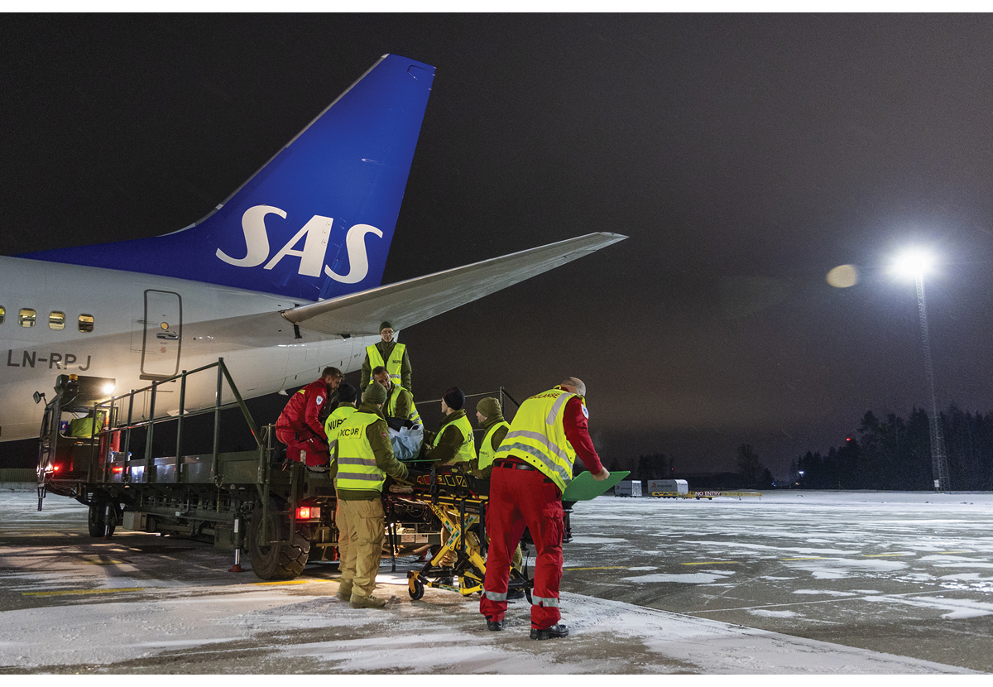
          - En rekke aktører i Norge samarbeider om å transportere ukrainske pasienter og pårørende fra Polen til Norge og andre europeiske land.
Foto: Forsvaret/Frederik Ringnes
Med et økende behov for medisinsk evakuering har Norge tatt internasjonalt lederskap og styrket samarbeidet med UCPM på dette området. Europakommisjonen har beskrevet ordningen som en bærebjelke i arbeidet med medisinsk evakuering av ukrainske pasienter. Denne evakueringen er på norsk side et samarbeid mellom flere departementer, de regionale helseforetakene og Helsedirektoratet, i tillegg til Forsvaret, SAS og DSB.
Fortsatt er det kun Norge som tilbyr luftbåren medisinsk evakuering på fast basis på vegne av andre europeiske land. Mange land har kapasitet for sykehusbehandling, men ikke egnede transportmuligheter. Medisinsk evakuering av pasienter avlaster helsetjenesten i Ukraina og bidrar til at kapasiteten som finnes på sykehus i Europa, blir brukt. Ved utgangen av januar 2024 har Norge transportert over 2100 ukrainske pasienter og pårørende til norske og europeiske sykehus. Samarbeidet er en viktig innsats i Nansen-programmet. Behovet for medisinsk evakuering av ukrainske pasienter vil trolig vedvare. Norge har etter anmodning fra EU besluttet å tilby transportkapasitet for medisinsk evakuering til og med november 2024.
Norge tar imot medevac-pasienter etter en konkret vurdering av behandlingskapasitet og pasientens behandlingsbehov. I Norge får helseforetakene dekket kostnadene knyttet til behandling av medevac-pasienter i spesialisthelsetjenesten. Per januar 2024 hadde spesialisthelsetjenesten tatt imot over 350 pasienter gjennom denne ordningen, i tillegg til pårørende. Norge er blant landene som har behandlet flest pasienter fra Ukraina. Bevilgningen på 200 millioner kroner til dekning av spesialisthelsetjenestens kostnader til behandling av medevac-pasienter i 2023 er videreført i 2024.
Norske sykehus og andre helseaktører bidrar med donasjoner av legemidler og medisinsk utstyr til Ukraina, hovedsakelig gjennom UCPM. Helsesektoren har så langt gitt over 63 tonn med legemidler, i tillegg til medisinsk utstyr, ambulanser og ambulansebusser. De regionale helseforetakene er bedt om å legge til rette for at ambulanser som skal fases ut av bruk i spesialisthelsetjenesten, og som er egnet for formålet, blir vurdert for donasjon til Ukraina. Norge har donert seks spesialbygde ambulansebusser til Ukraina. Disse brukes til å transportere syke og sårede og til å frakte pasienter ut av landet.
Kraftforsyning
Norges vassdrags- og energidirektorat (NVE) har siden mars 2022 bidratt med materiellbistand til Ukraina, i samarbeid med kraftforsyningens beredskapsorganisasjon (KBO), REN AS og andre norske virksomheter. Dette omfatter generatorer/aggregater, kraftforsyningsmateriell og kjøretøy. Dette materiellet inngår ikke i den norske reparasjonsberedskapen. Mye av det som tilbys, er brukt materiell som skal byttes ut pga. spenningsoppgradering eller annen modernisering. Det brukte materiellet har fortsatt god gjenbruksverdi og er derfor et godt supplement til nytt materiell, som det er lang leveringstid for. Bistanden samordnes med DSB gjennom UCPM.

Moldova
Moldova er hardt rammet av Russlands krig mot Ukraina og står overfor langvarige og sammensatte utfordringer – økonomisk, for energisektoren, landets sikkerhet og humanitære forhold.
Siden februar 2022 har rundt 1,3 millioner ukrainere kommet over grensen til Moldova. Per desember 2023 er det ifølge FNs høykomissær for flyktninger (UNHCR) registrert rundt 110 000 ukrainske flyktninger i Moldova. I forhold til befolkningsstørrelse har Moldova, med sine 2,6 millioner innbyggere, tatt imot flest ukrainske flyktninger. Moldova har håndtert dette på en imponerende måte til tross for at landet er blant Europas fattigste. Men landet vil ha behov for bistand til å styrke egen forvaltning på migrasjonsområdet og til integrering av ukrainske flykninger. Dette bidrar også til å motarbeide menneskesmugling og hindre at statlige aktører eller grupper utnytter migrasjon for egne formål.
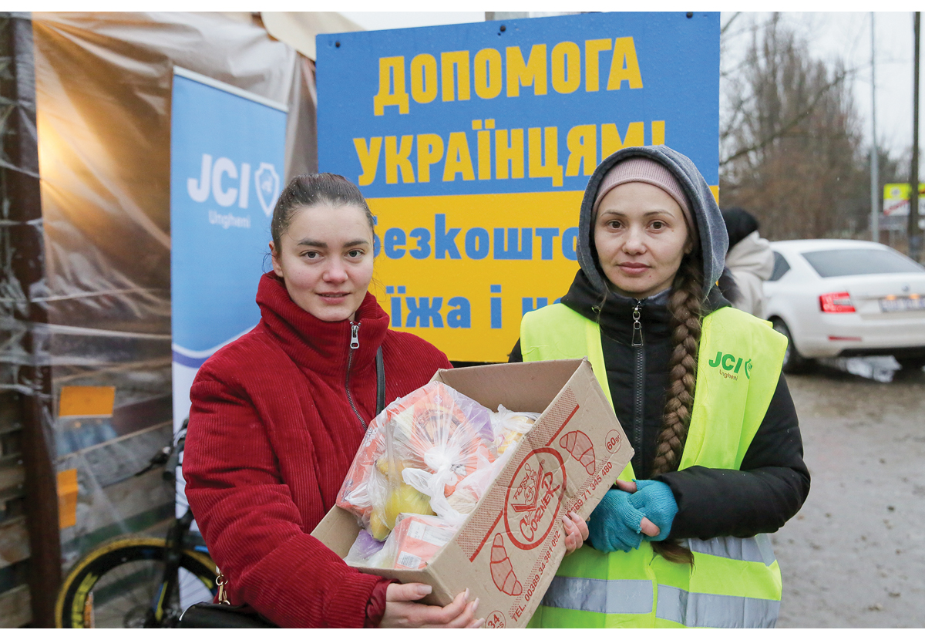
          - Tatiana Costei (t.h.) er blant de mange sivile i Moldova som stiller opp for flyktningene fra nabolandet Ukraina. Costei arbeider som frivillig for organisasjonen JCI Ungheni, som samarbeider med UNICEF og UN Women om å ta vare på sårbare mennesker på flukt.
Foto: UN Women Moldova/Vitalie Hotnogu
Under ledelse av president Maja Sandu har moldovske myndigheter knyttet landets innen- og utenrikspolitikk opp mot EU og søker medlemskap i unionen. Det europeiske råds beslutning i juni 2022 om å gi Moldova kandidatstatus i EU, og i desember 2023 om å åpne medlemskapsforhandlinger, bekrefter denne utviklingen. I slutten av desember 2023 vedtok det moldovske parlamentet at det skal avholdes en folkeavstemning om tilslutning til EU.
Norges samhandel med Moldova er begrenset, men frihandelsavtalen mellom EFTA og Moldova, som ble undertegnet i 2023, legger til rette for å øke de økonomiske forbindelsene.
Forhandlinger om EU-medlemskap befester europeisk integrering som kjernen i Moldovas innen- og utenrikspolitikk. EU-tilpasning stiller samtidig krav til Moldovas myndigheter og setter deres kapasitet under press. Situasjonen kompliseres ytterligere av den innenrikspolitiske situasjonen, hvor den pro-europeiske regjeringen utfordres av russlandsvennlige politiske og økonomiske krefter. Den russiskstøttede separatistregionen Transnistria utgjør en særegen utfordring for Moldovas indre sikkerhet og økonomi. Moldovske myndigheter søker å diversifisere energiforsyningen og gjennomføre energieffektiviseringstiltak for å frigjøre seg fra den tradisjonelle avhengigheten av russisk gass, og for å sikre en bærekraftig utvikling.
Moldova er et mål for påvirkningsoperasjoner og desinformasjonskampanjer. Landets politiske stabilitet kan ikke tas for gitt. Landet vil også i fortsettelsen trenge samordnet finansiell og teknisk bistand og politisk støtte. Høynivåforumet Moldova Support Platform er et internasjonalt tiltak som er etablert for å svare på dette. Norge har deltatt på tre av de foreløpig fire møtene på politisk nivå, senest i oktober 2023.
I Moldovas grunnlov heter det at landet er nøytralt. Men i den nye nasjonale sikkerhetsstrategien slo regjeringen i desember 2023 fast at landets største trusler er russisk aggresjon og indre korrupsjon. Samtidig har Moldova siden 1992 gradvis utvidet samarbeidet med NATO. Moldova har hatt styrker i den NATO-ledede KFOR-styrken i Kosovo siden 2014. I 2017 åpnet NATO et liaisonkontor i hovedstaden Chișinău. Som følge av Russlands fullskalainvasjon av Ukraina, har NATO økt støtten til særlig risikoutsatte partnere, inkludert Moldova, for å bistå i å bygge forsvarskapasitet og styrke deres motstandskraft gjennom støttepakken Defence Capacity Building Package.
Midler fra Nansen-programmet kan brukes til sivil støtte også i Moldova, ifølge den politiske avtalen og Prop. 44 S (2002–2023).
I 2022 støttet Norge Moldova med 150 millioner kroner gjennom Verdensbanken. I 2023 bidro Norge med 400 millioner kroner til gasskjøp via Den europeiske banken for gjenoppbygging og utvikling (EBRD) og 100 millioner kroner til Verdensbankens nye flergiverfond M-GROW. Norge støtter også Europarådets handlingsplan for Moldova. Siden fullskalainvasjonen har Norge bidratt med rundt 420 millioner kroner til humanitær bistand i Moldova. Norge deltar i et felleseuropeisk initiativ for å støtte Moldova med håndteringen av ukrainske flyktninger som oppholder seg i landet, og har tilbudt å overføre 500 flyktninger til Norge.
Moldova vil i årene fremover ha behov for sivil støtte for å sikre fortsatt fremgang i landets europeiske integrasjon.
Støtten til Moldova skal være fleksibel og basert på moldovske behov. Det arbeides med å styrke den norske kapasiteten for å følge opp samarbeidet med Moldova og kunne ha tettere koordinering med internasjonale partnere. UD og Norad vil vurdere hvordan ordninger som utarbeides for støtten til Ukraina, kan anvendes også for Moldova. Også støtten til Moldova vil som hovedregel bli kanalisert gjennom internasjonalt anerkjente, etablerte organisasjoner.

Flyktninger fra Ukraina i Norge
Russlands krig mot Ukraina har ført til at over 6 millioner mennesker har flyktet fra landet. Av disse har nær 72 000 personer kommet til Norge siden 24. februar 2022 (per januar 2024).
I mars 2022 iverksatte regjeringen utlendingslovens bestemmelse om kollektiv beskyttelse for personer som befant seg i Ukraina ved krigsutbruddet i februar. Dette er midlertidige oppholdstillatelser som gir rett til arbeid og som gis for ett år om gangen, og kan forlenges i inntil tre år fra innvilgelse av første tillatelse. Deretter legger regelverket opp til at søkerne har rett til en tillatelse som danner grunnlag for varig opphold i Norge. Det er ikke ønskelig at norsk regelverk skal skille seg vesentlig fra andre europeiske land. Regjeringen vil derfor følge med på utviklingen i Europa og tilstrømmingen til Norge ved vurdering av behov for endringer i regelverket.
Ved utgangen av 2023 hadde totalt 62 423 personer fått innvilget midlertidig kollektiv beskyttelse i Norge. Av disse var om lag 57 000 personer bosatt med offentlig hjelp i kommuner over hele landet.
Det ventes fortsatt høye ankomsttall. Prognosen høsten 2023 tilsier ytterligere 30 000 i løpet av 2024. Ankomsttallene påvirkes av mange faktorer, og usikkerheten er derfor stor.
Flyktningene skal få et trygt og godt opphold i Norge. Barn skal få gå i barnehage og på skole og ha sosial interaksjon med andre barn. Barn i barnehagealder har rett på barnehageplass når de har vedtak om oppholdstillatelse og er bosatt i en kommune. Barn i grunnskolealder har rett og plikt til skolegang. Unge mellom 16 og 18 år har enten rett på videregående opplæring etter søknad, eller grunnskoleopplæring for voksne.
Voksne skal så raskt som mulig komme i arbeid eller annen aktivitet. EU har iverksatt en lignende ordning med midlertidig kollektiv beskyttelse, som gir rett til arbeid og utdanning, støtte til bolig, ytelser til livsopphold og helsetjenester.
Norges andel av ukrainske flyktninger som kommer til andre europeiske land (EU), har økt betydelig og var ved utgangen av 2023 på rundt 1,5 prosent. For å tilrettelegge for god integrering og et forsvarlig tjenestetilbud bør ankomstnivået i Norge være bærekraftig og på et nivå med sammenlignbare land.
Regjeringen har lagt til grunn at oppholdet i Norge for flyktninger fra Ukraina skal være midlertidig, og at det skal legges til rette for tilbakevending og retur når situasjonen tillater det. Ukrainere som er fordrevet som følge av krigen og som ønsker å vende tilbake når forholdene ligger til rette for dette, vil være en ressurs for Ukrainas gjenoppbygging og demokratiske utvikling. Nansen-programmet legger opp til en omfattende satsing på gjenoppbygging av Ukraina. Dette bidrar til å understøtte tilbakevending og retur og legge til rette for en fremtid i Ukraina for ukrainere som vender hjem. Ukraina ønsker sine borgere tilbake og har pågående prosesser for tilbakevending.
Regjeringen vil vurdere konkrete løsninger for hvordan den sivile delen av Nansen-programmet kan bidra til å understøtte prosessen med tilbakevending og retur. I denne vurderingen vil Norge ta hensyn til Ukrainas behov og se hen til hvilke løsninger EU og andre europeiske land planlegger. Norge deltar i dag på flere av EUs møtearenaer hvor håndtering av flyktninger fra Ukraina diskuteres. De viktigste er EUs rådsmøter på justis- og innenriksområdet, EUs solidaritetsplattform for Ukraina, som er Europakommisjonens forum for byrdedeling og samordning samt EUs ordning for sivil beredskap (UCPM). Regjeringen vil vurdere om et samarbeid med nordiske land eller en bredere krets kan være hensiktsmessig. Dersom det lages felles europeiske ordninger for tilbakevending og retur, kan det vurderes å tilslutte seg dette.
Norske myndigheter er forpliktet til å følge Flyktningkonvensjonen fra 1951 og Den europeiske menneskerettighetskonvensjonen fra 1950.
Tilbakevending og retur til Ukraina
Utlendingsdirektoratet (UDI) forvalter i dag to individuelle tilskuddsordninger om henholdsvis tilbakevending og retur.
Tilbakevendingsordningen er for utlendinger med lovlig opphold i Norge, inkludert personer med kollektiv beskyttelse, som ønsker å vende tilbake til hjemlandet. Det er i tillegg etablert en særskilt tilbakevendingsordning for medevac-pasienter og deres pårørende som ønsker å reise tilbake til Ukraina. Støtte til assistert retur og tvangsretur gjelder for utlendinger uten lovlig opphold i Norge. Dette gjelder i liten grad for ukrainere i dag, men kan bli aktuelt dersom det ikke lenger foreligger et beskyttelsesbehov.
Målet er at flest mulig skal vende tilbake til Ukraina når forholdene ligger til rette for det. Vi har ikke tidligere erfaring med å legge til rette for tilbakevending og retur i det omfanget og under de betingelsene som foreligger i Ukraina. Eksisterende norske støtteordninger for tilbakevending og retur er derfor ikke tilpasset behovene som følger av denne situasjonen. Spørsmålet er hvordan vi best mulig kan motivere til tilbakevending, og på sikt også retur, til Ukraina. Som en del av dette bør det utredes om det er behov for nye, helhetlige løsninger som kombinerer individuell støtte med lokale og regionale tiltak i Ukraina knyttet til den norske innsatsen for gjenoppbygging. Usikkerhet om utviklingen av krigen i Ukraina gjør at tilrettelegging for tilbakevending og retur må skje gradvis og tilpasses landets utvikling og folks behov.
Blant fordrevne ukrainere i Norge er det en overvekt av kvinner med barn og personer over 55 år. Å motivere til tilbakevending eller retur vil kreve tilrettelegging både i Norge og i Ukraina.
I første omgang kan det være naturlig å vurdere om ordningen for tilbakevending bør rettes mot fordrevne personer fra Ukraina. Mange vender allerede i dag tilbake fra Norge til Ukraina, både med og uten den tilbakevendingsstøtten som tilbys. En egen tilbakevendingsordning kan etableres som pilot og som kan danne grunnlag for et varig program når det er tatt beslutning om fremtidig status for denne gruppen. På sikt kan det være aktuelt med et returprogram for ukrainere uten lovlig opphold, dersom mange ukrainere ikke lenger har behov for beskyttelse.
Utformingen av fremtidige løsninger – viktige hensyn
Ved vurderingen av fremtidige ordninger for tilbakevending og retur må det ses hen til en rekke nasjonale og internasjonale forhold. Tiltak må ta hensyn til Ukrainas behov for gjenoppbygging og behovene til dem som skal vende hjem. I en massefluktsituasjon som Ukraina opplever, vil landets regjering ønske å få befolkningen tilbake. Ukraina har behov for arbeidskraft og å ivareta egen demografi idet mange kvinner og barn er blant de fordrevne.
Ukrainere skiller seg fra tradisjonelle målgrupper for tilbakevending og retur. Ukrainske statsborgere har visumfrihet til Schengen-området. Mange oppgir å ha et relativt høyt utdanningsnivå. Begge forhold tilsier at det kan være sannsynlig at mange vil forlate Ukraina igjen og reise tilbake til andre land for arbeid eller utdanning. Langsiktighet og bærekraft er viktige hensyn ved utviklingen av tiltak. Det vil være behov for insentiver som balanserer hensynet til å motivere til tilbakevending og retur, og til å unngå et støttenivå som skiller seg vesentlig fra det andre europeiske land tilbyr. Et særlig gunstig støttenivå i Norge kan føre til økt sekundærmigrasjon, det vil si at flyktninger kommer til Norge etter først å ha tatt opphold i et annet land utenfor Ukraina.
Det er tidligere iverksatt tilbakevendingsprogrammer for grupper som har hatt kollektiv beskyttelse i Norge, til Bosnia-Hercegovina og Kosovo på 1990-tallet. Dette var programmer hvor individuell støtte ble kombinert med ulike former for støtte til lokalsamfunnet i opprinnelseslandet, målrettet mot blant annet eldre og personer med særskilt kompetanse. Erfaringer fra disse programmene tas i betraktning ved utviklingen av nye tiltak.
Ukrainske flyktninger tilbys opplæring i norsk og tiltak som forbereder til deltakelse i arbeidslivet. Regjeringen har gjort tilpasninger i regelverket som tar høyde for at oppholdet er midlertidig. Blant annet er det valgfritt å delta i introduksjonsprogrammet, og språkopplæringen er noe kortere. Det er også lagt til rette for at språktilbudet kan bestå av engelsk. En stor andel av de fordrevne personene fra Ukraina har valgt å benytte retten til introduksjonsprogram og språkopplæring før de går ut i arbeid eller annen aktivitet.
Erfaringen tilsier at de som vender hjem, bør ha tilgang til arbeidsmarkedet og en forutsigbar inntekt. Ifølge ukrainske myndigheter har Ukraina behov for arbeidskraft med fagopplæring. Det kan vurderes å kartlegge utdanning og kompetanse ukrainere har, i lys av arbeidskraftsbehov i Ukraina. Ukrainere med relevant kompetanse som vender hjem, kan være en verdifull ressurs både i den nåværende fasen med humanitær bistand og i mer langsiktige gjenoppbyggingstiltak. Gjennom Nansen-programmet støtter Norge sektorer i Ukraina som bidrar til å skape arbeidsplasser som kan være relevante for ukrainere som vender tilbake. Aktuelle sektorer er byggebransjen, utdanning, helse og omsorg. Det kan vurderes hvordan en tilbakevendingsordning for Ukraina kan bidra til styrking av slike sektorer.
Studier viser en positiv sammenheng mellom integrering og deltakelse i vertslandet og bidrag til utvikling i opprinnelseslandet. Kompetanse og nettverk som ukrainske flyktninger tilegner seg gjennom arbeid, utdanning, frivillighet og annen deltakelse i det norske samfunnet, kan være verdifull også ved tilbakevending eller retur til Ukraina. Det bør vurderes hvordan denne kompetansen kan komme til nytte i gjenoppbyggingen av landet. I tillegg vil dialog med ukrainske interessegrupper i Norge ivareta deres involvering ved norske myndigheters utforming av fremtidige ordninger for tilbakevending og retur.
Ukrainere med relevant utdanning og fagopplæring vil være etterspurt i Norge og andre europeiske land. Dette vil være den samme arbeidskraften Ukraina selv har behov for. Ukrainske myndigheter er opptatt av å etablere et partnerskap med EU for dialog om disse motstridende interessene. Dette kan bli en balansegang også for Norge.
Et tilbakevendingsprogram må søke en helhetlig tilnærming til målgruppens behov for bolig og andre tjenester. For både enslige og familier er tilgang til helse- og omsorgstjenester trolig en forutsetning for å vurdere en fremtid i Ukraina, samtidig som lokale behov vil være omfattende. Familier med barn, og andre unge, vil ha behov for tilgang til skole og utdanning. Språkopplæring i ukrainsk i Norge vil lette overgangen til skole og utdanning i Ukraina og skape nærhet til hjemlandet.
Nansen-programmets støtte til reparasjon av boliger og infrastruktur, helsesektoren og barne- og ungdomssektoren er derfor også viktig i forbindelse med regjeringens mål om tilbakevending og retur.

Nansen-programmet og annen norsk bistand

Krigens ringvirkninger i utviklingsland
De globale, humanitære behovene er rekordhøye og økende. Global matsikkerhet er under press. Dette kommer på toppen av covid-19-pandemien og en klimakrise som spesielt rammer fattige land og sårbare mennesker i det globale sør.
Verdens matvareprogram (WFP) anslår at mer enn 10 prosent av verdens befolkning ikke har tilgang til nok og næringsrik mat. Mangel på kunstgjødsel og såfrø bidrar til redusert matproduksjon. Det ventes at 600 millioner mennesker vil være kronisk underernærte i 2030. Det betyr at verden ikke klarer å nå det globale bærekraftsmålet om «null sult» innen 2030. Ifølge FNs organisasjon for ernæring og landbruk (FAO) ville dette tallet ha vært 120 millioner lavere om det ikke var for pandemien og Russlands fullskala-krig mot Ukraina. Kritisk mangel på mat rammer utviklingsland. Dette går særlig utover Afrika der 20 prosent av befolkningen sulter. Globalt vil rundt 300 millioner mennesker ha behov for humanitær bistand i 2024, ifølge FNs kontor for koordinering av humanitær innsats (OCHA).
Ukraina og Russland var store råvareleverandører av korn, vegetabilsk olje, gjødsel, olje og gass. Fullskalainvasjonen virket umiddelbart inn på de internasjonale prisene på matvarer, innsatsfaktorer og energiprodukter. Internasjonalt forblir inflasjonen høy. Matvarer kjøpes i lokal valuta som har svekket seg i forhold til dollar. I en rekke afrikanske land bruker en gjennomsnittshusholdning nå over halve inntekten på mat. I Afghanistan trenger over halvparten av befolkningen humanitær matvarebistand. Afrikas horn lider under den verste tørken på over 40 år.
Russland sa i juli 2023 opp kornavtalen om utskipning via Svartehavet. Dette fikk en umiddelbar effekt på prisene. I løpet av høsten 2023 lyktes det Ukraina å presse den russiske Svartehavsflåten østover og slik åpne en korridor for eksport av ukrainske varer, inkludert landbruksvarer, til det internasjonale markedet. For en rekke utviklingsland vil imidlertid redusert tilgang til korn og andre matvarer, gjødsel og andre innsatsfaktorer, som drivstoff, påvirke matsikkerhetssituasjonen negativt også videre fremover. Omfanget er usikkert, men det kan være behov som vil kreve ekstrainnsats også fra utviklings- og humanitære aktører.
Ekstrabevilgning til land i sør
Samtidig med fremleggelsen av Nansen-programmet foreslo regjeringen i Prop. 44 S (2022–2023) også en ettårig ekstrabevilgning i 2023 på 5 milliarder kroner til utviklingsland særlig rammet av krigens ringvirkninger. Midlene gikk til økt humanitær innsats og til akutte og underfinansierte sultsituasjoner, i tråd med FNs humanitære appeller.
Med støtte til bedre matsikkerhet, økt humanitær støtte og innsats for vertssamfunn for fordrevne personer og migranter, har regjeringen som mål å redde liv, forebygge sult, bidra til å motvirke årsakene til at mennesker flykter, og redusere migrasjon til Europa.
Geografisk har Afrika sør for Sahara vært vektlagt på grunn av behovene i denne regionen. Også tiltak i andre sårbare utviklingsland i Midtøsten og Nord-Afrika, samt Afghanistan, er støttet gjennom denne bevilgningen.
Støtten er gitt gjennom utvalgte, etablerte og anerkjente aktører med dokumentert leveringsevne, som Verdens matvareprogram (WFP), Det internasjonale fondet for landbruksutvikling (IFAD), FNs organisasjon for ernæring og landbruk (FAO), Verdensbanken, Røde Kors-bevegelsen og sivilsamfunnspartnere.
De norske humanitære organisasjonene UD har strategiske partnerskapsavtaler med, mottok til sammen 450 millioner kroner fra tilleggsbevilgningen. Det er utlevert mat og kontanter for å lindre sult og hindre død i afrikanske og andre land, som Jemen, Libanon, Myanmar og Syria.
Matmangel og et generelt økt press på befolkningen fører igjen til mer seksualisert og kjønnsbasert vold. Norsk bistand har gått til opplæring, medisinsk behandling og psykologisk oppfølging.
Tilleggsbevilgningen er brukt til å styrke den humanitære innsatsen drevet av Den internasjonale organisasjonen for migrasjon (IOM) i prioriterte land, samt støtte FNs arbeid med internt fordrevne personer.

Langsiktige konsekvenser for annen norsk bistand
Nansen-programmet og bistandsbudsjettet
Russlands angrepskrig mot Ukraina har fått konsekvenser for den globale utviklingspolitikken og for norsk bistand. Ukraina, som oppfyller kriteriene for offisiell bistand, er blitt det største mottakerlandet av bistand både fra Norge og andre OECD/DAC-medlemsland.
Ukraina mottok mer enn seks ganger så mye som det landet som mottok nest mest bistand fra Norge i 2022. Av et bistandsbudsjett i 2022 på 49,6 milliarder kroner mottok Ukraina og naboland 5,9 milliarder kroner. ODA-godkjente flyktningutgifter i Norge utgjorde 4,7 milliarder kroner og annen bistand var på 39 milliarder kroner i 2022.
I 2023 var det norske bistandsbudsjettet på rekordhøye 58,9 milliarder kroner. Av dette gikk om lag 8,7 milliarder kroner til Ukraina, inkludert støtte til Moldova, og 4,5 milliarder kroner til utgifter i Norge for asylsøkere og flyktninger. Annen bistand var på om lag 45,7 milliarder kroner i 2023.
I Nansen-programmet skal fordelingen av omkring 15 milliarder kroner årlig mellom sivil og militær støtte besluttes i de ordinære budsjettprosessene. Utgangspunktet for 2024 er at det planlegges en fordeling på 50 prosent til hver del. Utviklingen av krigen vil være førende for fordelingen.
Flyktningutgifter og bistandsbudsjettet
Visse utgifter til flyktninger og asylsøkeres opphold kan rapporteres som offisielt godkjent bistand (ODA) inntil 12 måneder etter ankomst. Dette gjelder spesielt utgifter knyttet til tiden i mottak. Utgifter til bosetting og integrering i kommunene er i henhold til OECDs regelverk ikke bistand. Ukrainske flyktninger utgjør den største gruppen av flyktninger som kommer til Norge i dag.
Flyktningutgiftene i Norge har variert over tid. I 2022 var flyktningutgiftene på om lag 4,7 milliarder kroner og i 2023 om lag 4,5 milliarder kroner. Til sammenligning var de årlige flyktningutgiftene i perioden 2017–2021 på om lag 0,7 milliarder kroner i gjennomsnitt.
Nansen-programmet og annen norsk bistand
Regjeringens utviklingspolitikk er forankret i bærekraftsmålene, klimamålene og menneskerettighetene slik det er fastslått i Hurdalsplattformen. Regjeringens mål for utviklingspolitikken er å bidra til samfunnsendring gjennom å bekjempe ulikhet og fremme økonomisk utvikling og velferd i utviklingsland. Dette forblir uendret.
Krigen i Ukraina endrer ikke utviklingspolitikkens overordnede mål eller hovedprinsippene for norsk bistand. Bistanden skal være forutsigbar, langsiktig og mottakerorientert. Anbefalingene til OECDs utviklingskomité (DAC) om avbinding av bistand ligger fast. Norge har gjennom DAC vært med å utvikle standarder og retningslinjer for internasjonalt utviklingssamarbeid. Norge vil fortsette å benytte disse normene som rettesnor for bistandsinnsatsen.
Med økte geopolitiske spenninger må vi se utviklings-, utenriks- og sikkerhetspolitikken i tettere sammenheng.
For å bevare tillit, troverdighet og gode relasjoner nødvendig for å forsvare en regelbasert internasjonal verdensorden, må kriser og behov også i andre deler av verden vies den oppmerksomhet de fortjener. Vi må vise dette ved å støtte land og aktører som har fått ekstraordinære utfordringer. Land som Russland og Kina har vist seg å være beredt til å utnytte tomrommet som etterlates når vestlige land reduserer sitt engasjement. Når vestlig bistand nå dreies mot Europa og bort fra Afrika, er det viktig å være oppmerksom på dette. I en sikkerhetspolitisk brytningstid må vi vise at vår solidaritet med land i det globale sør står fast. Den store støtten til Ukraina kan forsterke en oppfatning av at vestlige giverland ikke vier like stor oppmerksomhet til utfordringer i sør.
Norge har et høyt ambisjonsnivå for utviklingspolitikken og er en ledende aktør i det internasjonale utviklingssamarbeidet. Vi vil fortsette å være en forutsigbar partner for utviklingsland i en tid med strammere finansielle rammer for både utviklingsland og givere.

Økonomiske og administrative konsekvenser
Det er lagt til grunn at de tiltak og den politikk som er gjort rede for i denne meldingen, dekkes innenfor gjeldende budsjettrammer og de økonomiske rammene for Nansen-programmet.
Utenriksdepartementet
tilrår:
Tilråding fra Utenriksdepartementet 2. februar 2024 om Nansen-programmet for Ukraina blir sendt Stortinget.
Forkortelser
ASAP: Act in Support of Ammunition Production / EUs program for støtte til ammunisjonsproduksjon
CAP: NATO Comprehensive Assistance Package for Ukraine / NATOs støtteprogram for Ukraina
DAC: OECD Development Assistance Committee / OECDs utviklingskomité
DSA: Direktoratet for strålevern og atomsikkerhet
DSB: Direktoratet for samfunnssikkerhet og beredskap
EBRD: European Bank for Reconstruction and Development / Den europeiske banken for gjenoppbygging og utvikling
EDA: European Defence Agency / Det europeiske forsvarsbyrået
EDIRPA: European Defence Industry Reinforcement through Common Procurement Act / Forordning for å styrke den europeiske forsvarsindustrien gjennom felles anskaffelser
EIB: European Investment Bank / Den europeiske investeringsbanken
EMD: Den europeiske menneskerettighetsdomstol
Eksfin: Eksportfinansiering Norge
EPF: European Peace Facility / EUs finansieringsmekanisme for tiltak relatert til forsvar og sikkerhet
Eurojust: European Union Agency for Criminal Justice Cooperation / EUs byrå for samarbeid mellom påtalemyndigheter
Europol: European Union Agency for Law Enforcement Cooperation / EUs politisamarbeid
FAO: UN Food and Agricultural Organization / FNs organisasjon for ernæring og landbruk
FD: Forsvarsdepartementet
G7: Group of Seven (Canada, Frankrike, Italia, Japan, Storbritannia, Tyskland og USA samt EU)
HEAL: Health Enhancement and Lifesaving (HEAL) Ukraine Project / Verdensbankens prosjekt for gjenoppbygging av ødelagte sykehus og styrking av helsetjenester i Ukraina
HOPE: Housing Repair for People’s Empowerment Project / Verdensbankens prosjekt for mindre reparasjoner av privatboliger i Ukraina
IAEA: International Atomic Energy Agency / Det internasjonale atomenergibyrået
ICC: International Criminal Court / Den internasjonale straffedomstolen
ICPA: International Centre for the Prosecution of the Crime of Aggression in Ukraine / Det internasjonale senteret for straffeforfølgelse av aggresjonsforbrytelser mot Ukraina
ICRC: International Committee of the Red Cross / Den internasjonale Røde Kors-komiteen
IDCC: International Donor Coordination Centre
IFC: International Finance Cooperation / Det internasjonale finansieringsinstituttet
IFRC: International Federation of Red Cross and Red Crescent Societies / Det internasjonale forbundet av Røde Kors- og Røde Halvmåne-foreninger
IMF: International Monetary Fund / Det internasjonale pengefondet
Innst. 218 S (2022–2023): Innstilling fra utenriks- og forsvarskomiteen om Endringer i statsbudsjettet 2023 under Utenriksdepartementet og Forsvarsdepartementet (nytt Nansen-program for Ukraina og ettårig ekstrabevilgning til utviklingsland som er særlig rammet av krigens ringvirkninger)
IOM: International Organization for Migration / Den internasjonale organisasjonen for migrasjon
IPCR: Integrated Political Crisis Response
Medevac: Medisinsk evakuering. I meldingen brukes begrepet om evakuering av pasienter fra Ukraina til sykehus i Europa gjennom EUs ordning for sivil beredskap (UCPM)
MIGA: Multilateral Investment Guarantee Agency / Verdensbankens garantiinstitutt
NATO: North Atlantic Treaty Organisation / Den nordatlantiske traktats organisasjon
Norad: Direktoratet for utviklingssamarbeid
NPA: Norwegian People’s Aid / Norsk Folkehjelp
NUCC: Norwegian Ukrainian Chamber of Commerce / Norsk-ukrainsk handelskammer
OCHA: UN Office for the Coordination of Humanitarian Affairs / FNs kontor for koordinering av humanitær innsats
ODA: Official Development Assistance / Bistand som er offisielt godkjent av OECDs utviklingskomité (DAC)
OECD: Organisation for Economic Co-operation and Development / Organisasjonen for økonomisk samarbeid og utvikling
OSSE: Organization for Security and Co-operation in Europe / Organisasjonen for sikkerhet og samarbeid i Europa
PEACE: Public Expenditures for Administrative Capacity Endurance in Ukraine / Verdensbankens program for driftsstøtte til Ukraina
Prop. 44 S (2022–2023): Proposisjon til Stortinget (forslag til stortingsvedtak) Endringer i statsbudsjettet 2023 under Utenriksdepartementet og Forsvarsdepartementet (nytt Nansen-program for Ukraina og ettårig ekstrabevilgning til utviklingsland som er særlig rammet av krigens ringvirkninger)
RDNA2: Ukraine Rapid Damage and Needs Assessment: February 2022–February 2023 / Revidert skade- og behovsanalyse, publisert i mars 2023 av ukrainske myndigheter og Verdensbanken, sammen med Europakommisjonen og FNs utviklingsprogram (UNDP)
SAG-U: Security Assistance Group – Ukraine
UCPM: Union Civil Protection Mechanism / EUs ordning for sivil beredskap
UD: Utenriksdepartementet
UDCG: Ukraine Defence Contact Group
UNESCO: United Nations Educational, Scientific and Cultural Organization / FNs organisasjon for utdanning, vitenskap, kultur og kommunikasjon
UNHCR: UN Office of the High Commissioner for Refugees / FNs høykommissær for flyktninger
URTF: Ukraine Relief, Recovery, Reconstruction and Reform Trust Fund / Verdensbankens flergiverfond for støtte til drift av kritiske tjenester, reparasjoner og gjenoppbygging
WFP: World Food Programme / Verdens matvareprogram
WHO: World Health Organization / Verdens helseorganisasjon

[[vedlegg reset]]

Den politiske avtalen for Nansen-programmet
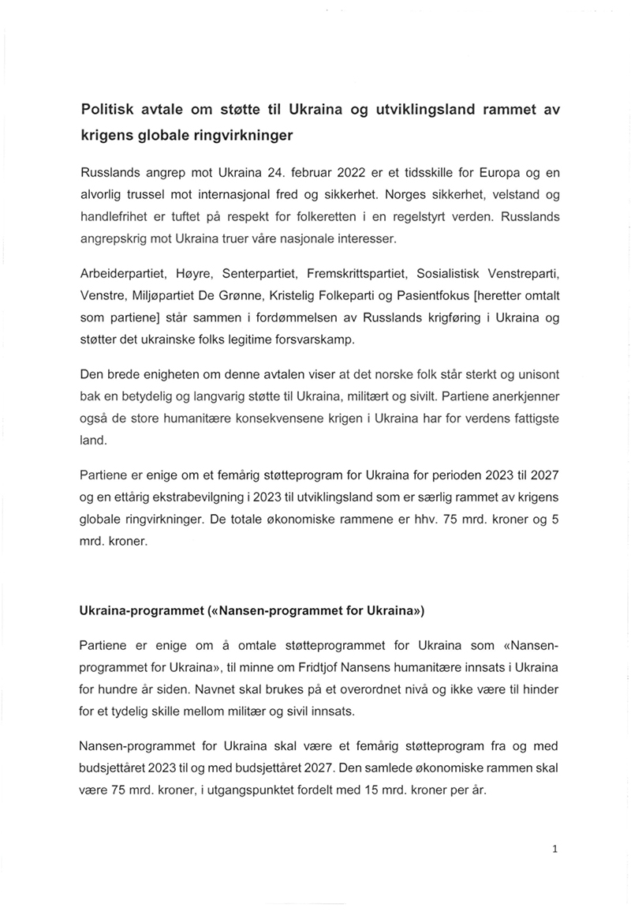
          - Kilde: www.regjeringen.no
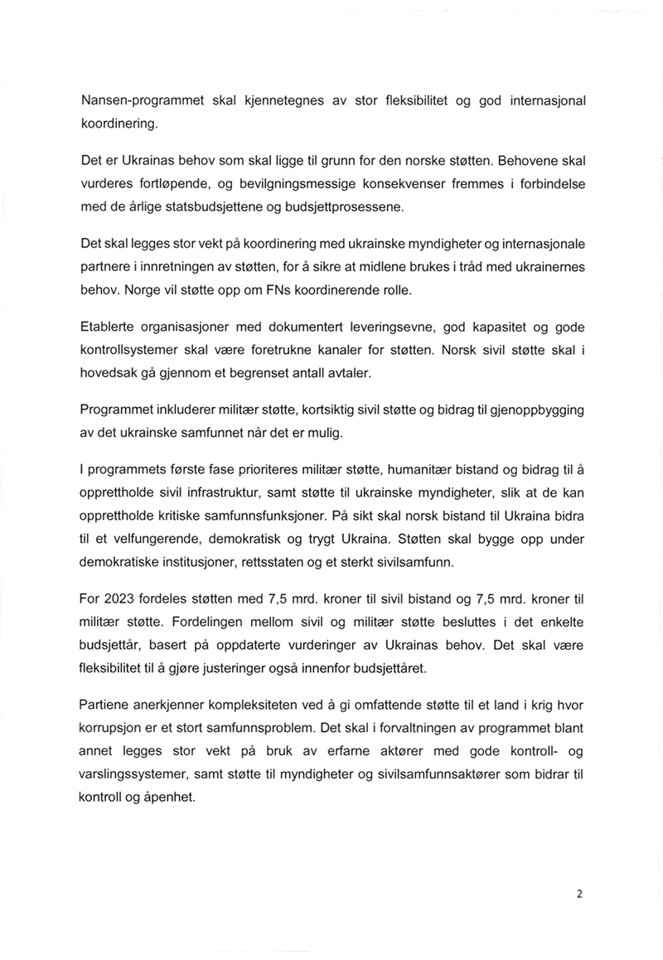
          - Kilde: www.regjeringen.no
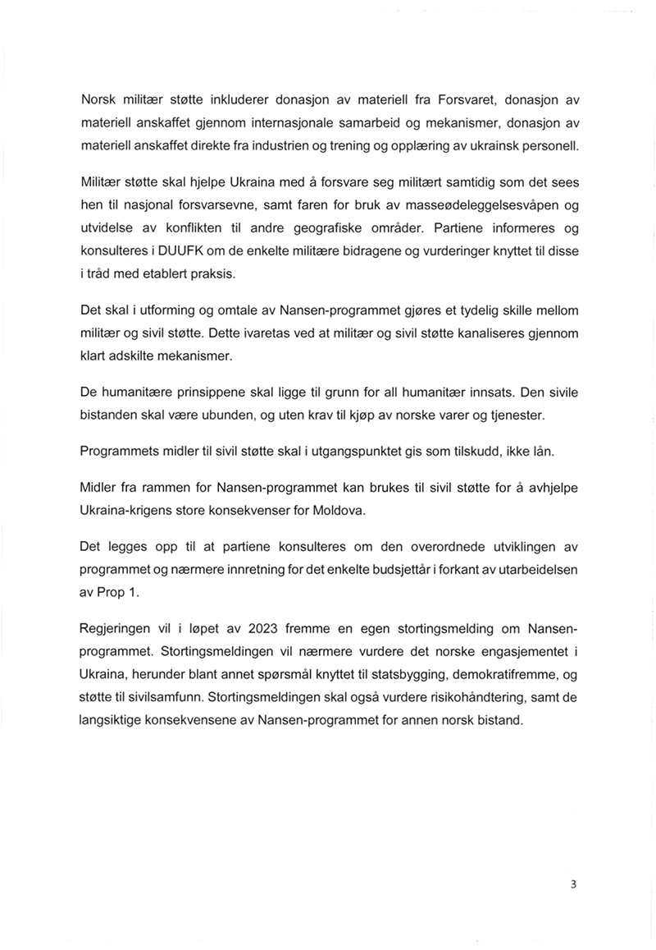
          - Kilde: www.regjeringen.no
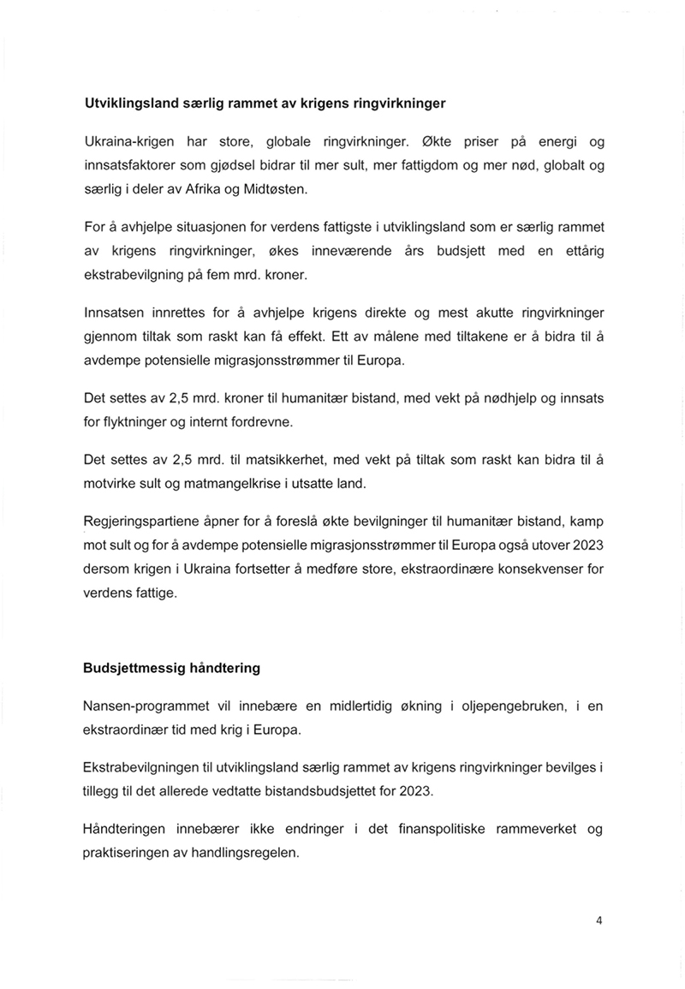
          - Kilde: www.regjeringen.no
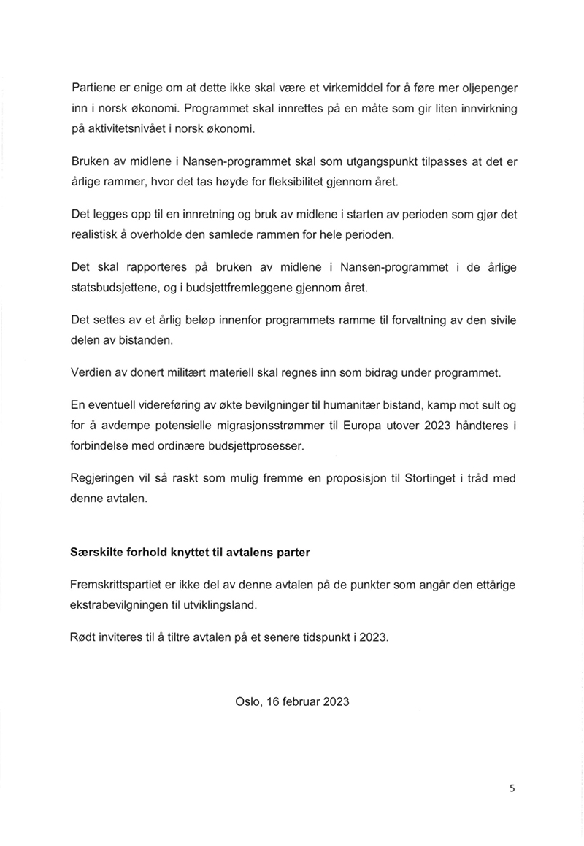
          - Kilde: www.regjeringen.no
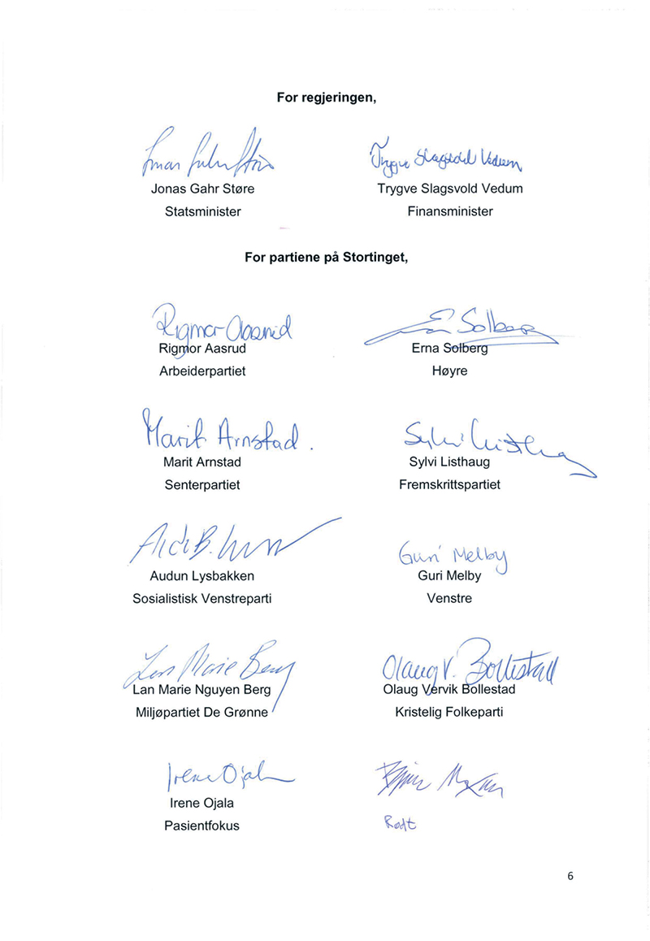
          - Kilde: www.regjeringen.no

Politisk avtale om støtte til Ukraina og utviklingsland rammet av krigens globale ringvirkninger, se vedlegg 1
Innst. 218 S (2022–2023) Innstilling fra utenriks- og forsvarskomiteen om Endringer i statsbudsjettet 2023 under Utenriksdepartementet og Forsvarsdepartementet (nytt Nansen-program for Ukraina og ettårig ekstrabevilgning til utviklingsland som er særlig rammet av krigens ringvirkninger)
Prop. 44 S (2022–2023) Endringer i statsbudsjettet 2023 under Utenriksdepartementet og Forsvarsdepartementet (nytt Nansen-program for Ukraina og ettårig ekstrabevilgning til utviklingsland som er særlig rammet av krigens ringvirkninger)
Kilde: Bosettingstall, www.imdi.no
Prop. 44 S (2022–2023) Endringer i statsbudsjettet 2023 under Utenriksdepartementet og Forsvarsdepartementet (nytt Nansen-program for Ukraina og ettårig ekstrabevilgning til utviklingsland som er særlig rammet av krigens ringvirkninger)
Rapid Damage and Needs Assessment (RDNA2), www.worldbank.org
Innst. 218 S (2022–2023) Innstilling fra utenriks- og forsvarskomiteen om Endringer i statsbudsjettet 2023 under Utenriksdepartementet og Forsvarsdepartementet (nytt Nansen-program for Ukraina og ettårig ekstrabevilgning til utviklingsland som er særlig rammet av krigens ringvirkninger)
Prop. 44 S (2022–2023) Endringer i statsbudsjettet 2023 under Utenriksdepartementet og Forsvarsdepartementet (nytt Nansen-program for Ukraina og ettårig ekstrabevilgning til utviklingsland som er særlig rammet av krigens ringvirkninger)
Politisk avtale om støtte til Ukraina og utviklingsland rammet av krigens globale ringvirkninger, se vedlegg 1
Prop. 44 S (2022–2023) og Innst. 218 S (2022–2023).
Prop. 44 S (2022–2023), punkt 6.3, og Innst. 218 S (2022–2023)
Rapid Damage and Needs Assessment (RDNA2), www.worldbank.org
Government embarks on work on a single Reform Plan until 2027: Prime Minister | Cabinet of Ministers of Ukraine, www.kmu.gov.ua
Rapid Damage and Needs Assessment (RDNA2), www.worldbank.org
Eighth Annual Ukrainian Municipal Survey | April–May 2023 | International Republican Institute, www.iri.org
Freedom House, Nations in Transit 2023: Ukraine: Nations in Transit 2023 Country Report, www.freedomhouse.org
Stiftelsen Det europeiske Wergelandsenteret ble opprettet av Stortinget og Europarådet i 2008.
Norge er medlem av EED og har bidratt til Ukraina-arbeidet gjennom en rekke år.
Political results of 2022: Citizens’ assessment of the situation in the country and the actions of the authorities, trust in social institutions (December), www.razumkov.org.ua
IDEA Democracy Tracker 2023, www.idea.int
Norge har støttet dette arbeidet i flere år gjennom Senter for menneskerettigheter.
Amnesty International’s rapport om menneskerettighetssituasjonen i Ukraina 2022.
Den nasjonale IDP-kommisjonen (Commissioner on IDPs) er den sentrale myndighetsaktøren.
Report On Violations Of International Humanitarian And Human Rights Law, War Crimes And Crimes Against Humanity Committed In Ukraine Since 24 February 2022, www.osce.org Report on Violations of International Humanitarian and Human Rights Law, War Crimes and Crimes Against Humanity Committed in Ukraine (1 April–25 June 2022), www.osce.org
Report on Violations and Abuses of International Humanitarian and Human Rights Law, War Crimes and Crimes Against Humanity, related to the Forcible Transfer and/or Deportation of Ukrainian Children to the Russian Federation, www.osce.org
Kilde: Utlendingsdirektoratet (UDI)
Antall søknader om kollektiv midlertid beskyttelse per utgang av 2023 er 70 702, www.udi.no.
Kilde: Bosettingstall, www.IMDi.no
Nivået ligger noe høyere enn Norges befolkningsandel skulle tilsi (1,18), men noe lavere dersom vi også tar høyde for andel av BNP (2,19).
Medevac: Medisinsk evakuering. I meldingen brukes begrepet om evakuering av pasienter fra Ukraina til sykehus i Europa gjennom EUs ordning for sivil beredskap (UCPM).
Per november 2023 hadde nær 400 fordrevne personer fra Ukraina mottatt tilbakevendingsstøtte. Det er grunn til å tro at mange også vender tilbake uten å vente på vedtak om stønad.
Regnskapstall 2022, Norad.
Inkl. støtte til Ukraina, Moldova og humanitær bistand til ukrainske flyktninger i andre høyinntektsland.
Budsjettall 2023, Utenriksdepartementet.
Inkl. ettårig ekstrabevilgning i 2023 på 5 mrd. kroner til utviklingsland særlig rammet av krigens ringvirkninger.

